ՆԱԽԱԳԻԾ

ՀԱՎԵԼՎԱԾ

ՀՀ քաղաքաշինության կոմիտեի նախագահի

202_ թվականի ________ ____-ի N ____-Ն հրամանի

**ՀԱՅԱՍՏԱՆԻ ՀԱՆՐԱՊԵՏՈՒԹՅԱՆ ՇԻՆԱՐԱՐԱԿԱՆ ՆՈՐՄԵՐ**

**ՀՀՇՆ «ՄԱՐԶԱԿԱՆ ՕԲՅԵԿՏՆԵՐ. ԲԱՑ ՏԻՊԻ ՄԱՐԶԱԿԱՆ ՇԵՆՔԵՐ ԵՎ ՇԻՆՈՒԹՅՈՒՆՆԵՐ. ՆԱԽԱԳԾՄԱՆ ՆՈՐՄԵՐ»**

# ԿԻՐԱՌՄԱՆ ՈԼՈՐՏԸ

1. Սույն նորմերը սահմանում են պահանջներ մարզական նշանակության պրոֆեսիոնալ և սիրողական սպորտի բաց տիպի օբյեկտների կառուցման, վերակառուցման, վերազինման, արդիականացման, ընդլայնման նախագծային (ճարտարապետահատակագծային, կոնստրուկտիվ և ինժեներական) լուծումների, դրանց գործառնական գոտիների նկատմամբ, որոնք ապահովում են մարզական օբյեկտների գործառնական և անվտանգ շահագործումը: Տվյալ նորմերի պահանջների շրջանակներում դիտարկվում են նաև բաց տիպի այն օբյեկտները, որոնք ներառում են հանգստի և մարզական ժամանցի, սպորտով զբաղվելու համար կառույցները և համալիրները. Ֆիզկուլտուրայի ու սպորտի կենտրոնները, մարզական քոլեջները, մարզական դպրոցները, սպորտի տարբեր ձևերի ակումբները:
2. Բաց տիպի մարզական օբյեկտները դասակարգվում են.
3. հարթ կառույցներ (խաղահրապարակներ, մարզադաշտեր, խաղասպարեզներ)
4. բաց ջրավազանների կառույցներ
5. բնապատկերային (լանդշաֆտային) կառույցներ
6. հատուկ տարածական կառույցներ
7. Աղյուսակ 1-ում նշված են մարզաձևերի տեսակները և մարզական գոտու թողունակությունը, որն անհրաժեշտ է օժանդակ շինությունների սարքավորումների հաշվարկի և մակերեսի որոշման համար (հանդերձարանային, ջրացնցուղի, զուգարանի, գույքի)՝ ղեկավարվելով քաղաքաշինության կոմիտեի նախագահի 2024թ. փետրվարի 19-ի N09-Ն ՀՀՇՆ 31-03.06-2024 շինարարական նորմերով:

|  |  |  |  |  |
| --- | --- | --- | --- | --- |
| հ/հ | Մարզական կառույց | Մարզաձևի անվանումը | Մարզական գոտիների միաժամանակյա թողունակությունը, մարդ | |
| մարզման ռեժիմ (ա) | մրցաշարի ռեժիմ (բ) |
|  | Սառցե խաղասպարեզ | հոկեյ | 44 | 30 |
| չմշկավազք (400մ վազքուղի) | 80 | (գ) |
|  | Խաղահրապարակներ | բադմինթոն | 8 | 2/4 |
| բասկետբոլ | 18 | 24 |
| վոլեյբոլ | 20 | 24 |
| հանդբոլ (ձեռքի գնդակ) | 22 | 32 |
| լողափնյա վոլեյբոլ | 4 | 4 |
| լողափնյա ֆուտբոլ | 22 | 30 |
| նետաձգություն | 2 մարդ 1 կրակային դիրքին | 1 մարդ 1 կրակային դիրքին |
|  | Խաղադաշտեր | բեյսբոլ | 60 | 18 |
| թենիս | 6 | 2/4 |
| ֆուտբոլ | 32 | 22 |
| խոտի հոկեյ | 30 | 22 |
| ռեգբի | 34 | 30 |
|  | Մարզական խաղասպարեզ | ֆուտբոլ | 32 | 22 |
| Թեթև աթլետիկայի մարզաձևեր |  |  |
| հեռացատկ և եռացատկ | 6 | 1 |
| բարձրացատկ | 6 | 1 |
| ձողացատկ | 6 | 1 |
| գնդի հրում | 6 | 1 |
| սկավառակի և մուրճի նետում | 6 | 1 |
| նիզակի նետում | 6 | 1 |
| վազք | 4 մարդ 1 վազքուղում | 1 մարդ 1 վազքուղում |
| խոչընդոտավազք և արգելավազք | 4 մարդ 1 վազքուղում | 1 մարդ 1 վազքուղում |
|  | Լողավազաններ | լող | 50х25 մ - 120  25х25 մ - 80  25х16 մ - 48 | (գ) |
| սինքրոն լող | 15 | (գ) |
| ջրագնդակ | 25 | (գ) |
| ջրացատկ | 30 | (գ) |
|  | Բաց ջրավազաններ | ակադեմիական թիավարություն | Ջրուղիների քանակի և նավակի դասի համաձայն | (գ) |
| թիավարություն բայդարկաններով | նույնը | (գ) |
| թիավարություն կանոէներով | նույնը | (գ) |
|  | Հրաձգարաններ և բաց տիրեր | հրաձգություն թիրախներին | Ըստ կրակային դիրքերի քանակի | Ըստ կրակային դիրքերի քանակի |
| ստենդային հրաձգություն | 1 | (գ) |
|  | Լանդշաֆտային | գոլֆ | 50 | 2 |
| դահուկավազք | մրցատարածություն, կմ:  2 - 10  3 - 15  5 - 15  10 - 20 | մրցատարածություն, կմ։  2 - 10  3 - 15  5 - 15  10 - 20 |
| Բիաթլոն | 20 | 20 |
| Լեռնադահուկային սպորտ | Դահուկային համալիրի բոլոր ճոպանուղիների ընդհանուր միաժամանակյա թողունակություն | 1/2 |
|  | Մարզաձևեր հատուկ տարածական կոնստրուկցիաներում | վելոտրեկ | 10 | 7 |
|  | Բաց շինություններ ձիասպորտի համար | Դրեսաժ | 1 | 1 |
| կոնկուր | 2 | 1 |
|  | ա. Մարզման ռեժիմում մարզական գոտու թողունակության առավելագույն ցուցանիշը պետք է սահմանվի մարզումների քանակից ելնելով՝ մարզական կարգ չունեցող մարզվողների պարագայում:  բ. Մրցաշարի ռեժիմում, խաղային մարզաձևերի պարագայում, մարզական գոտու թողունակության առավելագույն ցուցանիշը պետք է սահմանվի (հաշվարկվի) միևնույն հարթակում երկու թիմերի մասնակցության հաշվառմամբ:  գ. Անհատական մարզաձևերում մրցաշարի ռեժիմում մարզական գոտու թողունակությունը հաշվարկվում է՝ ելնելով մրցումների անցկացման համար պատասխանատու կազմակերպության կարգով (կանոնակարգով) սահմանված պահանջներից։ Միասնական մարզագոտում (մի քանի հարթակում) մարզական միջոցառումների միաժամանակյա անցկացում նախատեսող համապիտանի մարզադահլիճներում թողունակ  ությունը կարող է ավելացվել՝ ըստ այդ հարթակների քանակի և գործառնական նշանակության:  դ. Աղյուսակով չսահմանված մարզաձևերի մարզագոտիների հարաչափերը կարող են սահմանվել անալոգիայի սկզբունքով՝ տվյալ մարզաձևի պատասխանատուների գրավոր համաձայնության առկայությամբ: | | | |

# ՆՈՐՄԱՏԻՎ ՀՂՈՒՄՆԵՐ

1. Սույն շինարարական նորմերի շրջանակներում դիտարկման ենթակա շինարարական նորմերի ցանկը.

|  |  |  |
| --- | --- | --- |
|  | «Խելամիտ հարմարեցումներ ապահովելու կարգը սահմանելու մասին» | Հայաստանի Հանրապետության կառավարության որոշում, 11 օգոստոսի 2022 թվականի N 1265-Ն |
|  | ՀՀՇՆ 21-01-2014 «Շենքերի և շինությունների հրդեհային անվտանգություն» | ՀՀ քաղաքաշինության նախարարի 2014 թվականի մարտի 17-ի N 78-Ն հրաման |
|  | ՀՀՇՆ 22-03-2017 «Արհեստական և բնական լուսավորում» | ՀՀ Կառավարությանն առընթեր քաղաքաշինության պետական կոմիտեի նախագահի 2017 թվականի ապրիլի 13-ի № 56-Ն հրաման |
|  | ՀՀՇՆ 22-04-2014 «Պաշտպանություն աղմուկից» | ՀՀ քաղաքաշինության նախարարի 2014 թվականի մարտի 17-ի N 79-Ն հրաման |
|  | ՀՀՇՆ 30-01-2023 «Քաղաքաշինություն. Քաղաքային և գյուղական բնակավայրերի հատակագծում և կառուցապատում» | ՀՀ քաղաքաշինության կոմիտեի նախագահի 2023 թվականի մայիսի 22-ի N 04-Ն հրաման |
|  | ՀՀՇՆ 30-02-2022 «Տարածքի բարեկարգում» | ՀՀ քաղաքաշինության կոմիտեի նախագահի 2022 թվականի հունիսի 21-ի N 12-Ն հրաման |
|  | ՀՀՇՆ 31-03.06-2024 «Մարզական նշանակության օբյեկտներ. Ծածկված շենքեր և համալիրներ» | ՀՀ քաղաքաշինության կոմիտեի նախագահի 2020 թվականի դեկտեմբերի 10-ի N 95-Ն հրաման |
|  | ՀՀՇՆ 31-03-2020 «Հասարակական շենքեր և շինություններ» շինարարական նորմեր | ՀՀ քաղաքաշինության նախարարի 2005 թվականի մայիսի 2-ի N 75-Ն հրաման |
|  | ՀՀՇՆ 31-04.01-2024 «Արտադրական և հասարակական նշանակության շենքերի ու շինությունների սանիտարապաշտպանական գոտիներ և սանիտարական դասակարգում» | ՀՀ քաղաքաշինության կոմիտեի նախագահի 2006 թվականի նոյեմբերի 6-ի N 243-Ն հրաման |
|  | ՀՀՇՆ 31-04.05-2024 «Հատակներ» | ՀՀ քաղաքաշինության նախարարի 2006 թվականի նոյեմբերի 10-ի N 253-Ն հրաման |
|  | ՀՀՇՆ 33-01-2022 «Հիդրոտեխնիկական կառուցվածքներ. Հիմնական դրույթներ» | ՀՀ քաղաքաշինության կոմիտեի նախագահի 2024 թվականի հունվարի 15-ի N 02-Ն հրաման |
|  | ՀՀՇՆ 33-02-2023 «Հենապատեր, նավարկելի ջրարգելակներ, ձկնաթողման և ձկնապաշտպան շինություններ» | ՀՀ քաղաքաշինության կոմիտեի նախագահի պարտականությունները կատարողի 2024 թվականի փետրվարի 19-ի N 09-Ն հրաման |
|  | ՀՀՇՆ 40-01.01-2014 «Շենքերի ներքին ջրամատակարարում և ջրահեռացում» | ՀՀ քաղաքաշինության կոմիտեի նախագահի 2022 թվականի դեկտեմբերի 29-ի N 33-Ն հրաման |
|  | ՀՀՇՆ 40-01.02-2020 «Ջրամատակարարում. Արտաքին ցանցեր և կառուցվածքներ» | ՀՀ քաղաքաշինության կոմիտեի նախագահի 2024 թվականի փետրվարի 1-ի N 06-Ն հրաման |
|  | ՀՀՇՆ II-8.04.02.-2005 «Շենքերի և շինությունների հրդեհային ավտոմատիկա» | ՀՀ քաղաքաշինության կոմիտեի նախագահի 2023 թվականի հոկտեմբերի 26-ի N 11-Ն հրաման |
|  | ՀՀՇՆ IV-11.07.01-2006 (ՄՍՆ 3.02-05-2003) «Շենքերի և շինությունների մատչելիությունը բնակչության սակավաշարժուն խմբերի համար» | ՀՀ քաղաքաշինության նախարարի 2014 թվականի մարտի 17-ի N 80-Ն հրաման |
|  | ՀՀՇՆ IV-11.03.03-2002 (ՄՍՆ 2.02.05-2000) «Ավտոկայանատեղեր» շինարարական նորմեր | ՀՀ քաղաքաշինության կոմիտեի նախագահի 2020 թվականի դեկտեմբերի 10-ի N 95-Ն հրաման |
|  | ԵԱՏՄ ՏԿ 043/2017 «Հրդեհային անվտանգության ապահովման և հրդեհաշիջման միջոցներին ներկայացվող պահանջների մասին» | Եվրասիական տնտեսական հանձնաժողովի կոլեգիայի նախագահի 2017 թվականի հունիսի 23-ի թիվ 40 որոշում |
|  | ՎՍՆ 59-88 «Բնակելի և հասարակական շենքերի էլեկտրասարքավորանք. Նախագծման նորմեր» | ՀՀ քաղաքաշինության կոմիտեի նախագահի 2022 թվականի հունիսի 14-ի N 11-Ն հրաման |

# ՏԵՐՄԻՆՆԵՐ ԵՎ ՍԱՀՄԱՆՈՒՄՆԵՐ

1. Սույն շինարարական նորմերում կիրառված են հետևյալ տերմինները համապատասխան ձևակերպումներով.
2. **Ազատ գոտի.** Ազատ տարածություն մարզահրապարակի շուրջը, որն ապահովում է խաղային իրավիճակում մարզիկների՝ մարզաձևի կանոններով թույլատրված անխոչընդոտ մանևրումը:
3. **Անդրադարձ**. Գնդակի կամ նրա տարրերի անվերահսկելի ետ թռիչքը արգելքին հարվածելու դեպքում:
4. **Անվտանգության արտաքին պարագիծ.** Տարածքի պարսպապատում մարզական կառույցի շուրջը, որի մուտքի և ելքի համար անհրաժեշտ է ներկայացնել համապատասխան տոմսեր կամ լիազորագրեր և անցնել ստուգման ընթացակարգը:
5. **Անվտանգության գոտի.** Տարածություն, որը կից է մրցումների գոտու արաքին պարագծին:
6. **Արտահոսման լողավազան.** լողավազանի ավազանի տեսակ, որտեղ ջրի մակերեսը և շրջանցիկ ուղու հատակը գտնվում են նույն հարթության վրա, և ջուրը ավազանի եզրից լցվում է արտահոսման վաք և հետշրջանառության ու ջրամաքրման համակարգի միջոցով վերադառնում ավազան:
7. **Արտահոսման վաք.** Ջրի մակարդակից ցածր գտնվող ուղի (շրջանաձև կամ ուղղանկյուն հատույթով), որը նախատեսված է լողավազանի ավազանի պարագծի շուրջը թափվող ջուրը հավաքելու և այն մաքրման և վերաօգտագործման տեղափոխելու համար:
8. **Բաժանարար ուղի.** Հատուկ լողավազանային սարքավորում, որն անհրաժեշտ է լողորդների կանոնավոր տեղաշարժն ապահովելու և հարակից ուղիներում առաջացած ալիքների փոխադարձ ազդեցությունը նվազեցնելու համար:
9. **Բարձրացող հատակ.** Կոնստրուկտիվ համակարգ, որը հնարավորություն է տալիս փոխել լողավազանի ավազանի (կամ դրա առանձին մասի) խորությունը՝ հաճախորդների տարբեր խմբերի հետ պարապմունքների անվտանգ պայմաններ ստեղծելու համար:
10. **Բաց տիրեր.** Բաց շինություններ են հրաձգային սպորտի համար տեղանքի այն հատվածների վրա, որոնք ունեն գնդակներ ընդունող և կողմնային հողապատվարներ և անհրաժեշտ անվտանգության գոտիներ:
11. **Բացօթյա հրաձգարանի անվտանգության գոտի (գնդակի թռիչքի հեռավորություն) –** գոտի, որի սահմաններում վնասող տարրերը բաց հրաձգարանի սահմաններից դուր կարող են նվազագույն սպառնալիք հանդիսանալ մարդկանց և կենդանիների համար:
12. **Գլխավոր հուն:** Ջրավազանի (թիավարության ջրանցքի) ջրատարածության առանձնացված մաս թիավարության մարզաձևի մարզումների և մրցումների անցկացման համար, որը սարքավորված է հաստատված մետրերով հեռավորություններով և նավակների համար լողացող գծանշված սարքավորումներով, առանձնացված ուղիներով:
13. **Գնդակի փողային էներգիա՝** հրազենի բնութագիր, գնդակի սկզբնական կինետիկ էներգիան, որը չափվում է փողի ծայրից ոչ ավելի, քան 1 մետր հեռավորության վրա։ Այն հաշվարկվում է E=mv2/2 բանաձևով, որտեղ E-ն փողային էներգիան է Ջոուլ-ով, m-ը՝ գնդակի զանգվածը կիլոգրամով, v-ն՝ գնդակի արագությունը մ/վրկ-ով։
14. **Գոլֆի խաղային ուղի:** տեղանքի վրա հարվածի համար հատկացված տեղերի միջև ուղի, տվյալ փոսիկի և գլխավոր փոսիկի միջև:
15. **Գունափոխանցման մասնավոր ցուցիչ R9**. K նմուշի հսկիչ գույնի ցուցիչ, որի սպեկտրային անդրադարձման հատկանիշը համապատասխանում է հագեցած կարմիր գույնին և որը կարող է վերարտադրվել ինչպես լուսադիոդային, այնպես էլ պարպիչ լույսի աղբյուրներով։ Գույնափոխանցման հաշվարկային մասնավոր ցուցիչը, որը հիմնված է R9 նմուշի վրա, երբ լուսավորվում է ուսումնասիրվող լույսի աղբյուրով հայտնի հարաբերակցական գունային ջերմաստիճանով, բնութագրում է կարմիր գույնի քանակական պարունակությունը արտացոլված ազդանշանում, ինչպես նաև արտացոլված ազդանշանի գույնի տարբերությունը նույն գույնի ստանդարտ աղբյուրից:
16. **Դարձովի վահան.** Մարզական լողավազանի յուրաքանչյուր լողուղու վրա տեղադրված մասնագիտացված կոնստրուկցիա, որն արտահոսման ավազանում լողորդին հնարավորություն է տալիս բարձր արագության դեպքում անվտանգ շրջադարձ կատարել:
17. **Էլլինգ.** Մասնագիտացված պահեստային շինություն մարզական նավակները պահելու համար, այդ թվում նաև մրցավարական և մարզումային մոտորանավերը պահելու համար:
18. **Ընկղմող սարք.** հատուկ մեխանիզմ (հաստատուն կամ շարժական), որը նախատեսված է բնակչության սակավաշարժուն խմբերի այցելուներին լողավազանի շրջանցիկ ուղուց դեպի լողավազան մուտքն ու ելքը ապահովման համար:
19. **Թիավարություն ջրանցք.** Հիդրոտեխնիկական արհեստական մարզական կառույց, որը նախատեսված է թիավարության սպորտի մարզումների և մրցումների անցկացման համար, կազմված է գլխավոր հունից և շրջատար ջրանցքից:
20. **Թիավարություն ջրավազան.** Մասնագիտացված մարզական կառույց թիավարող մարզիկների մարզումների պրոցեսի ապահովման համար, որը թույլ է տալիս նմանակել թիավարումը, բաց ջրում մարզումների անհնարինության պայմաններում:
21. **Թիրախային գիծ.** այն գիծը, որի երկարությամբ տեղադրված են թիրախները:
22. **Թիրախային տարածություն.** Հրաձգության սրահի գոտին, որը տեղակայված է թիրախների գծի և հրաձգության սրահի ճակատային պատի միջև գնդակը ընդունողի հետևում:
23. **Ժամանակաչափման համակարգ.** Մրցումների արդյունքների գրանցման ավտոմատ համալիր համակարգ:
24. **Լեռնադահուկային սահուղիներ․** կանոնակարգված, սահմանափակ, գծանշված, վերահսկվող սահուղի ձյան վրա՝ սարքավորված և պատրաստված, պաշտպանված վտանգներից, որից դահուկորդը չի կարող պաշտպանվել, նախատեսված լեռնադահուկային սպորտի և թույլատրված ձյան սպորտաձևերի համար:
25. **Լողավազան.** Կառույց, որի կազմում ընդգրկվում են ավազաններ՝ ջրին վարժվելու, լողալ սովորեցնելու, մարզաառողջապահական ծառայություններ մատուցելու, կրթական պարապմունքներ անցկացնելու, մարզական վարժանքների և տարբեր մակարդակների մարզական միջոցառումներ անցկացնելու համար:
26. **Լողավազանի ավազան.** Ռեզերվուար, լողի համար հիմնական ֆունկցիոնալ գոտու մաս լողավազանի կազմում:
27. **Լուսավորման դաս.** Լուսավորման պահանջներ, որոնք ապահովում են սպորտային խաղերի և շրջակա տարածքի հարմարավետ տեսողական ընկալման մակարդակ՝ համապատասխան մարզական միջոցառումների մակարդակին:
28. **Խաղահրապարակ.** գծանշված տարածք (դաշտ), որն անհրաժեշտ է որոշակի սպորտաձևով զբաղվելու համար։
29. **Խաղահրապարակի գոտի.** տարածք, որը ներառում է խաղահրապարակ և ազատ տարածք:
30. **Խառը գոտի.** Մրցումների գոտու մոտ առանձնացված տարածություն մրցումների մասնակիցների և պաշտոնատար անձանց հանդիպման համար, զանգվածային տեղեկատվության միջոցների հավատարմագրված ներկայացուցիչների հետ հանդիպման համար:
31. **Խրամատ.** սենք, որը գտնվում է կրակային գոտու հատակի նշագծից ցածր՝ թիրախների գծի երկայնքով և նախատեսված է թիրախային կայանքների տեղադրման և թիրախների գիծը սպասարկող մարդկանց պաշտպանության համար:
32. **Կամրջակ.** Շարժական տարրեր, որոնք մեկնարկային տախտակամածի լողացող կոնստրուկցիան միացնում են ափի կամ մրցավարական մեկնարկային աշտարակի հետ:
33. **Կառանման տախտակամած** **(պոնտոն):** Լողամիջոց է, որը մարզիկներին տալիս է ափից ջրին մոտենալու և նավակ նստելու հնարավորություն, ինչպես նաև նավակից դուրս գալու և ափ տեղափոխվելու հնարավորություն:
34. **Կիսափակ տիրեր.** Կառույց, որտեղ կրակի գոտին պարսպապատված է զրահապատ պատերով, վերևում լայնական գնդակավորսիչներով և կրակակետերի վրայով փակող հովանոցով՝ բացառելով հրաձգարանից դուրս գնդակների թռչելու հնարավորությունը գծից ցանկացած ուղղությամբ արձակված ուղիղ կրակոցներից։
35. **Կրակագիծ.** Հատակի մակերևույթին գծված՝ ֆիքսված, հստակ տարբերվող գունավոր գիծ, որն ուղղահայաց է հրաձգարանի ստորասրահի երկայնական առանցքին՝ կրակակետի առջևի եզրից 0,5 մ դեպի ներս հեռացված:
36. **Կրակային գոտի.** Հրաձգարանի գնդակոծվող գոտի, որը գտնվում է կրակագծի և հրաձգարանի ստորասրահի վերջնապատի միջև՝ գնդակորսիչի ետևում:
37. **Կրակային դիրք**. Կրակի սահմանագծի վրա տեղ հրաձգության ժամանակ հրաձիգի տեղակայման համար:
38. **Կրակի սահմանագիծ.** Հրաձգարանի ստորասրահի գոտի, որը գտնվում է նստարանաշարերի գոտու և կրակային գոտու միջև, որը նախատեսված է կրակային դիրքերի և մրցավարների ու անձնակազմի անցուղու համար:
39. **Հակահետացատկային ծածկույթ.** Հատուկ ծածկույթ, որով պատված են հրաձգարանի ստորասրահի պատող կոնստրուկցիաների ներքին մակերևույթը, ինչպես նաև հրաձգարանի ստորասրահի ներսում գտնվող՝ դուրս ցցված կոնստրուկցիաները, ինչն անհրաժեշտ է գնդակի հնարավոր հետացատկը կանխելու համար:
40. **Հանդիսատեսի գոտի.** մրցումների գոտու անմիջական հարևանությամբ գտնվող տարածք, որը նախատեսված է մարզական հաստատությունում անցկացվող մարզական միջոցառումների հանդիսատեսի համար:
41. **հարաբերակցական գունային ջերմաստիճան Tհգ**. Սև մարմնի ջերմաստիճանը, որի դեպքում նրա ճառագայթման գույնի կոoրդինատները, որոշակի հանդուրժողականության սահմաններում, մոտ են դիտարկվող ճառագայթման գույնի կոoրդինատներին լուսավորման միջազգային հանձնաժողովի գունային գրաֆիկի վրա:
42. **հարմարավետ լուսավորություն.** լուսավորություն, որն ապահովում է տարածության հարմարավետ ընկալում և տեսողական խնդիրների լուծում՝ համապատասխան լուսավորության տեխնոլոգիայի զարգացման մակարդակին:
43. **Հարմարվողական սպորտ.** հարմարվողական ֆիզիկական կուլտուրայի տեսակ, որը բավարարում է հաշմանդամության կարիքները ինքնադրսևորման և նրանց կարողությունների համեմատության հետ նմանատիպ առողջական խնդիրներ ունեցող մարդկանց կարողությունների հետ, ինչպես նաև հաղորդակցական գործունեության և սոցիալականացման կարիքները:
44. **Հեռուստատեսային հեռարձակման լուսավորություն**. լուսավորություն՝ մարզական իրադարձության բարձրորակ հեռուստատեսային հեռարձակումն ապահովելու համար:
45. **Հսկիչ կետերի ցանց**. հսկիչ կետերի շարք, որոնցում կատարվում են նորմավորված ցուցանիշների հաշվարկներ մարզական հարթակների լուսավորություն նախագծելիս:
46. **հսկիչ հարթակ.** հարթակ, որի վրա տեղադրվում է հսկիչ կետերի ցանց՝ լուսավորությունը նախագծելիս հաշվարկներ և (կամ) չափումներ կատարելու համար: Մարզաձևերի մեծ մասի համար հսկիչ հարթակը սահմանափակվում է ուղղանկյունով, որը գտնվում է գետնի մակարդակի հորիզոնական հարթության վրա,
47. **Հրաձգարան.** մի քանի բաց տիրերից կազմված համալիրներ տարբեր հեռավորության հրաձգության կամ ստենդային հրաձգության համար:
48. **Հրաձգության ստորասրահ.** Սպորտային հրաձգարանի հիմնական տարածք, որը նախատեսված է օդաճնշական կամ հրազենից հրաձգության մարզումների և մրցումների համար, որը բաղկացած է նստարանաշարից (անհրաժեշտության դեպքում), կրակի սահմանագիծից և կրակային գոտուց:
49. **Հրաձգության ուղղությունը.** Կրակային դիրքից թիրախի (ստացիոնար կամ շարժվող) կողմ ուղղությունը:
50. **Հրաձգության տարածություն.** Կրակագծի և թիրախների գծի միջև հեռավորություն:
51. **Ձիամարզարան.** Խաղասպարեզ ձիավարության համար
52. **Մարզական գոտի.** Մարզական շինության հիմնական տարածությունը, որտեղ անմիջականորեն անցկացվում է մարզական միջոցառումը (ներառյալ անվտանգության գոտին, որը մրցումային գոտին առանձնացնում է հանդիսատեսից կամ կոնստրուկտիվ տարրերից):
53. **Մարզական ծածկույթ.** Հատակի ծածկույթ, որը մարզական ֆեդերացիայի կանոններին համապատասխան ապահովում է անվտանգությունը և ամենամեծ արդյունավետությունը մարզական միջոցառումների անցկացման ժամանակ:
54. **Մարզական կառույցի կատեգորիա.** Մարզական կառույցի համապատասխանությունը անցկացվող մարզական միջոցառումների մակարդակի պահանջներին:
55. **Մարզական միջոցառման մակարդակ.** միջոցառման համապատասխանությունը ֆեդերացիայի, միության, ասոցիացիայի կամ մրցումի անցկացման որոշակի կանոններին (կանոնակարգին):
56. **Մարզական միջոցառումներ.** մարզական մրցումներ և մարզումային միջոցառումներ, որոնք ներառում են տեսական և կազմակերպչական մասեր և մարզիկների մասնակցությամբ մարզական մրցումներին նախապատրաստվելու այլ միջոցառումներ:
57. **Մարզական սարքավորումներ.** Սարքեր, հարմարանքներ, պիտույքներ, որոնց տեղադրումը մարզական կառույցում նախատեսված է մարզաձևի մրցումների կանոններով:
58. **Մեկնարկային աշտարակ.** Ցամաքային կամ լողացող կառույց, որը տեղակայված է մրցումների անցկացման առանցքով կամ մեկնարկային գծի շարունակության վրա կողքից (կախված մրցումների տեսակից), որը նախատեսված է անհրաժեշտ սարքավորման տեղակայման համար և մեկնարկի վրա մրցավարների համար:
59. **Մեկնարկային գիծ.** Ջրի մակերևույթով երևակայական գիծ, որը ուղղահայաց է երկու ափերի վրա մեկնարկային գծանշումների միջև, որը հավասար մեկնարկային պայմաններ է ապահովում մրցումների մասնակիցների համար:
60. **Մեկնարկային հարթակ.** Մասնագիտացված կոնստրուկցիա, տեղադրված արտահոսման տեսակի մարզական լողավազանի ավազանի ամբողջ լայնությամբ, որի վրա ամրացված են մեկնարկի պատվանդանները, որոնք ապահովում են մեկնարկի անվտանգությունը և հավասար պայմանները:
61. **Մեկնարկային պատվանդան.** Մասնագիտացված սարքավորում, որը նախատեսված է լողում մեկնարկ կատարելու համար:
62. **Մեկնարկային տախտակամած.** Թիավարության ջրանցքի գլխավոր հունի հատուկ մարզական-տեխնոլոգիական սարքավորում, որն ապահովում է մեկնարկային գծից առաջ մրցումներին մասնակցող բոլոր մարզիկների նավակների հավասարեցումը:
63. **Միաժամանակյա թողունակություն. Ո**րոշակի մարզաձևով կամ մարզական միջոցառմամբ զբաղվողների թվի նորմատիվը։
64. **Միջանկյալ ժամանակաչափման մրցավարական աշտարակ (ժամանակաչափման տնակ).** Մրցավարների համար արևից և տեղումներից պաշտպանելու ծածկով ափի կամ լողացող հարթակ է, հեռավորության վրա ստուգելու համար միջանկյալ ժամանակաչափումը, որը տեղադրված է հեռավորության երկարությամբ յուրաքանչյուր 500մ վրա:
65. **միջին լուսավորություն Еմիջ, լք**. Միջին թվաբանական արժեքը, որը որոշվում է հաշվարկային ցանցի հսկիչ կետերում լուսավորության արժեքների հիման վրա:
66. **Մուտքի գոտի.** Շենքի և (կամ) տարածքի մի մասը, որը նախատեսված է հաճախորդների տարբեր խմբերի և տրանսպորտային միջոցների` մարզական հաստատություն մուտք գործելու համար:
67. **Մրցավարական մեկնարկային աշտարակ (մեկնարկային աշտարակ).** Մեկնարկի վրա մրցավարների համար արևից և տեղումներից ծածկով ափի կամ լողացով հարթակ է, մեկնարկային գծից 20մ ետ տեղակայված ամբողջ մրցավարական բրիգադի ընդհանուր համակարգման համար:
68. **Նստարանաշար.** Շենքի կոնստրուկտիվ տարր կամ ինքնուրույն կոնստրուկցիա՝ հանդիսատեսի համար նստատեղերի շարքերով, որոնք տեղակայված են մեկ շարքի բարձրացումով մյուսի նկատմամբ՝ մարզագոտուց հեռու:
69. **Շարժական միջնորմ.** մասնագիտացված կոնստրուկցիա, որը նախատեսված է լողավազանի ավազանը ֆունկցիոնալ գոտիների բաժանելու համար:
70. **Շրջանցիկ ուղի.** Ազատ տարածություն լողավազանի ավազանի պարագծի շուրջ, որն ապահովում է մարզվողների և աշխատակիցների անխոչընդոտ անցումը։
71. **Շրջատար ջրանցք.** («վերադարձող ջուր», «վերադարձող հուն»): Ջրավազանի (թիավարության ջրանցքի) ջրատարածության առանձնացված մաս, որը տեղադրված է գլխավոր հունին զուգահեռ, նախատեսված է մարզիկների նավակների և մրցավարների, փրկարարների նավերի մեկնարկի վայրին վերադառնալու համար՝ առանց արգելքներ ստեղծելու գլխավոր հունի մեջ միաժամանակ անցկացվող մրցումներին:
72. **Ջրավազանի, թիավարության ջրանցքի գծանշում.** Լողացող մարզական-տեխնոլոգիական սարքավորում, որը ապահովում է ջրատարածության բաժանումը ուղիների («ջրի«), նավակներով հեռավորությունների անվտանգ հաղթահարման համար, կազմված է ձգովի ճոպաններից, բեռներից և լոգաններից:
73. **Ջրավազանների ջրատարածություն, րման ջրանցքների ջրատարածություն.** Ջրավազանների, թիավարության ջրանցքների ջրի մակերևույթը, որը պարագծով սահմանափակված է ափի թեքությունների բնական կամ արհեստական սահմաններով, որոնք ապահովում են թիավարության սպորտի մարզումների և մրցումների անցկացումը:
74. **Ջրատարածության մարզական գոտի.** Տարածություն, որը միավորում է ջրավազանի (թիավարության ջրանցքի) ջրատարածությունը և կից տարածքը այն կառույցների հետ, որոնք նախատեսված են թիավարության սպորտի մրցումների անցկացման և բոլոր մասնակիցների գտնվելու համար:
75. **Ռատրակ**: Թրթուրավոր ձնագնաց, դահուկային ուղիների պատրաստման, մարդկանց տեղափոխելու և փրկարարական գործողությունների համար:
76. **Սահադաշտ.** Բնական կամ արհեստական սառույցից պատրաստված հարթ մակերևույթ՝ սառցային մարզաձևերում մարզական միջոցառումների համար սահմանված չափերով:
77. **Սառցե խաղասպարեզ.** Սառցե հարթակով և հանդիսատեսի նստարանաշարերով բազմաբնույթ մարզական կառույց, որը նախատեսված է մարզական միջոցառումների, ինչպես նաև համերգային, հանդեսային և զանգվածային այլ միջոցառումների անցկացման համար:
78. **Վելոտրեկ.** Մասնագիտացված մարզական շինություն, մրցուղու վրա հեծանվավազքի մարզական միջոցառումների անցկացման համար:
79. **Վելոտրեկի մարզական գոտի.** Տարածություն, որը ներառում է վելոտրեկը և կենտրոնական մասը:
80. **Վելոտրեկի մրցուղի.** Վելոտրեկի գլխավոր կոնստրուկտիվ տարրը, հատուկ ծածկույթով և պտույտուղիներով մրցուղի, հեծանվային սպորտի մրցավազք անցկացման համար:
81. **Վերջնագիծ.** Ջրի մակերևույթի վրա երևակայական գիծն, որը ուղղահայաց է երկու ափերի վրա վերջնական նշումների միջև հեռավորությանը, որն անհրաժեշտ է հաղթողի արդյունքի ընդունումը հաստատելու համար:
82. **Վերջնագծի հատման տեսողական վերահսկողության համակարգ.** Լրացուցիչ մարզական-տեխնոլոգիական սարքավորում, որը կրկնօրինակում է ֆոտովերջնագծի համակարգը և ապահովում է տեսողական վերահսկողությունը առաջնության որոշման մեջ:
83. **Վերջնակետի աշտարակ.** Վերջնագծի վրա ստացիոնար կամ ժամանակավոր շինություն է, որը նախատեսված է անհրաժեշտ սարքավորումների տեղակայման համար և վերջնակետի վրա մրցավարների համար:
84. **վթարային Էլեկտրաէներգիայի աղբյուրի մատակարարման շահագործման հաշվարկային տևողություն**. էլեկտրական սնուցման վթարային աղբյուրի աշխատանքի տևողությունը նորմալ շահագործման պայմաններում:
85. **Վթարային լուսավորության շահագործման տևողություն**. ժամանակ, որի ընթացքում ապահովվում է վթարային լուսավորության նորմավորված լուսավորությունը:
86. **Վիրաժ (պտույտուղի).** Մարզահրապարակի վազքուղու կիսաշրջանաձև հատված, որը միացնում է 200 մ երկարությամբ շրջանային ուղու երկու ուղիղ հատվածները՝ արտաքին շառավղի մեջտեղի մասում առավելագույն բարձրացման կետով:
87. **Ցեխաջրի վաք.** Շրջանցիկ ուղիներից կրկնակի օգտագործման համար ոչ պիտանի ջուրը հավաքելու և դուրս բերելու ուղի:
88. **Գնդակ ընդունիչ՝** սարք, որը նախատեսված է գնդակը մեխանիկորեն կանգնեցնելու համար և ապահովում է գնդակի հետացատկի անհնարինությունը կրակի սահմանագծի ուղղությամբ:
89. **Գնդակավորսիչ.** Անխոցելի, անբեկորային հարթ կոնստրուկցիաներ հակաանդրադարձային ծածկույթով, կիսափակ տիրերում կրակի սահմանագծի էկրանավորման համար.
90. **Փայլի գործակից RG, հարաբերական միավորներ**. գործակից, որը բնութագրում է բացօթյա մարզական օբյեկտներում մարզական լուսավորության ուղղակի փայլը, ցանկացած բարձրության վրա տեղադրելիս:
91. **Ֆունկցիոնալ գոտի.** Տարածուք մարզական կառույցի սահմաններում՝ որոշակի ֆունկցիոնալ նշանակությամբ և օգտագործման ռեժիմով:
92. **VVIP գոտի.** Ամբողջովին ինքնավար, սահմանափակ մուտքով, առանձին սպասարկմամբ և ծառայությունների բացառիկ փաթեթով, նստարանաշարի առավել հարմարավետ մասում հանդիսատեսի նստատեղերի հատուկ գոտի, որն ապահովում է մարզական միջոցառման լավագույն տեսադաշտ, հատուկ հյուրերի համար նախատեսված նստատեղեր և բարձր հարմարավետությամբ ու անվտանգությամբ լրացուցիչ սենքեր:
93. **VIP-գոտի.** Հանդիսատեսի տեղերի առանձնացված գոտի՝ բարձր հարմարավետությամբ և անվտանգությամբ լրացուցիչ սենքերով և ծառայությունների լրացուցիչ փաթեթով:

# ԸՆԴՀԱՆՈՒՐ ԴՐՈՒՅԹՆԵՐ

1. Սույն նորմերում մարզական կառույցը դիտարկվում է որպես տարածքային-տարածական սահմաններով ինժեներա-շինարարական օբյեկտ, որը ստեղծված է մարզական միջոցառումների անցկացման համար:
2. Մարզական և օժանդակ գոտիների հարաչափերը, որոնք հաստատված են մարզաձևերի միջազգային մարզական ֆեդերացիաների համապատասխան կանոններով և կանոնակարգերով, մարզական կառույցների նախագծման պարտադիր պահանջներն են: Համապատասխան մարզական ֆեդերացիաների կանոնների (կանոնակարգերի) փոփոխության դեպքում, մարզական և օժանդակ գոտիների նախագծման ժամանակ հարկավոր է ղեկավարվել նախագծման պահին արդիական նորմերով:
3. Տեխնոլոգիական պահանջների ծավալը որոշելու համար մարզական կառույցներ նախագծելիս անհրաժեշտ է հաշվի առնել.
4. Մարզական միջոցառումների մակարդակները Աղյուսակ 2-ին համապատասխան,
5. Պաշտոնական մրցումների անցկացման կանոնակարգերի պահանջները, որոնք ընդունվել են միջազգային մարզական ֆեդերացիաների և մարզական կազմակերպությունների կազմակերպչական կոմիտեների կողմից:

|  |  |  |
| --- | --- | --- |
| հ/հ | Մարզական կառույցի կարգ | Մարզական կառույցում անցկացվող մարզական զանգվածային միջոցառումների մակարդակը |
|  | А | Մարզական միջազգային միջոցառումներ |
|  | В | Մարզական հանրապետական միջոցառումներ |
|  | С | Մարզական այլ միջոցառումներ |

1. Մարզական կառույցներ նախագծելիս կոնստրուկտիվ, ինժեներական և ծավալա- հատակագծային լուծումների ընտրությունը հարկավոր է իրականացնել կախված նրանց տարողությունից և միաժամանակյա թողունակությունից:
2. Մարզական կառույցի տարողությունը որոշվում է տարբեր այցելուների խմբերի հանդիսատեսի տեղերի թվով, որոնք կարող են տեղավորվել նստարանաշարերում և մարզական կառույցի օթյակներում որոշակի կարգի մարզական միջոցառումների անցկացման ժամանակ: Մարզական կառույցում հանդիսատեսի տեղերի թվի և մարզական միջոցառման կարգի փոխադարձ կապը հաստատվում է միջազգային մարզական ֆեդերացիաների կանոնների և կանոնակարգերի պահանջներով և նշվում է նախագծման առաջադրանքի մեջ:
3. Մի քանի մարզաձևերով մարզական միջոցառումների անցկացման համար մարզական կառույցի նախագծման ժամանակ մարզական կառույցի տարողությունը որոշվում է.
4. Սպորտի այն տեսակների տարողության ամենամեծ ցուցանիշով, որոնց համար նախագծվում է մարզական կառույցը,
5. Առանձնացված հանդիսատեսի գոտիների տարողության գումարային ցուցանիշով, որոնց համար մարզական կառույցի շահագործման ժամանակ նախատեսվում է միաժամանակյա աշխատանքի ռեժիմ:
6. Մարզական կառույցների առանձին տեսակների համար մարզական գոտու միաժամանակյա թողունակության առաջարկվող արժեքները բերված են աղյուսակ 1-ում:
7. Մարզական կառույց նախագծելիս անհրաժեշտ է նախատեսել լուծումներ, որոնք ապահովում են նրա բազմաֆունկցիոնալ օգտագործումը: Մարզական կառույցի բազմաֆունկցիոնալությունն ապահովում է օբյեկտում տարբեր մարզաձևերով մարզական միջոցառումների, համերգային, ժամանցային և զանգվածային միջոցառումների անցկացման հնարավորությունը:
8. Մարզական կառույցի բազմաֆունկցիոնալությունն իրականացվում է դրա փոխակերպման միջոցով, որի հնարավորությունը պետք է նախատեսվի նախագծման առաջադրանքում:
9. Մարզական կառույցներ նախագծելիս անհրաժեշտ է ապահովել ծավալատարածական հորինվածքի կոնստրուկտիվ և ինժեներատեխնիկական լուծումներ՝ համաձայն ՀՀ քաղաքաշինության նախարարի 2014 թվականի մարտի 17-ի N 78-Ն հրամանով հաստատված ՀՀՇՆ 21-01-2014 շինարարական նորմերի, ՀՀ քաղաքաշինության նախարարի 2005 թվականի մայիսի 2-ի N 75-Ն հրամանով հաստատված ՀՀՇՆ II-8.04.02.-2005 շինարարական նորմերի, ՀՀ քաղաքաշինության կոմիտեի նախագահի 2020 թվականի դեկտեմբերի 10-ի N 95-Ն հրամանով հաստատված ՀՀՇՆ 31-03-2020 շինարարական նորմերի և հրդեհային անվտանգության բնագավառում այլ կարգավորող փաստաթղթերի:

# ՄԱՐԶԱԿԱՆ ԿԱՌՈՒՅՑՆԵՐԻ ՏԵՂԱԲԱՇԽՄԱՆԸ ԵՎ ՀՈՂԱՏԱՐԱԾՔԻՆ ՆԵՐԿԱՅԱՑՎՈՂ ՊԱՀԱՆՋՆԵՐ

1. Քաղաքային կառուցապատման մեջ մարզական կառույցի տեղաբաշխումը և հողատարածքի չափը պետք է ընդունվեն համաձայն ՀՀ քաղաքաշինության կոմիտեի նախագահի 2023 թվականի մայիսի 22-ի N 04-Ն հրամանով հաստատված ՀՀՇՆ 30-01-2023 շինարարական նորմերի:
2. Մարզական կառույցի համար նախատեսված հողատարածքը պետք է տեղակայվի համաձայն ՀՀ քաղաքաշինության կոմիտեի նախագահի 2023 թվականի մայիսի 22-ի N 04-Ն հրամանով հաստատված ՀՀՇՆ 30-01-2023 շինարարական նորմերի։
3. Մարզական կառույցի տարածքի հատակագիծը պետք է ապահովի քաղաքային ծառայությունների հատուկ տեխնիկայի՝ վթարային-փրկարարական, հրշեջ, շտապօգնության և այլ ավտոմեքենաների անխոչընդոտ մոտեցման, անարգել անցման և ազատ տեղաբաշխման, տուժածներին դուրս բերման հնարավորությունները:
4. Բնակչության սակավաշարժ խմբերի համար մարզական հաստատության տարածքի և մարզական սենքերի հատակագծի հասանելիությունը պետք է ապահովվի ՀՀ քաղաքաշինության նախարարի 2006 թվականի նոյեմբերի 10-ի N 253-Ն հրամանով հաստատված ՀՀՇՆ IV-11.07.01-2006 (ՄՍՆ 3.02-05-2003) շինարարական նորմերի և Հայաստանի Հանրապետության կառավարության 11 օգոստոսի 2022 թվականի N 1265-Ն «Խելամիտ հարմարեցումներ ապահովելու կարգը սահմանելու մասին» որոշման համաձայն:
5. Կայանման համար մեքենա-տեղ թվի հաշվարկը իրականացվում է՝ ելնելով մարզական կառույցի միաժամանակյա թողունակությունից և տարողությունից, քաղաքաշինության նախարարի 2006թ. նոյեմբերի 6-ի ՀՀ N 243-Ն հրամանով հաստատված ՀՀՇՆ IV-11.03.03-2002 (МСН 2.02.05-2000) շինարարական նորմերին և ՀՀ քաղաքաշինության կոմիտեի նախագահի 2023 թվականի մայիսի 22-ի N 04-Ն հրամանով հաստատված ՀՀՇՆ 30-01-2023 շինարարական նորմերին համապատասխան:
6. Ավտոկայանատեղերը պետք է կազմակերպվեն և սարքավորվեն համաձայն ՀՀ քաղաքաշինության կոմիտեի նախագահի 2006 թվականի նոյեմբերի 6-ի N 243-Ն հրամանով հաստատված ՀՀՇՆ IV-11.03.03-2002 (ՄՍՆ 2.02.05-2000) շինարարական նորմերի, իսկ բնակչության սակավաշարժ խմբերի համար հաշվարկվեն և տեղադրվեն համաձայն ՀՀ քաղաքաշինության նախարարի 2006 թվականի նոյեմբերի 10-ի N 253-Ն հրամանով հաստատված ՀՀՇՆ IV-11.07.01-2006 (ՄՍՆ 3.02-05-2003) շինարարական նորմերի:
7. Մարզական կառույցի անմիջական հարևանությամբ պետք է տեղակայվեն ավտոկայանատեղեր բնակչության սակավաշարժ խմբերի, VVIP, VIP կարգերի, մարզիկների, դատավորների, անհրաժեշտության դեպքում՝ հանդիսատեսի, ինչպես նաև մարզական միջոցառումներ սպասարկող կազմակերպությունների հատուկ տեխնիկայի համար:
8. Մնացած հանդիսատեսի համար կայանատեղերը կարող են տեղակայվել մարզական կառույցի անմիջական հարևանությամբ։
9. Երկրպագուների խումբը մարզական կառույցի տարածք կազմակերպված հասցնելու անհրաժեշտության դեպքում ավտոբուսների համար կայանտեղիները հարկավոր է տեղակայել հաշվի առնելով հոսքերի բաժանումները և անվտանգության ապահովումը:
10. Հեռարձակումն իրականացնելու համար զանգվածային լրատվամիջոցների ներկայացուցիչների տրանսպորտային միջոցների և հատուկ տեխնիկայի տեղակայման անհրաժեշտության դեպքում դրանց համար կայանատեղերը պետք է նախատեսվեն զանգվածային լրատվամիջոցների աշխատանքի համար հատկացված տարածքում: Ընդ որում՝ կիսաստացիոնար հեռուստատեսային հեռարձակման կետի հաղորդակցամիջոցների տեղադրումը և միացումը պետք է սահմանվեն մարզական միջոցառման հեռուստատեսային աջակցության ծառայությունների տեխնիկական առաջադրանքում:
11. Մարզական կառույցի տարածքի բարեկարգումը պետք է համապատասխանի ՀՀ քաղաքաշինության կոմիտեի նախագահի 2022 թվականի հունիսի 21-ի N 12-Ն հրամանով հաստատված ՀՀՇՆ 30-02-2022 շինարարական նորմերին և ՀՀ քաղաքաշինության նախարարի 2006 թվականի նոյեմբերի 10-ի N 253-Ն հրամանով հաստատված ՀՀՇՆ IV-11.07.01-2006 (ՄՍՆ 3.02-05-2003) շինարարական նորմերին:
12. Մարզական կառույցի տարածքի արտաքին արհեստական լուսավորությունը պետք է իրականացվի համաձայն ՀՀ կառավարությանն առընթեր քաղաքաշինության պետական կոմիտեի նախագահի 2017 թվականի ապրիլի 13-ի N 56-Ն հրամանով հաստատված ՀՀՇՆ 22-03-2017 շինարարական նորմերի և չպետք է գերլուսավորվածություն առաջացնի մոտակա բնակելի շենքերում:

## Հողատարածքին ներկայացվող պահանջներ թիավարության սպորտի համար

1. Թիավարության սպորտի համար մարզական կառույցի տեղակայումը և հողատարածքների չափերը հարկավոր է որոշել քաղաքաշինության կոմիտեի նախագահի 2024թ. փետրվարի 1-ի N 06-Ն հրամանով հաստատված ՀՀՇՆ 31-04.01-2024 շինարարական նորմերի, ՀՀ քաղաքաշինության նախարարի 2014 թվականի մարտի 17-ի N 79-Ն հրամանով հաստատված ՀՀՇՆ 22-04-2014 շինարարական նորմերի, քաղաքաշինության կոմիտեի նախագահի 2022 թ. դեկտեմբերի 29-ի N 33-Ն հրամանով հաստատված ՀՀՇՆ 33-01-2022 շինարարական նորմերի, ՀՀ քաղաքաշինության կոմիտեի նախագահի 2023 թվականի մայիսի 22-ի N 04-Ն հրամանով հաստատված ՀՀՇՆ 30-01-2023 շինարարական նորմերի պահանջների համաձայն և թիավարության ջրանցքի ջրատարածության կազմակերպման և ջրավազանի մոտ անհրաժեշտ մարզական կառույցների տեղակայման համար տարածքի քաղաքաշինական և սանիտարահիգիենիկ հնարավորություններին համապատասխան:
2. Թիավարության սպորտի համար մարզական կառույցների տեղակայման հողատարածքների ընտրության համար հարկավոր է ղեկավարվել քաղաքաշինության կոմիտեի նախագահի 2022 թ. դեկտեմբերի 29-ի N 33-Ն ՀՀՇՆ 33-01-2022 հրամանով հաստատված և քաղաքաշինության կոմիտեի նախագահի 2023թ. հոկտեմբերի 26-ի N 11-Ն ՀՀՇՆ 33-02-2023 հրամանով հաստատված նորմերին համապատասխան և կատարել նախնական հետազոտություններ՝ որոշելու համար.
3. Բնական ջրի աղբյուրը,
4. Թիավարության ջրանցքը պահանջվող քանակի ջրով լցնելու համար ջրամատակարարման եղանակները,
5. Թիավարության ջրանցքի լցման/դատարկման մեթոդները,
6. Ջրի մակարդակի հսկողության և կարգավորման մեթոդները,
7. Ջրի որակի վերահսկողությունը և նրա մաքրման եղանակը,
8. Ջրավազանի կենսացենոզի վերահսկողությունը (վերահսկողությունը բույսերի և միկրոօրգանիզմների բազմացման հանդեպ, որոնք ազդում են էկոլոգիական հավասարակշռության վրա):
9. Թիավարության սպորտի համար մարզական կառույցները կարող են տեղակայվել ինչպես բնական ջրավազանների, այնպես էլ արհեստականորեն ստեղծված ջրային տարածությունների (թիավարության ջրանցքների) մոտ: Արհեստականորեն ստեղծված ջրային տարածության վրա (թիավարության ջրանցքի) տեղակայման դեպքում տարածքի ինժեներական նախապատրաստումով հարկավոր է թիավարության ջրանցքի լցման և դատարկման համար հնարավորությոն ապահովել՝ բացառելով մերձակա տարածքի ջրածածկումը:
10. Թիավարության սպորտի համար մարզական կառույցների հողատարածքներ տեղակայելիս պետք է հաշվի առնել կողային քամիների և ալիքների ծանրաբեռնվածությունների նվազագույնի հասցնելը բոլոր մեկնարկային դիրքերի համար:
11. Թիավարության սպորտի համար կառույցների տեղակայման հողատարածքը պետք է ունենա առնվազն երկու տրանսպորտային մուտք/ելք և հանդիսատեսի համար մեկ մուտք/ելք՝ հաշվի առնելով ֆունկցիոնալ հոսքերի բաժանման և հադիսատեսի բոլոր խմբերի անվտանգության ապահովման հնարավորությունները: Ճանապարհների չափերը պետք է ապահովեն երկար սպորտային նավակների տեղափոխման համար անխոչընդոտ անցումը:
12. Հողատարածքի վրա կառույցների միջև հակահրդեհային միջտարածությունները, հրշեջ մեքենաների համար մուտքերը և անցումները դեպի կառույցներ հարկավոր է ընդունել ՀՀ քաղաքաշինության նախարարի 2014 թվականի մարտի 17-ի N 78-Ն հրամանով հաստատված ՀՀՇՆ 21-01-2014 շինարարական նորմերի պահանջներին համապատասխան:
13. Թիավարության սպորտի համար մարզական կառույցների տեղակայման հողատարածքը հարկավոր է ցանկապատել 2.5 մ ոչ պակաս բարձրությամբ հաստատուն ցանկապատով: Ցանկապատը պետք է ապահովի տարածքի տեսանելությունը:

# ԾԱՎԱԼԱՀԱՏԱԿԱԳԾԱՅԻՆ ԼՈՒԾՈՒՄՆԵՐԻՆ ՆԵՐԿԱՅԱՑՎՈՂ ՊԱՀԱՆՋՆԵՐ

## Բաց սառցե խաղասպարեզներ

1. Բաց սառցե խաղասպարեզների նախագծման պահանջները պետք է սահմանվեն նախագծման առաջադրանքում՝ մարզաձևերի համապատասխան միջազգային կանոններին և կանոնակարգերին համապատասխան:
2. Բաց սառցե խաղասպարեզի ձևափոխությունն ապահովելու համար անհրաժեշտ է նախատեսել պայմաններ բեռնամբարձ մեքենաների մարզական գոտի մուտք գործելու համար:
3. 400մ երկարությամբ վազքուղով չմշկավազքային սպորտի համար բաց սառցե խաղասպարեզի չափերը պետք է ապահովեն հոկեյի և այլ մարզաձևերի համար մարզական միջոցառումների կազմակերպման հնարավորությունը: Ընդ որում սառցե մակերևույթի պատրաստումը, ներառյալ գծանշման պահանջները, պետք է կատարվի՝ հաշվի առնելով թվարկված մարզաձևերից յուրաքանչյուրի համար, ապահովվի տարբեր մարզաձևերի համար կիրառվող կողային համակարգերի արագ մոնտաժման և ապամոնտաժման հնարավորությունը, դրանց պահեստավորման համար նախատեսվեն պահեստատեղեր:
4. Բաց սառցե խաղասպարեզում (սպորտային ֆեդերացիաների կանոններին և կանոնակարգերին համապատասխան) անհրաժեշտ է նախատեսել տեխնիկական պայմաններ հետևյալ համակարգերի տեղաբաշխման և միացման համար. ժամանակաչափման, դանդաղեցված տեսակրկնությունների, տեսամրցավարության, հնչյունավորման (երաժշտական ուղեկցման), սառցե մակերևույթի վիճակի ավտոմատ ստուգման:
5. Բաց սառցե խաղասպարեզների մարզական գոտիների հիմնական հարաչափերն ընդունվում են ըստ Աղյուսակ 3-ի:

|  |  |  |  |  |  |
| --- | --- | --- | --- | --- | --- |
| Մարզաձևի անվանումը | Մեկ հարթակի չափերը մարզաձևի կանոններին համապատասխան, մ | | Մարզական գոտու չափերը, մ | | |
| Երկարու-թյունը  (առավել-ագույն/ նվազա-գույն) | Լայնու-թյունը  (առավել-ագույն/ նվազա-գույն) | Երկարու-թյունը  (առավել-ագույն/ նվազա-գույն) | Լայնու-թյունը  (առավել-ագույն/ նվազա-գույն) | Բարձրությունը  մինչև  դուրս  ելնող կոնստրուկցիաների ներքևի մասը |
| 1) Չմշկավազքային սպորտ (400մ վազքուղի) | 179,57 / 178,43 | 68 / 66 | 189,57 / 186,43 | 78 / 74 | 6 |
| 2) Հոկեյ | 60 | 30/ 26 | 60 | 30/ 26 | 12 |

### Հոկեյի, չմշկավազքի մարզական գոտուն ներկայացվող պահանջներ

1. Չմշկավազքի օվալը նախագծվում է 333.33մ ոչ պակաս երկարությամբ և 400մ ոչ ավելի, և 180° երկու շրջադարձերից ոչ պակաս մրցումային մասով պարփակ սառցե մակերևույթի տեսքով, ընդ որում այն պետք է ներառի. 3մ ոչ պակաս լայնությամբ մարզումային վազքուղի, 25-26մ շառավղով շրջադարձերով ներքին վազքուղի, 29-30մ շառավղով շրջադարձերով արտաքին վազքուղի:
2. Վազքուղու լայնությունը պետք է լինի՝ 4մ ոչ պակաս՝ ներքին վազքուղու համար, 4մ՝ արտաքին վազքուղու համար:
3. А կարգի սառցե խաղասպարեզներում անհրաժեշտ է նախատեսել ստանդարտ վազքուղիներ 400մ երկարությամբ չմշկավազքային սպորտի համար, ինչպես նաև մարզումային վազքուղի (լայնությունը որոշվում է նախագծման առաջադրանքով):
4. Սառցե վազքուղու արտաքին պարագծով նախատեսվում է 4-5մ լայնությամբ պինդ ծածկույթով անվտանգության գոտի, վազքուղիների 333.33մ երկարության դեպքում թույլատրվում է նրա փոքրացում մինչև 2.5մ և պաշտպանիչ պատվարի տեղադրում. չշարժվող բազմաշերտ մեղմացնող ներքնակներից (կամ փչովի էլաստիկ կոնստրուկցիաներից): Փրփրեցնող նյութի հիմքով անվտանգության ներքնակների չափերն են. բարձրությունը՝ 80-120սմ (առաջարկվում է 100սմ), հիմքում հաստությունը՝ 60սմ, վերևի մասի հաստությունը՝ 30սմ:
5. Կոնստրուկիվ տարրերը (հենարանները, սյուները և այլ խոչընդոտները), որոնք գտնվում են սառցե վազքուղու արտաքին մասի կամ ներքին եզրից 3մ-ոց գոտում, պետք է պաշտպանված լինեն հարվածը կլանող էլաստիկ տարրերով (ներքնակներով, պահպանաշերտերով) հիմքից մինչև 1.2մ բարձրության վրա:
6. Մարզական գոտու ներքին տարածությունը (մարզումային վազքուղու սահմաններում), կարող է նախագծվել ինչպես կոշտ (անսառույց) ծածկույթով, այնպես էլ սառցե մակերևույթով, ինչը հնարավորություն է տալիս սպորտային տարածքներ տեղադրել սառցե այլ մարզաձևերի (հոկեյ և այլն) մարզումների և մրցումների համար:
7. А և В կարգի սպորտային կառույցներում 400մ երկարությամբ վազքուղով չի թույլատրվում օժանդակ շինություններից մարզիկների և սպասարկող անձնակազմի ելքի կազմակերպումը դեպի մրցումների անցկացման գոտի օղակաձև վազքուղու արտաքին կողմից սառցածածկույթի նշագծի վրայով: Օժանդակ շինություններից ներքին գոտու մեջ սառցե վազքուղիներին անցնելու համար հարկավոր է նախատեսել թունել, ելքով սահադաշտի միջին գոտում։
8. Չմշկավազքի օվալի անսառույց գոտում անհրաժեշտ է առանձնացնել տեղեր.
9. Մեկնարկից առաջ սառույցից դուրս մարզիկների մարզման համար,
10. Մարզիկներին սառույցի վրա ելքի նախապատրաստման համար, որը հաշվարկված է 70-80 մարդու միաժամանակյա գտնվելու համար:
11. Մարզական գոտու և չմշկավազքային սպորտի համար նշագծումների սխեման բերված է նկ. 1-ում:

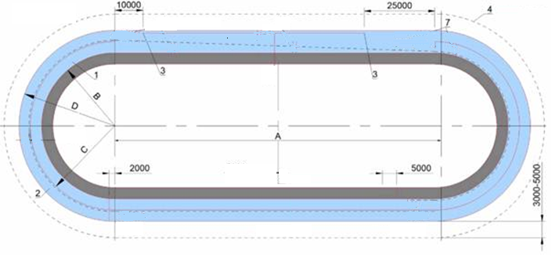

Մրցակցային վազքուղու երկարությունը՝ L = L1 + L2 + L3 + L4

որտեղ՝

L1 - - Երկու ուղիղների երկարությունների գումարը (կենտրոնական առանցքով միջադիրների միջև) = 2×А

L2 - - Ներքին շրջադարձի երկարություն = В×π

L3 - - Արտաքին շրջադարձի երկարություն = С×π

L4 - - Անցում = $\sqrt{А^{2}+{(վազքուղիների լայնություն)}^{2}}$

1 – ներսի մրցակցայն վազքուղի; 2 - արտաքին մրցակցայն վազքուղի; 3 – մարզիչների գոտի; 4 – սպորտային գոտու սահմանները

Մեկնարկային գիծը և վերջնագիծը ընտրվաում են ըստ մրցատարածության

##### Չմշկավազքային սպորտի համար մարզական գոտու և նշագծումների սխեմա, վազքուղու երկարության հաշվարկ

### Տափօղակով հոկեյի մարզական գոտուն ներկայացվող պահանջներ

1. Տափօղակով հոկեյի դաշտը նախագծվում է քաղաքաշինության կոմիտեի նախագահի 2024թ. փետրվարի 19-ի N 09-Ն հրամանով հաստատված ՀՀՇՆ 31-03.06-2024 պահանջներին համապատասխան:

## Խաղահրապարակներ

1. Մարզաձևերով մասնագիտացված բաց հարթակային մարզական կառույցների հատակագծային չափերը և նրանց թողունակությունը, որն անհրաժեշտ է մարզիկների օժանդակ շինությունների մակերեսի որոշման համար, հարկավոր է ընդունել ըստ աղյուսակ 1-ի:
2. Մարզական խաղերի համար հրապարակները հարկավոր է կողմնորոշել երկայնական առանցքներով հյուսիս-հարավ ուղղությամբ: Թույլատրելի շեղումը Հյուսիս-Արևելք կողմում չպետք է գերազանցի 5° և Հյուսիս-Արևմուտք կողմում չպետք է գերազանցի 10°:
3. Մարզական կառույցների կազմում մեկ տեսակի մարզական խաղերի համար մի քանի հրապարակների առկայության դեպքում այդ հրապարակների մեկ երրորդից ոչ ավելին թույլատրվում է կողմնորոշել երկայնական առանցքներով արևելք-արևմուտք ուղղությամբ:

### Բադմինթոնի մարզական գոտուն ներկայացվող պահանջներ

1. Բադմինթոնի համար խաղահրապարակը, ազատ գոտին, սարքավորումների (գույքի) տեղավորումը և գծանշումը նախագծվում է քաղաքաշինության կոմիտեի նախագահի 2024թ. փետրվարի 19-ի N 09-Ն հրամանով հաստատված ՀՀՇՆ 31-03.06-2024 շինարարական նորմերի պահանջներին համապատասխան:

### Բասկետբոլի մարզական գոտուն ներկայացվող պահանջներ

1. Բասկետբոլի համար խաղահրապարակը, ազատ գոտին, սարքավորումների (գույքի) տեղավորումը և գծանշումը նախագծվում է քաղաքաշինության կոմիտեի նախագահի 2024թ. փետրվարի 19-ի N 09-Ն հրամանով հաստատված ՀՀՇՆ 31-03.06-2024 շինարարական նորմերի պահանջներին համապատասխան:

### Վոլեյբոլի մարզական գոտուն ներկայացվող պահանջներ

1. Վոլեյբոլի համար խաղահրապարակը, ազատ գոտին, սարքավորումների (գույքի) տեղավորումը և գծանշումը նախագծվում է քաղաքաշինության կոմիտեի նախագահի 2024թ. փետրվարի 19-ի N 09-Ն հրամանով հաստատված ՀՀՇՆ 31-03.06-2024 շինարարական նորմերի պահանջներին համապատասխան:

### Հանդբոլի մարզական գոտուն ներկայացվող պահանջներ

1. Հանդբոլի համար խաղահրապարակը, ազատ գոտին, սարքավորումների (գույքի) տեղավորումը և գծանշումը նախագծվում է քաղաքաշինության կոմիտեի նախագահի 2024թ. փետրվարի 19-ի N 09-Ն հրամանով հաստատված ՀՀՇՆ 31-03.06-2024 շինարարական նորմերի պահանջներին համապատասխան:

### Լողափի վոլեյբոլի մարզական գոտուն ներկայացվող պահանջներ

1. Զանգվածային ֆիզկուլտուրային-առողջարանային պարապմունքների համար լողափի վոլեյբոլի հրապարակները հարկավոր է տեղակայել ջրավազանների ափամերձ գոտիներում, զբոսայգիներում և կանաչապատ տարածքներում, որոնք գտնվում են քաղաքային լողափերի կազմում: Հրապարակների քանակը որոշվում է ըստ տեղի՝ հաշվի առնելով լողափի մակերեսը և տարողությունը։ Հրապարակների նվազագույն քանակը երկուսն է: Հրապարակի կառուցման վայրում գետինը պետք է լինի ավազ և հեշտությամբ ջուր ներծծի:
2. Վոլեյբոլի համար անհրաժեշտ է 15×26մ ոչ պակաս հրապարակ, ներառյալ անվտանգության գոտին, խաղացողների թիվն է՝ 2×2 կամ 4×4 մարդ: Հանդիսատեսը կամ խոչընդոտները տեղաբաշխվում են ավազե հրապարակների սահմաններից դուրս:
3. Դաշտի գծանշման համար կիրառվում է 5-8սմ լայնությամբ մուգ կապույտ գույնի սինթետիկ նյութից մակնշող ժապավեն: Այն ամրացվում է հարթ սալերին 30սմ-ով խորացված էլաստիկ բռնիչներով:
4. Լողափի վոլեյբոլի համար մարզական գոտու և գծանշումների սխեման բերված է նկար 2-ում:

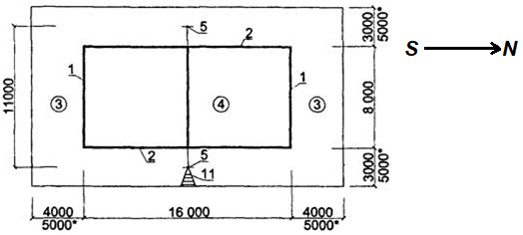

Լայնական կտրվածք

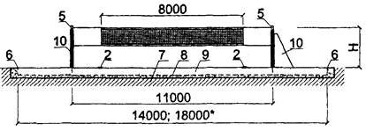

*1* – հետևի գիծ (մակնշող ժապավեն), *2* – կողային գիծ (մակնշող ժապավեն), *3* – նետման գոտի, *4* – խաղահրապարակ, *5* – ցանցի կանգնակ, *6* – ավազե հրապարակի սահման, *7* – բնական հիմք, *8* – կոպիճ, *9* – ավազ, *10* – մրցավարի աշտարակ

*H* բարձրությունն ընդունվում է՝ 2430մ տղամարդկանց համար, 2240մ կանանց համար

##### Մարզական գոտի լողափի վոլեյբոլի համար

### Լողափի ֆուտբոլի մարզական գոտուն ներկայացվող պահանջներ

1. Զանգվածային ֆիզկուլտուրային պարապմունքների համար լողափի ֆուտբոլի հրապարակները հարկավոր է տեղակայել ջրամբարների ափամերձ գոտիներում, որոնք գտնվում են քաղաքային լողափերի կազմում: Հրապարակների քանակը որոշվում է ըստ վայրի՝ հաշվի առնելով լողափի մակերեսը և տարողությունը կամ հանգստի տարածքի տարողությունը: Հրապարակների նվազագույն քանակը երկուսն է: Հրապարակի կառուցման վայրում գրունտը պետք է լինի ավազային և հեշտությամբ ներծծի ջուրը:
2. Ֆուտբոլի համար խաղադաշտի չափերը, ներառյալ անվտանգության գոտին՝ 20×30 մ-ից (լողափի սպորտ) մինչև 30×40մ (չափերը մրցումների համար), խաղացողների թիվը՝ 4×4 մարդ:
3. Դաշտի գծանշման համար կիրառավում է 5-8սմ լայնությամբ մուգ կապույտ սինթետիկ նյութից պատրաստված մակնշման ժապավեն: Այն ամրացվում է էլաստիկ բռնիչներով, 30սմ խորացված հարթ սալերին:
4. Լողափի ֆուտբոլի համար մարզական գոտու և գծանշման սխեման բերված է նկար 3-ում:

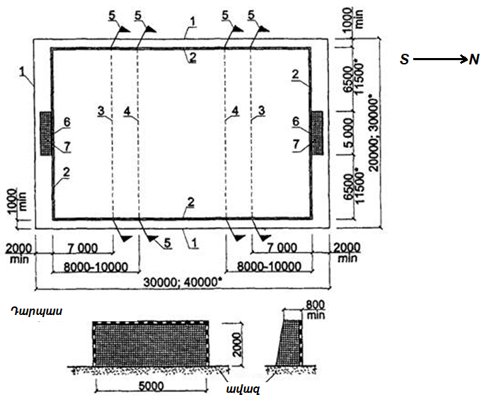

*1* – ավազե հրապարակի սահմաններ, *2* – մակնշման ժապավեն, *3* – հեռացման գիծ (երևակայական); *4* – տուգանային տարածության գիծ (երևակայական), *5* – մակնշման դրոշակներ; *6* – դարպասների գիծ; *7* – դարպասներ

* Չափերը միջազգային մակարդակի մրցումների համար

##### Մարզական գոտի լողափի ֆուտբոլի համար

### Նետաձգության մարզական հրապարակին ներկայացվող պահանջներ

1. նետաձգության դաշտը իրենից ներկայացնում է ուղղանկյուն հրապարակ պաշտպանիչ պատնեշով:
2. Հանրության պաշտպանության համար պետք է տեղադրվեն համապատասխան պատնեշներ՝ հանդիսատեսի անվտանգությունը ապահովելու համար: Այս պատնեշները պետք է լինեն առնվազն 20 մ հեռավորության վրա 90 մ թիրախային գծի առաջին և վերջին թիրախի կողմերից: Այս հեռավորությունը կարող է կրճատվել ուղիղ գծով մինչև նետարձակման գիծի ծայրերից առնվազն 10 մ հեռավորության վրա: Այն պետք է պահպանի թիրախային գծի կողմերից մոտավորապես 13 մ հեռավորություն, 30 մ հեռավորության թիրախային գծի համար: Պատնեշները պետք է լինեն սպասման գծից առնվազն 10 մ հեռավորության վրա: Պատնեշներ նայև պետք է տեղադրվեն 90 մ թիրախային գծի հետևից առնվազն 50 մ հեռավորության վրա: Դրանով ստեղծվում է անվտանգության գոտի, որն ավելանում է մինչև 110 մ, երբ թիրախները առաջ են շարժվում մինչև 30 մ: Անվտանգության 50 մ հեռավորությունը կարող է կրճատվել, եթե թիրախային գծի հետևի կողոում առկա է համապատասխան պատնեշ, օրինակ. տեղադրված է արդյունավետ ցանց, բնական անթափանցելի պատնեշ (ոչ բուսական կամ թափանցելի ցանկապատ): Թիրախի հետևի պատնեշը պետք է լինի բավական բարձր՝ կանգնեցնելու այն նետերը, որոնք թռչել են 90 մ հեռավորության թիրախից վեր:
3. Նետաձգության դաշտի սխեման բերված է նկ. 4-ում:

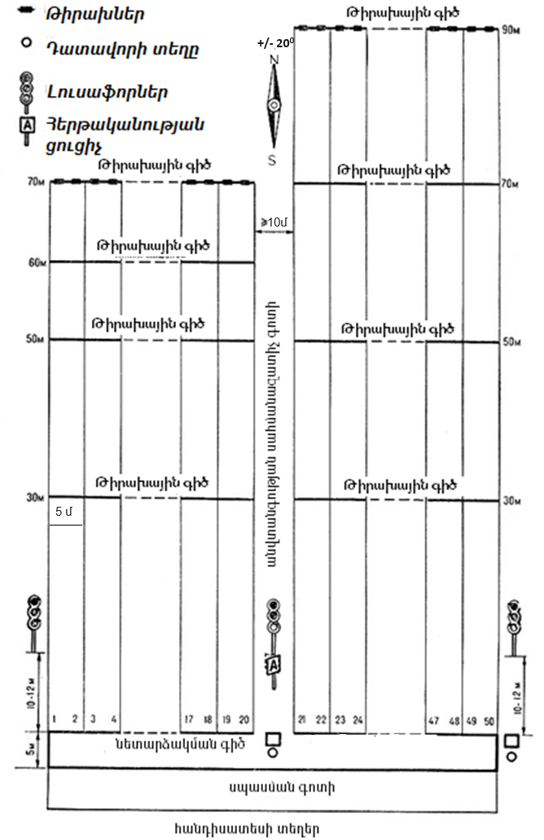

##### Նետաձգության հրաձգարանի սխեման

1. Նետաձգության դաշտը գծանշում են այնպես, որպեսզի թիրախները տեղակայված լինեն հյուսիսային կողմում՝ +/- 20 թույլատրելի շեղումով:
2. Նետաձգության դաշտը ունի մեկ նետարձակման գիծ և տարբեր թիրախային գծեր բոլոր հրաձիգների համար;
3. Զուգահեռ նետարձակուման գծի 5մ հետ հեռավորության վրա տարվում է սպասման գոտու գիծը:
4. նետարձակուման գծից մինչև թիրախ հեռավորության ճշտության սահմանները կազմում են՝ 90/70/60 մ ±30 սմ; 50/40/30 մ ±15 սմ; 25/18 մ ±10
5. Հեռավորությունները նշանակվում են լավ տեսանելի գծերով, որոնք անցնում են հրաձգության ամբողջ հատվածով: Յուրաքանչյուր այդպիսի գծի ծայրերին ամրացվում են հեռավորության թվային ցուցանշանները, երեսի կողմով դեպի մարզիկները:
6. Թիրախային գծիերից դեպի նետարձակման գիծը անցկացվում են երկայնական գծեր, որոնք ամբողջ նետաձգության դաշտը բաժանում են միջանցքների: Նետաձգության դաշտի ամբողջ գծանշումը կատարվում է պարզ տեսանելի գծերով (կավիճով, սպիտակ երիզով, վառ ժապավենով):
7. Նետաձգության ղեկավարի համար, անհրաժեշտ է նետարձակման գիծի աջ ծայրին կամ հատվածների միջև չեզոք գոտում տեղադրել բարձր հարթակ աթոռով կամ մրցավարական աշտարակ:

## Խաղադաշտեր

### Բեյսբոլի խաղադաշտին ներկայացվող պահանջներ

1. Բեյսբոլի համար մարզական գոտու և գծանշման սխեման բերված է նկ. 5-ում:

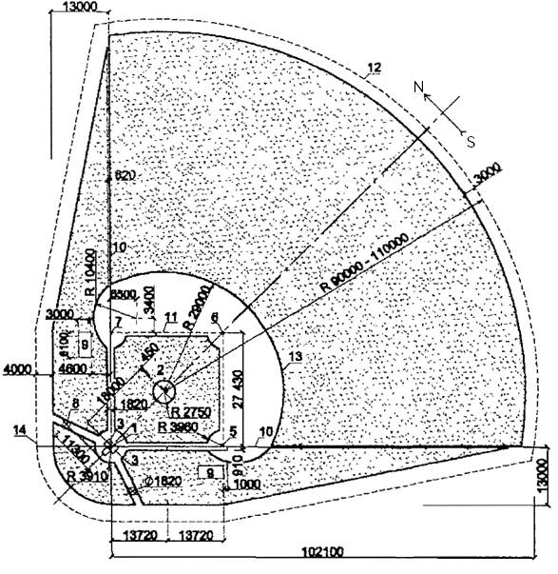**Ներքին դաշտի հատվածը**

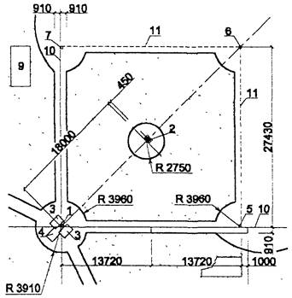

**“Տան” տեղով և I – III հիմքերով հատվածը**

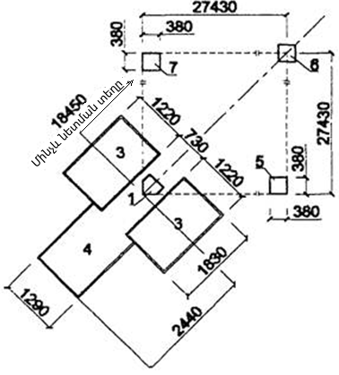1 – տան հիմք, 2 – նետման տեղ, 3 – հետ մղման տեղ, 4 – բռնողի տեղ, 5 – I հիմք; 6 – II հիմք; 7 – III հիմք; 8 – հերթական հետ մղողի տեղ, 9 – մեկուսարան մրցավարների և մարզիչների համար, 10 – արտաքին սահմանափակող գիծ, 11 – հիմքի գիծ, 12 – դաշտի արտաքին սահման, 13 – սիզամարգի սահման, 14 – նստարանաշարի պարիսպի գիծ

##### Բեյսբոլի խաղադաշտի գծանշումը

1. Խաղն անցկացվում է ներքին և արտաքին դաշտերից կազմված դաշտում: Ներքին դաշտը 27,44×27,44մ չափով չորս հիմքերի միջև տեղադրված հարթակ է: Արտաքին դաշտը 114,5×114,5մ չափով հարթակ է, որը կից է ներքին դաշտին և սահմանափակված է նրա երկու գծերի շարունակությամբ: Գծանշման գծերի լայնությունը 5 - 10 սմ է: Գույնը պետք է հակադրություն կազմի դաշտի հետ:
2. Արտաքին դաշտը սահմանափակված է 5մ լայնությամբ հարող ուղով (սովորաբար պինդ հողից), որը ծառայում է որպես անվտանգության գոտի:
3. Տան հիմքն իրենից ներկայացնում է սպիտակ ռետինից հնգանկյուն հարթակ, իսկ մնացած երեք հիմքերը նշանակված են սպիտակ բրեզենտե պարկերով:
4. Գնդակը նետող խաղացողի (պիտչերի) հարթակը 60×15սմ չափով սպիտակ ռետինից ուղղանկյուն հարթակ է: Այն տեղադրվում է 45սմ բարձրության վրա:
5. Տան հիմքի հետևում գտնվում է 5,5÷10մ ոչ պակաս տրամագծով, գնդակը բռնող խաղացողի (կետչերի) կլոր ձևի հարթակը:

### Թենիսի մարզական գոտուն ներկայացվող պահանջներ

1. Թենիսի համար խաղադաշտը, մարզականգոտին, ազատ գոտին, սարքավորումների (գույքի) տեղավորումը և գծանշումը նախագծվում է քաղաքաշինության կոմիտեի նախագահի 2024թ. փետրվարի 19-ի N 09-Ն հրամանով հաստատված ՀՀՇՆ 31-03.06-2024 շինարարական նորմերի պահանջներին համապատասխան:

### Ֆուտբոլի խաղադաշտին ներկայացվող պահանջներ

1. Ֆուտբոլի դաշտն իրենից ներկայացնում է հարթ հարթակ, որը պարագծով շրջապատված է որևէ առարկայից ազատ անվտանգության գոտիով:
2. Ֆուտբոլի խաղադաշտն ունի ուղղանկյուն ձև և սահմանափակված է կողային գծերով ու դարպասների գծերով: Այն պետք է ունենա 60-75մ լայնություն և 90-110մ երկարություն (լավագույն չափը՝ 68×105մ): Միջազգային և հանրապետական մրցումների խաղերի համար դաշտի չափերը չպետք է լինեն 64×100մ պակաս, ինչպես նշված է նկար 6-ում:

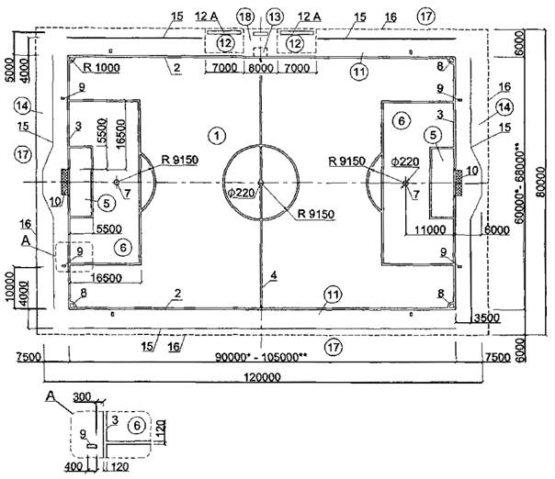

1 – Խաղադաշտ, 2 – կողային գծեր, 3 – դարպասների գծեր, 4 – միջին գիծ, 5 – դարպասների հրապարակ, 6 – տուգանային հրապարակ, 7 – տուգանային հարվածի նշում, 8 – անկյունային հարվածի հատված, 9 – անկյունային հարվածի դեպքում դաշտում պաշտպանվող թիմի խաղացողների տեղավորման սահման, 10 – դարպասներ, 11 – անվտանգության գոտիներ, 12 – պահեստային խաղացողների գոտի, 12А – պահեստային խաղացողների նստարաններ, 13 – փոխարինման գոտի, 14 – ֆոտոլրագրողների տեղավորման գոտի, 15 – գովազդի տեղադրման գիծ (H = 900); 16 – խաղի համար ծածկույթով հրապարակի սահման, 17 – հանդիսատեսի հնարավոր տեղավորման գոտիներ, 18 – պահեստային մրցավարի գոտի:

* Դաշտի նվազագույն հնարավոր չափերը:

** Ֆուտբոլային դաշտի միջազգային չափերը:

##### Ֆուտբոլային խաղասպարեզի սխեման մրցումների և ուսումնամարզական պարապմունքների համար

1. Մեկ համալիրի մեջ մի քանի ֆուտբոլային դաշտերի դեպքում նրանցից կեսից ոչ ավելին թույլատրվում է ընդունել 98×64մ չափերով: Որպես կանոն, նույնպիսի չափեր է հարկավոր ընդունել փոքր բնակավայրերում, գյուղական վայրերում տեղաբաշխվող ֆուտբոլային դաշտերի համար (անկախ դրանց քանակից):
2. Նեղ հատվածներում, որպես բացառության, ստեղծված կառուցապատման պայմաններում թույլատրվում է (պարզեցված կանոններով խաղերի համար) խաղադաշտի չափերի նվազեցում մինչև 50×75մ, իսկ 10-14 տարեկան երեխաների համար մինչև 40×60մ, ինչպես նկար 8-ում: Փոքրացված չափերի դաշտերի նախագծումը պետք է կանխապայման դնել նախագծման առաջադրանքով:
3. Բոլոր չափերի ֆուտբոլային դաշտերի վրա, բացի 12-13 տարեկան երեխաների խաղի համար, կիրառում են միատեսակ, սովորական գծանշում, իսկ փոքրացված չափի դաշտում երեխաների խաղի համար կիրառում են պարզեցված գծանշում (նկար 7):

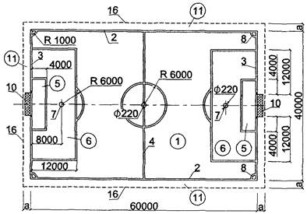

1 – խաղադաշտ, 2 – կողային գծեր, 3 – դարպասների գիծ, 4 – միջին գիծ, 5 – դարպասների հրապարակ, 6 – տուգանային հրապարակ, 7 – տուգանային հարվածի նշում, 8 – անկյունային հարվածի հատված, 10 – դարպասներ, 11 – անվտանգության գոտի

а - 2000 մմ-ից ոչ պակաս:

##### Երեխաների համար ֆուտբոլային դաշտի սխեման

1. Ֆուտբոլիստների մարզումների համար համալիրում պետք է լինեն տարբեր չափերի առանձին ֆուտբոլային դաշտեր, դրանցից մի քանիսը առանց սիզամարգի: Ֆուտբոլային համալիրի գլխավոր հատակագծի սխեման բերված է նկար 8-ում:

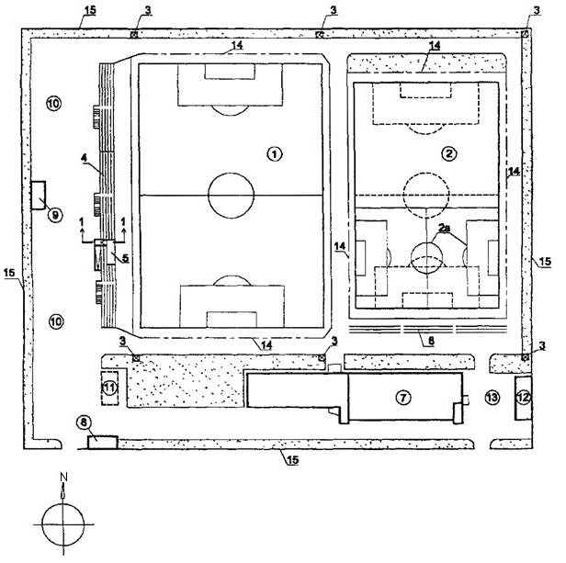

##### Ֆուտբոլային համալիրի գլխավոր հատակագծի սխեման

1. Խաղադաշտից դուրս (անկախ դրա չափերից) պետք է նախատեսվեն որևէ առարկաներից ազատ գոտիներ (ուղիներ, որոնք զուգահեռ են դարպասների գծերին և կողային գծերին): Դարպասների գծերի հետևում գոտու լայնությունը 4-8մ է, իսկ կողային գծերի երկարությամբ՝ 2-4մ է: Երկար կողմերով սահմանակից խաղադաշտերի միջև գոտու լայնությունը կարող է ընդունվել 2մ-ից ոչ պակաս: Դաշտերի ճակատներով սահմանակից դասավորության դեպքում անհրաժեշտ է նախատեսել սարքավորումներ գնդակների կանգնեցման համար, որոնք տեղադրված են դարպասային գծերից 4մ-ից ոչ մոտ:
2. Հարկավոր է գծանշումը կատարել 0.12մ ոչ ավելի լայնությամբ պարզ տեսանելի գծերով: Գծերի լայնությունը մտնում է խաղադաշտի և նրանցով սահմանափակված մյուս հրապարակների չափի մեջ:
3. Դաշտի սարքավորումը կազմված է մեկ զույգ դարպասներից և չորս անկյունային դրոշներից: Սովորական դաշտերում ստացիոնար դարպասների հիմնական չափերը բերված են նկ. 3.9-ում: Պարզեցված գծանշումով դաշտերում (10 - 14 տարեկան երեխաների համար) հարկավոր է տեղադրել 6մ երկարությամբ և 2մ բարձրությամբ տեղափոխվող դարպասներ:

### Խոտի հոկեյի դաշտին ներկայացվող պահանջներ

1. Հրապարակի շինարարական չափերն են 99,4×61մ, խաղադաշտի չափը կազմում է երկարությամբ 91,4մ և լայնությամբ 50 – 55մ: Խաղադաշտի գծանշումը ցույց է տրված նկար 9-ում: Դաշտը գծանշվում է 7.5սմ լայնությամբ սպիտակ գծերով: Դարպասները տեղադրում են դիմային գծի մեջտեղում: Դարպասների չափը լայնությամբ 3,66մ է, բարձրությամբ՝ 2,14մ: Դարպասների յուրաքանչյուր կանգնակի արտաքին կողմից կատարում են 30-40սմ երկարությամբ չորս նշումներ, իսկ երկուսը 4.5մ հեռավորության վրա և երկուսը 9.15մ հեռավորության վրա: Դաշտի անկյուններով տեղադրվում են դրոշներ (1,2 - 1,5 մ):

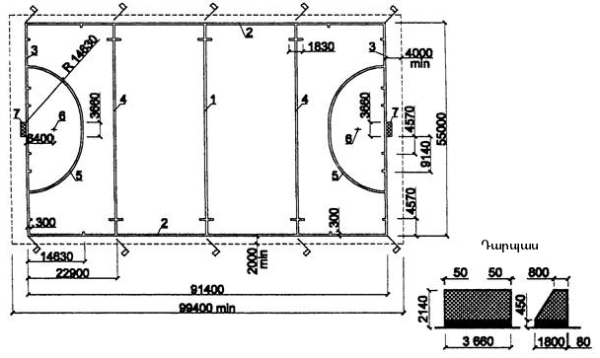

*1* – կենտրոնական գիծ, *2* – կողային գիծ, *3* – դարպասների գիծ, *4* – 23մ-ոց հարվածի գիծ, *5* – հարվածի շրջան, *6* – տուգանային հարվածի նշումներ, *7* – դարպասներ

##### Խոտի հոկեյի խաղադաշտի սխեման

### Ռեգբիի խաղադաշտին ներկայացվող պահանջներ

1. Շինարարական չափերը ռեգբիի հրապարակի համար կազմում են 99,4×61մ, խաղադաշտի չափը կազմում է երկարությամբ 91,4մ և լայնությամբ՝ 50 – 55մ: Խաղադաշտի գծանշումը ցույց է տրված նկար 10 -ում: Դաշտը գծանշվում է 7.5սմ լայնությամբ սպիտակ գծերով: Դարպասները տեղադրում են դիմային գծի մեջտեղում: Դարպասների չափը լայնությամբ 3.66մ է, բարձրությամբ՝ 2.14մ: Դարպասների յուրաքանչյուր կանգնակի արտաքին կողմից կատարում են 30-40սմ երկարությամբ չորս նշումներ, երկուսը 4.5մ հեռավորության վրա և երկուսը 9.15մ հեռավորության վրա: Դաշտի անկյուններով տեղադրում են դրոշներ (1,2 - 1,5 մ):

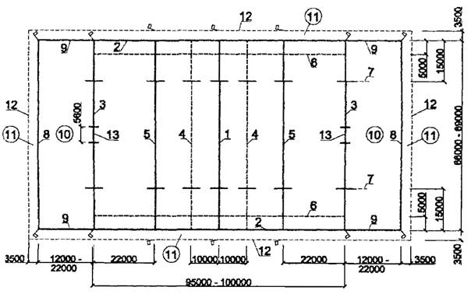**ՌԵԳԲԻԻ ԴԱՐՊԱՍՆԵՐԸ**

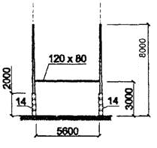

1 – դաշտի միջին (կենտրոնական) գիծ, 2 – կողային գիծ, 3 – դարպասների գիծ, 4 – տասը մետրանոց գիծ, 5 – քսաներկու մետրանոց գիծ, 6 – հինգ մետրանոց գիծ, 7 – տասնհինգ մետրանոց գիծ, 8 - «մեռյալ» գնդակի գիծ (ստուգման դաշտի հետևի գիծը); 9 – ստուգարքային դաշտի կողային գիծ, 10 – ստուգարքային դաշտ, 11 – անվտանգության գոտի, 12 – անվտանգության գոտու գիծ, 13 – դարպասներ, 14 – պաշտպանիչ ծածկույթ

##### Ռեգբիի խաղադաշտի սխեման

## Մարզական խաղասպարեզ

1. Բացօթյա ֆուտբոլը թեթև աթլետիկայի հետ միավորվում է նրանց համար մեկ ընդհանուր կառույցում՝ ֆուտբոլային-թեթև աթլետիկայի մարզական խաղասպարեզում:
2. Մարզական խաղասպարեզում հնարավոր են մարզումներ ինչպես ֆուտբոլի, այնպես էլ թեթև աթլետիկայի մարզաձևերով, իսկ մարզական խաղասպարեզի մեկ կամ մի քանի կողմերի երկարությամբ նստաշարեր տեղադրելու դեպքում (հանդիսատեսի համար) հնարավոր է մրցումների անցկացում: Ֆուտբոլի և թեթև աթլետիկայի բոլոր ձևերի համար կազմը և տեղերի չափերը ընդունված են միջազգային մրցումների պահանջներին համապատասխան՝ հաշվի առնելով անվտանգության համապատասխան գոտիների առկայությունը:
3. Եթե մարզական խաղասպարեզի տարողությունը ավելին է քան 10000 հանդիսատես, ապա հանդիսատեսի նստարանաշարերը պետք է տեղադրվեն հովանոցների տակ՝ դրանք տեղումներից և արևի ուղիղ ճառագայթներից պաշտպանելու համար: Այլ տարողության բաց կառույցի հովանոցի առկայությունը կամ բացակայությունը որոշվում է նախագծման առաջադրանքով:
4. Նստարանաշարերը պետք է տեղադրվեն ապահովելով հանդիսատեսի համար խաղահրապարակը անարգել տեսանելիությունն: Խաղադաշտի անարգել տեսանելիություն ապահովելու համար պետք է կատարվի տեսադաշտի հաշվարկ: Տեսանելիության գիծը պետք է հաշվարկվի նստարանաշարերի բոլոր հատվածների և մակարդակների համար՝ համաձայն նկար 11-ի:

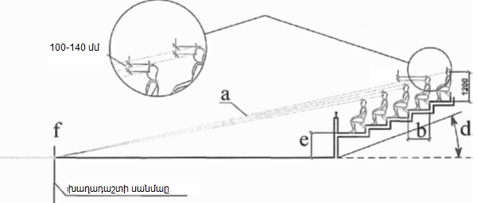

a - Տեսանելիության գիծ

b - Շարքի խորությունը (առնվազն 800 մմ)

d - Տրիբունաների բարձրացման անկյունը (34 աստիճանից ոչ ավելի)

e - Տրիբունաների առաջին շարքի բարձրացումը խաղադաշտից վեր

f - Դիտարկվող կետ: Գտնվում է տրիբունաներին ամենամոտ խաղադաշտի սահմանին

##### Տեսողության գիծի հաշվարկը

1. Հանդիսատեսի նստատեղերը, ներառյալ՝ բնակչության սակավաշարժուն խմբերի համար նախատեսված նստատեղերը, պետք է նախագծվեն քաղաքաշինության կոմիտեի նախագահի 2024թ. փետրվարի 19-ի N 09-Ն հրամանով հաստատված ՀՀՇՆ 31-03.06-2024 շինարարական նորմերի պահանջներին համապատասխան։
2. Մարզական խաղասպարեզի չափերը հարկավոր է ընդունել թեթև աթլետիկայի շրջանաձև վազքուղու չափերի նկատմամբ պահանջներին համապատասխան, իսկ թողունակությունը՝ ելնելով վազուղիների թողունակության և թեթև աթլետիկայի համար մնացած տեղերի գումարից, որոնք միմյանց հետ չեն համատեղվում և օգտագործվում են միաժամանակ:
3. Ֆուտբոլային-թեթև աթլետիկայի մարզական խաղասպարեզի հատակագծային հորինվածքը, չափերը և կազմը բերված են նկար 12-ում:

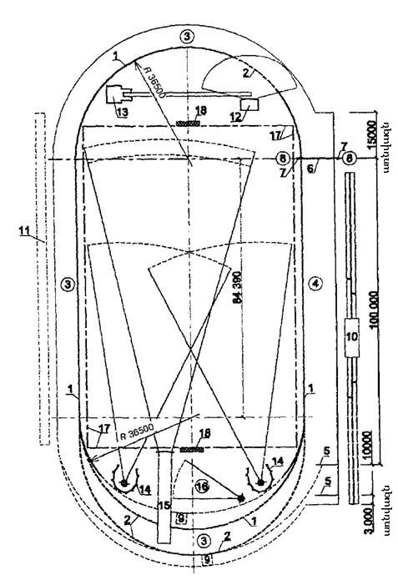

*1* – ներքին ստացիոնար նյութական վազքուղու եզերք; *2* – ժամանակավոր տեղադրված ներքին վազքուղու եզերք, *3* – 400մ երկարությամբ շրջանաձև վազքուղի (յուրաքանչուրը 1.22մ լայնությամբ 6 կամ 8 առանձին վազքուղիներ), *4* – մինչև 110մ տարածության համար ուղիղ վազքուղի, որը համատեղված է շրջանաձև վազքուղու ուղիղ հատվածի հետ (յուրաքանչուրը 1.22մ լայնությամբ 8 կամ 10 առանձին վազքուղիներ), *5* – ուղիղ գծով վազքի մեկնարկի գծեր, *6* – բոլոր մրցատարածությունների համար ընդհանուր վերջնագծի գծեր, *7* – վերջնագծային կանգնակներ, *8* – վերջնագծի վրա մրցավարների տեղավորման գոտիներ, *9* – ջրափոսեր խոչընդոտավազքի համար (տեղավորման տարբերակներ); *10* – հեռացատկի կամ եռացատկի դեպքում վայրէջքի համար փոսեր, *11* –հեռացատկի կամ եռացատկի տեղի համար հնարավոր տեղաբաշխման գոտի, *12* – բարձրացատկի տեղի համար տեղաբաշխման գոտի, *13* – ձողացատկի ժամանակ տեղաբաշխման տեղ, *14* – սկավառակի կամ մուրճի նետման համար տեղերի ցանկապատ, *15* – նիզակի նետման համար թափավազքի ուղի, *16* – գնդի հրման տեղ, *17* -ֆուտբոլային դաշտի սահմաններ 105×68 մ չափերով, *18* – ֆուտբոլային դարպասներ:

##### Ֆուտբոլային-թեթև աթլետիկայի մարզական խաղասպարեզի հատակագծային սխեման, չափերը և կազմը

1. Թույլատրվում է կրճատել մարզական խաղասպարեզի չափերը ֆուտբոլային դաշտի 105×68մ հարաչափերի և շրջանով վազքի համար վազքուղու հաշվարկային երկարության պահպանման դեպքում: Այդ դեպքում շրջադարձերը հարկավոր է պատկերել ոչ թե մեկ կենտրոնից, այլ երեք, ինչպես նկար 15 Բ-ում:
2. Ֆուտբոլի և թեթև աթլետիկայի գծով ուսումնամարզական պարապմունքների մասնակիցների զգալի թվաքանակի կամ մարզիկների բարձր որակավորման դեպքում նպատակահարմար է այս մարզատեսակների համար առանձին մասնագիտացված կառույցների կազմակերպում (ֆուտբոլային-թեթև աթլետիկայի մարզական խաղասպարեզի փոխարեն): Դա բացառում է ֆուտբոլի և թեթև աթլետիկայի փոխադարձ խանգարումները և նրանց օգտագործման օրական ցիկլի մեջ ապահովում է կառույցների լրիվ բեռնվածություն:
3. Թեթև աթլետիկայի մարզական խաղասպարեզի հանձնարարվող հատակագծային սխեման բերված է նկար 13-ում:

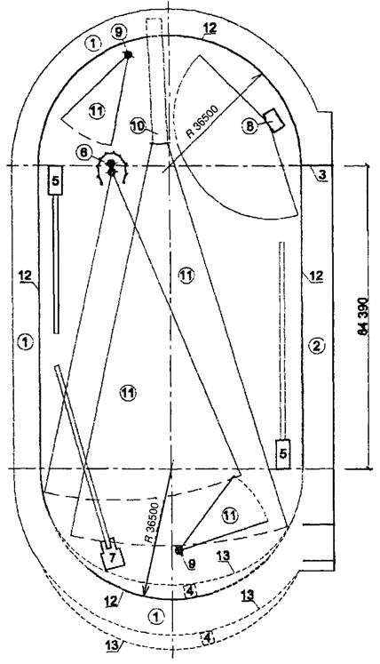

1 – շրջանաձև վազքուղի (400 մ), 2 – ուղիղ վազքուղի (100մ և 110մ հեռավորություն), շրջանաձև վազքուղի հետ համատեղված, *3* – ընդհանուր վերջնագծի գիծ, *4* – ջրափոս խոչընդոտավազքի համար (տեղակայման տարբերակներ); *5* – կրկնապատկված փոսերը վայրէջքի համար (հեռացատկ և եռացատկ), *6* – սկառավակի և մուրճի նետման համար տեղ, *7* – ձողացատկի վայրէջքի տեղ, *8* – բարձրացատկի վայրէջքի տեղ, *9* – գնդի հրման տեղ, *10* – նիզակի նետման թափավազքի վազքուղի, *11* – սպորտային մարզագործիքների վայրէջքի հատվածներ, *12* – ստացիոնար նյութական վազքուղու եզերք, *13* – ժամանակավոր նյութական վազքուղու եզերք:

##### Թեթև աթլետիկայի մարզական խաղասպարեզի հատակագծային սխեման

### Սպորտային քայլքի և վազքի տեղերը

1. Մինչև 400մ մրցատարածությունը ներառյալ վազքի համար (և այդ նույն մրցատարածության փուլերով էստաֆետաների համար), որը անցկացվում է առանձին վազքուղիներով, յուրաքանչյուր առանձին վազքուղու լայնությունն ընդունում են 1.22մ:
2. Ուղիղ և շրջանաձև վազքուղիների համար լավագույնը հանդիսանում է այն լայնությունը, որը հաշվարկված է 6-8 առանձին վազքուղիների համար: Որպես բացառության ոչ մեծ մասշտաբի կառույցների վրա թույլատրվում է ընդունել լայնությունը 4-5 առանձին վազքուղիների համար:
3. Շրջանաձև վազքուղին վերջնագծի ուղիղ տեղամասի վրա կարող է ունենալ լայնություն, որի վրա 1-2 վազքուղիներ ավելի շատ են, քան իր մնացած մասի վրա:
4. ***Ուղիղ*** ***վազքուղին*** (մինչև 110մ երկարություն ներառյալ վազքի համար) ունի երկարություն, որը 15-20մ գերազանցում է վազքի համար նախատեսված վազքուղու մրցատարածությունը (3 – 5մ ազատ տարածություն մեկնարկից առաջ և 12-15մ՝ վերջնագծից հետո): Օպտիմալը հանդիսանում է 125-130մ երկարությունը, որը թույլ է տալիս ուղիղ գծով վազքի անցկացում բոլոր երկարություններով: Նեղ տարածքներում թույլատրվում է նախագծել ուղիղ վազքուղիներ 60, 80 կամ 100մ երկարությունների համար:
5. Ուղիղ վազքուղու չափերը բերված են նկար 14-ում:

|  |  |
| --- | --- |
|  | Վերջնագծի սյան տեղադրման սխեման    https://files.stroyinf.ru/Data2/1/4293846/4293846854.files/x600.jpg |

*1* – ներքին նյութական վազքուղու եզերք (ստացիոնար); *2* – ուղիղ վազքուղի մինչև 110մ մրցատարածության համար, շրջանաձև վազքուղու ուղիղ տեղամասի հետ համատեղ (1220մմ լայնությամբ 8 կամ 10 առանձին վազքուղիների); *3* – ընդհանուր մեկնարկի գիծ, *4* – բոլոր երկարությունների ընդհանուր վերջնագծի գիծ, *5* – վերջնագծի սյուն, *6* – վազքուղու գծանշման գծեր, *7* – անվտանգության գոտի:

##### Ուղիղ վազքուղու չափերը

1. Քանի որ շրջանաձև վազքուղու ուղիղ տեղամասերի երկարությունը թույլ չի տալիս անցկացնել 100 և 110մ մրցատարածության վազքը, ուղիղ տեղամասերից մեկը (կամ երկուսը) երկարացնում են մինչև անհրաժեշտ չափը, համատեղելով ուղիղ և շրջանաձև վազքուղիները:
2. ***Շրջանաձև վազքուղին*** (110մ բարձր տարածության վազքի համար և մարզական քայլքի համար) իրենից ներկայացնում է փակ ուրվագիծ, որը կազմված է երկու զուգահեռ հավասար երկարության ուղիղ տեղամասերից և նրանց հետ սահուն կապված երկու շրջադարձերից:
3. Թեթև աթլետիկայի վազքուղու ներքին եզերքի չափերը և ուրվագծերը բերված են նկ. 15-ում:

**Ա. 400մ երկարությամբ վազքուղին 36.5մ շառավղով միակենտրոն շրջադարձերի դեպքում**

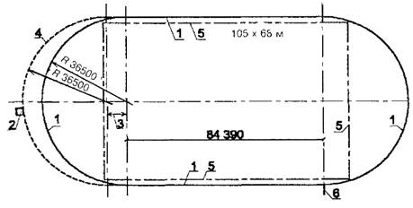

**Բ. 400մ երկարությամբ վազքուղին, երեք կենտրոններից պատկերված շրջադարձերի դեպքում**

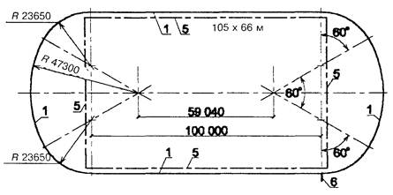

**Գ. 333.33մ երկարությամբ վազքուղին, 36մ շառավղով միակենտրոն շրջադարձերի դեպքում**

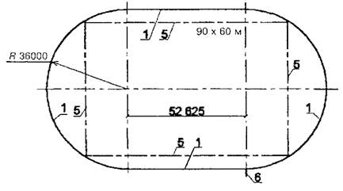

1 – ներքին վազքուղու եզերք, 2 – ջրափոս խոչընդոտավազքի համար շրջանաձև վազքուղու արտաքին կողմից, 3 – շրջանաձև վազքուղու լայնությանը հավասար չափ, 4 – ժամանակավոր վազքուղու եզերք, 5 – ֆուտբոլի դաշտի սահմաններ, 6 – ընդհանուր վերջնագծի գիծ

##### Շրջանաձև վազքուղու չափերը

1. Շրջանաձև վազքուղու ուղիղ տեղամասերի միջև հեռավորությունը և շառավիղների մեծությունները տրված են արտաքին եզրի գծի համար:
2. Շրջանաձև վազքուղու լավագույն հաշվարկային երկարությունը՝ 400մ, ստացվում է յուրաքանչյուրը 84.39մ ուղիղ տեղամասերի երկարության և 36.5մ շառավղով պատկերված շրջադարձերի դեպքում:
3. Շրջանաձև վազքուղու երկարությունը (հաշվարկային) համարվում է պայմանականորեն «չափման գիծ», որը 0.3մ հեռավորությամբ հեռու է լինում վազքուղու ուրվագծի ներքին վազքուղու եզերքի արտաքին եզրից:
4. Տեղամասի սահմանափակ չափերի դեպքում (մեծ առանցքով), որպես բացառություն, թույլատրվում է շրջանաձև վազքուղու ուրվագծի հարաչափերի փոփոխությունը և շրջադարձերի կառուցումը կորով, որը շրջագծվում է ոչ թե մեկ, այլ մի քանի շառավիղներով (տես նկար 15, Բ):
5. Ոչ մեծ մասշտաբի կառույցների վրա (դպրոցներ, ուսումնարաններ և այլն) առաջարկվում է նախատեսել ավելի փոքր երկարության շրջանաձև վազքուղի (200, 300 կամ 333,33 մ):
6. Ուղիղ վազքուղին կարելի է նախագծել որպես առանձին հարթակային կառույց, իսկ շրջանաձև վազքուղին նախատեսում են միայն մարզական խաղասպարեզի կազմում: Նրանով շրջապատում են մարզական խաղերի դաշտը և թեթև աթլետիկայի ցատկերի և գնդի հրման տեղերը:
7. Տարբեր մրցատարածությունների մեկնարկները, ընդհանուր վերջնագիծը, առանձին վազքուղիների սահմանները և էստաֆետային վազքի փուլերը գծանշում են 5սմ լայնությամբ սպիտակ գծերով:
8. Վազքուղու ներքին և արտաքին կողմերից նախատեսում են 1մ ոչ պակաս լայնությամբ ուղի, որն ազատ է կողմնակի առարկաներից (անվտանգության գոտի): Շրջանաձև վազքուղու ներքին պարագծով տեղադրում են պինդ նյութերից եզերք, որը դուրս է գալիս վազքուղու շերտի վրա 0.05մ: Եզերքի լայնությունը չի գերազանցում 0.05մ: Եզերքի վերևի ծայրը պետք է լինի կլորացված և ամբողջ պարագծով ունենա նույն ուղղաձիգ նիշը (նկար 14):
9. Մարզական խաղասպարեզում բոլոր մրցատարածությունների համար տեղադրվում է մեկ ընդհանուր վերջնագիծ ուղիղ վազքուղիներից մեկի վերջում, շրջադարձի հետ միացման վայրում: Վերջնագծի երկու կողմերում վազքուղուց դուրս (դրա սահմաններից առնվազն 0,3 մ հեռավորության վրա) անհրաժեշտ է նախատեսել միջադիր տարրեր՝ վերջնագծի ​​ կանգնակների տեղադրման համար:
10. Վազքուղու վերջնագծի մեկ կամ երկու կողմից նախատեսում են տեղեր աստիճանավոր աշտարակների տեղադրման համար (կամ տեղեր հանդիսատեսի նստաշարում), որոնց վրա տեղավորվում են մրցավարների բրիգադները: Այդ աշտարակների առջևի եզրը վազքուղու մերձակա սահմանից 5մ-ից ավելի մոտ չպետք է լինի:
11. ***Արգելավազք և խոչընդոտավազք:*** Արգելավազքի և խոչընդոտավազքի համար վազքուղիների վրա տեղադրում են արգելքներ: 1500, 2000 և 3000մ մրցատարածության արգելավազքի համար, որն անցկացվում է շրջանաձև վազքուղու վրա, հարկավոր է նախատեսել նաև ջրափոսի տեղադրում (նկար 16): Փոսը կարելի է տեղավորել շրջանաձև վազքուղու սահմաններից դուրս՝ նրա արտաքին սահմաններից դուրս կամ ներսում (հատվածում): Որպես կանոն, այն հարկավոր է տեղավորել մարզային խաղասպարեզի երկայնական առանցքի մոտ, վերջնագծին հակադիր շրջադարձի շրջանում (տես նկար 12 և 13):

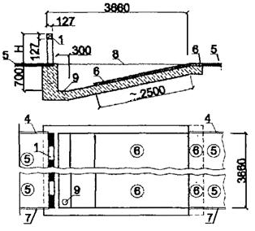

1 – արգելապատի անցագերան, 2 – բարձրության սևեռիչ, 3 – կարգավորող բեռ, *4* – ժամանակավոր եզերք, *5* – վազքուղու ծածկույթ, *6* - «գորգ»՝ վազքուղու շարունակություն, *7* – գծանշման գիծ, *8* – ջրի մակարդակ, *9* – ջրի դատարկման անցք:

##### Ջրափոսի կառուցումը խոչընդոտավազքի համար

### Ցատկումների համար տեղերը

1. Ցատկումների համար տեղերը կազմված են երկու հիմնական մասերից՝ թափավազքի համար վազքուղուց (հատվածից) և վայրէջքի տեղերից (փոսից):
2. Հեռացատկի և եռացատկի համար տեղերի հատակագծերը և հիմնական չափերը՝ նրանց առանձին մասերի հատակագծերը և հիմնական մասերը բերված են նկ. 17-ում:

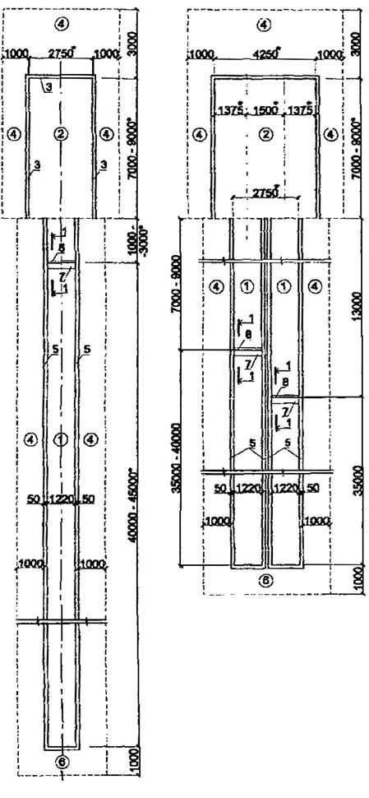

Հրման չորսուի կտրվածքը (1-1 կտրվածքով)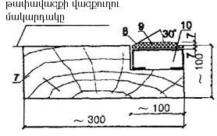

*1* – թափավազքի վազքուղի, *2* - 0,5մ խորությամբ վայրէջքի փոս, *3* – փափուկ երեսպատումով փոսի կողմ (անվտանգության գոտու մակերևույթի հետ համահավասար, թափավազքի վազքուղուն մոտիկ կողը տեղավորվում է ավազի մակերևույթից 30մմ ցածր), *4* – անվտանգության գոտիներ, *5* – գծանշման գծեր (սպիտակ գույն); *6* –մեկնարկային գոտի, *7* –հրման չորսու (փայտե); *8* – հրման գծի տրորման ցուցիչ (պլաստիլինի շերտ); *9* – ձուլածո ռետին, *10* –փոխարինվող ներդիր (փայտե ձող կամ մետաղական պրոֆիլ):

Առավելագույն չափերը նախատեսվում են միջազգային մակարդակի մրցումների համար

##### Հեռացատկի և եռացատկի համար տեղերի հիմնական չափերը և հատակագծերը

1. Ցատկումների համար (եթե դրանք ընդգրկված չեն խաղասպարեզի կազմում) առանձին տեղակայված տեղերի մոտ յուրաքանչյուր տեղի տեղամասի սահմաններով տեղադրում են եզերք, որոնք այդ տեղերը առանձնացնում են շրջապատող տարածքից: Եզերքի վերին ծայրը կարող է գտնվել շրջապատող մակերևույթի հետ նույն նիշում կամ 0.02-0.05մ բարձր:
2. Վայրէջքի համար տեղերի և թափավազքի համար վազքուղիների (հատվածների) կողերով նախատեսվում է ազատ ուղի (անվտանգության գոտի), որն ունի նկ. 16-ում նշված լայնությունը: Հեռացատկի և եռացատկի համար վազքուղիները նախատեսվում են մեկական կամ երկուական (նկ. 16):
3. Խմբային ուսումնական և մարզումային պարապմունքների համար հանձնարարվում է վայրէջքի փոսերը միավորել մեկ փոսի մեջ, որի լայնությունը հավասար է կառուցված քառապատկված կամ հնգապատկված փոսի լայնությանը: Վազքուղիների քանակը կամ թափավազքի համար ընդհանուր վազքուղու լայնությունը համապատասխանաբար մեծացվում է:
4. Թափավազքի համար վազքուղու վերջում հրման չորսուի տեղադրման գոտում (վայրէջքի համար փոսի առջև) վազքուղին ընդլայնվում է մինչև փոսի լայնությունը: Հրման չորսուն տեղադրում են թափավազքի համար վազքուղու մակերևույթի հետ համահավասար: Վայրէջքի փոսից մինչև չորսուն եղած տարածությունը կախված է ցատկորդների որակավորումից և ցատկի տեսակից (հեռացատկի կամ եռացատկի) և յուրաքանչյուր առանձին դեպքում որոշվում է շահագործման պրոցեսում:
5. Վայրէջքի փոսը պետք է ունենա 0.5մ խորություն և եզերապատվի չորս կողմից կողերով, երեք կողերի (փափուկ երեսապատումով) վերևի մասը պետք է միևնույն մակարդակի վրա գտնվի փոսի շուրջն եղած մակերևույթի հետ, իսկ առջևի կողի (որը մոտիկ է թափավազքի համար վազքուղուն) վերևի մասը՝ ընկղմված է թափավազքի համար վազքուղու մակարդակից 0.03մ ոչ պակաս չափով ց ածր: Փոսը լցնում են ավազով: Ավազի խոնավացրած և փուխր մակերևույթի մակարդակը պետք է թափավազքի համար վազքուղու պաստառի հետ գտնվի նույն նիշում:
6. ***Բարձրացատկի տեղերը:*** Վայրէջքի համար տեղերը կարող են լինել ստացիոնար կամ պատրաստվել շարժական: Այն ունի չորս կող: Կողային և հետևի կողերը պետք է ունենան փափուկ երեսապատում: Առջևի կողի երկարությամբ (թափավազքի հատվածին վերաբերող և թափավազքի հատվածի մակերևույթի հետ նույն նիշում գտնվող) նրա արտաքին կողմից նրա հետ նույն մակարդակի վրա տեղադրվում է 4.5մ երկարությամբ և 0.05մ լայնությամբ ձող: Փոսը լցվում է փափուկ սինթետիկ նյութերով:
7. Վայրէջքի ստացիոնար տեղի բարձրացված մակարդակի դեպքում, ինչպես նաև շարժական տեղերի դեպքում հարկավոր է կողերը (բացի առջևի կողից) 0.3-0.4մ բարձրացնել թափավազքի հատվածի մակարդակի վրա: Կարգ ունեցող մարզիկների, մարզվողների և մրցողների համար վայրէջքի տեղը բարձրացվում է 0.5-0.75մ թափավազքի մակարդակի հանդեպ:
8. Ցատկերի համար կանգնակները տեղադրում են ուղղաձիգ առջևի կողի հետ նույն հարթության մեջ: Դրանք կարող են լինել շարժական կամ ստացիոնար:
9. Նկ. 18-ում պատկերված են բարձրացատկի մարզաձևի համար լավագույն փոխդասավորությունը, հատակագիծը և հիմնական չափերը:

**Ա.** ՀԱՏԱԿԱԳԻԾ

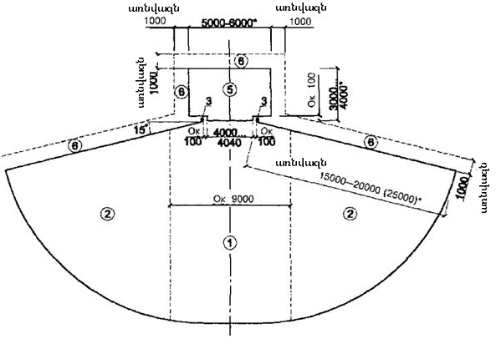

Բ. **ԸՆԴՀԱՆՈՒՐ ՏԵՍՔ**

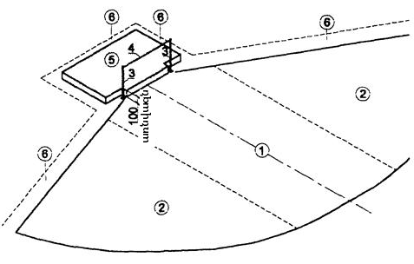

*1* –կողմնորոշման գոտի, *2* - ցատկ կատարողներին ուղեկցողների տեղավորման և թափավազքի գոտիներ, *3* – ձողի կանգնակներ, *4* – ձող, *5* – վայրէջքի տեղ (պորոլոնից ներքնակներից «բարձ»); *6* – անվտանգության գոտիներ

Առավելագույն չափերը նախատեսվում են միջազգային մակարդակի մրցումների համար

##### Բարձրացատկի մարզաձևի համար հատակագիծը և հիմնական չափերը

1. ***Ձողացատկի համար տեղերը:*** Ձողացատկի համար վայրէջքի տեղի վերին մակարդակը պետք է գերազանցի թափավազքի համար վազքուղու պաստառի մակարդակը ոչ պակաս քան 0.8մ, հետևաբար ձողացատկերի վայրէջքների համար հարկավոր է նախատեսել ստացիոնար դնովի տեղ կամ հավաքովի-քանդովի կոնստրուկցիա:
2. Վայրէջքի համար տեղի առջևի կողմի երկարությամբ թափավազքի համար վազքուղու մակերևույթի հետ համահավասար գրունտի մեջ տեղադրում է 3.5-4մ երկարությամբ և 0.1մ լայնությամբ ձող: Թափավազքի համար վազքուղու պաստառի հետ համահավասար ձողին կիպ տեղադրում է արկղ ձողի հենման համար (նկար 20 Բ):
3. Ձողացատկերի մարզաձևի համար հատակագիծը և հինական չափերը բերված են նկար 19 -ում:

**Ա. ՀԱՏԱԿԱԳԻԾ**

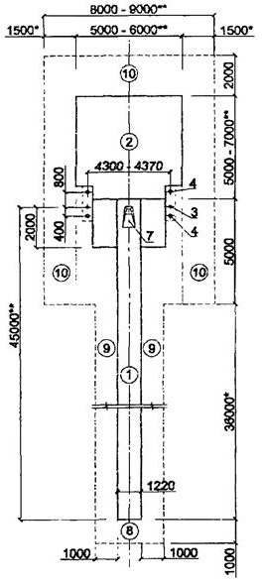

**Բ. ԱՅԼԸՆՏՐԱՆՔԱՅԻՆ ԿԱՆԳՆԱԿՆԵՐՈՎ ՏԱՐԲԵՐԱԿ**

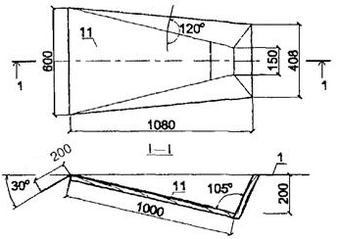

**Գ. ՁՈՂԻ ՀԵՆՄԱՆ ՀԱՄԱՐ ԱՐԿՂԻ ՍԽԵՄԱՆ**

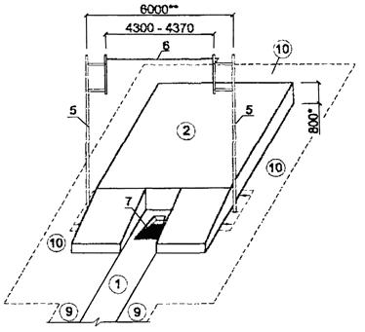

*1* – թափավազքի վազքուղի, *2* – վայրէջքի տեղ (պորոլոնային ներքնակներից բարձ); *3* – ավանդական ձևի կանգնակներ, *4* – կանգնակների տեղափոխության թույլատրելի սահմաններ (մարզիկի պահանջով), *5* – այլընտրանքային (իրարից հեռացված) կանգնակներ, *6* – ստանդարտ երկարության ձող, *7* – ձողի հենման համար արկղ, *8* – մեկնարկային գոտի *9* - անվտանգության գոտի 5500 – 6000մմ լայնությամբ, *10* – անվտանգության գոտի 7600 – 9000 մմ լայնությամբ, *11* – 2.5մմ հաստությամբ մետաղաթերթ

* Նվազագույն հնարավոր չափը

** Միջազգային մակարդակի մրցումների համար նախատեսվող առավելագույն չափերը

##### Ձողացատկի մարզաձևի համար հատակագիծը և հիմնական չափերը

### Նետման և հրման համար տեղերը

1. Նետման (հրման) համար տեղերը կազմված են երկու հիմնական մասերից. հարթակ (որի վրա տեղադրված է օղակով սահմանափակված շրջանը) կամ թափավազքի համար վազքուղի, որոնցից կատարվում է նետումը (հրումը), և նետման (հրման) պարագաների վայրէջքի համար միջանցք կամ հատված: Սկավառակի, մուրճի նետման համար և գնդի հրման համար՝ վայրէջքի համար շրջան է և հատված է, իսկ նիզակի նետման համար՝ թափավազքի համար վազքուղի է և վայրէջքի համար հատված:
2. Մետաղից կամ այլ ամուր նյութից պատրաստված օղակները կարող են լինել ստացիոնար (գրունտի մեջ թաղված) կամ շարժական (հարթակի մակերևույթի վրա դնովի), հենման դեպքում չշարժվող: Օղակի վերևի մասը պետք է բարձրանա հարթակի վրա ոչ ավելի, քան 2սմ (թույլատրելի շեղումը 0.2սմ նվազման կողմը):
3. Թափավազքի և նետման պարագաների վայրէջքի միջանցքի կամ հատվածի կողմերում ինչպես նաև նետման (հրման) համար օղակների (շրջաների) շուրջը, իսկ սկավառակի և մուրճի հրման դեպքում պահպանական ցանի շուրջը պետք է նախատեսել ազատ ուղի, որն ունի նկ. 21-23 վրա նշված լայնությունը:
4. Նիզակի նետումը կատարվում է 0.07մ լայնությամբ շերտաձողից (նկար 21): Նիզակի նետման համար շերտաձողը կորացված է 8մ աղեղի շառավղով (շերտաձողի ներքին եզրով): Նրա ծայրերի միջև հեռավորությունը (քորդայով) 4մ է: Շերտաձողերը պատրաստվում են փայտից (տախտակից, նրբատախտակից) կամ մետաղաթերթից, ամրացնում են թափավազքի համար վազքուղու գրունտի հետ համահավասար և ներկում են սպիտակ գույնով: Նիզակի նետման համար շերտաձողի երկու ծայրերի մոտ գրունտի վրա նշագծում են ՛՛բեղեր՛՛, որոնք ուղղահայաց կերպով ուղղված են թափավազքի համար վազքուղու առանցքին, որն ունի 0.75մ երկարություն (յուրաքաչնյուրը) և 0.07մ լայնություն:
5. Նիզակի նետման թափավազքի համար վազքուղին սահմանափակում են սպիտակ գծերով (ներկով կամ ժապավենով նշված), որն ունի 0.05մ լայնություն և չի մտնում թափավազքի եզրաչափքի մեջ:
6. Նիզակի նետման մարզաձևի համար հատակագիծը, հիմնական և առանձին մասերի չափերը պատկերված են նկ. 20 -ում:

|  |  |  |  |  |  |
| --- | --- | --- | --- | --- | --- |
| |  |  | | --- | --- | | **Թափավազքի և նետում կատարելու տեղ** | **Հատակագծի ընդհանուր սխեմա** | | https://files.stroyinf.ru/Data2/1/4293846/4293846854.files/x611.jpg | https://files.stroyinf.ru/Data2/1/4293846/4293846854.files/x612.jpg | |  |
|  |  |

*1* – թափավազքի վազքուղի, *2* – պարագաների վայրէջքի հատված, *3* – նետման տեղի մոտ շերտաձող (աղեղ); *4* – նշագծումներ, *5* – անվտանգության գոտիներ:

##### Նիզակի նետման մարզաձևի համար հատակագիծ և հիմնական չափեր

1. Գնդի հրման համար տեղի մոտ օղակի առջևի մասի կենտրոնում տեղադրում և ամուր ամրացնում են փայտե հատվածամաս (նկար 21): Հատվածամասը ներկում են սպիտակ: Այն ծածկում է օղակը վերևից և իր ներքին մակերևույթով համընկնում է օղակի ներքին եզրի հետ:

|  |  |  |  |  |  |
| --- | --- | --- | --- | --- | --- |
| |  |  | | --- | --- | | **Գնդի հրման տեղ** | **Հրում կատարելու համար տեղ** | | https://files.stroyinf.ru/Data2/1/4293846/4293846854.files/x613.jpg | https://files.stroyinf.ru/Data2/1/4293846/4293846854.files/x614.jpg | |  |

*1* – շրջան (ծածկույթը՝ բետոն), *2* – հատվածամաս (սոսնձված բնափայտ); *3* - օղագոտի (6մմ հաստությամբ մետաղ), *4* – նետելու պարագաների վայրէջքի հատված, *5* – նշագծումներ (սպիտակ); *6* – անվտանգության գոտիներ, *7* – անվտանգության գոտիների և հատված մակերևույթի մակարդակ, *8* – շրջանի մակերևույթի մակարդակ

##### Գնդի հրման մարզաձևի համար հատակագիծ և հիմնական չափեր

1. Սկավառակի, մուրճի նետման համար հատվածների (տեղամասերի) տեղերի չափերը և հատակագծման սխեմաները բերված են նկար 22-ում:

|  |  |
| --- | --- |
| **Սկառավառկի նետման տեղ** | **Մուրճի նետման տեղ** |
| https://files.stroyinf.ru/Data2/1/4293846/4293846854.files/x615.jpg | https://files.stroyinf.ru/Data2/1/4293846/4293846854.files/x616.jpg |
| **Սկառավառկի և Մուրճի նետման համատեղված տեղի տարբերակ** | |
| https://files.stroyinf.ru/Data2/1/4293846/4293846854.files/x617.jpg | |

*1* - շրջան (ծածկույթը՝ բետոն). *1а* – գնդի հրման համար; *1б* – սկավառակի նետման համար; *1в* – մուրճի նետման համար, *2* - հատվածամաս (սոսնձնված բնափայտ); *3* - օղագոտի (6մմ հաստությամբ մետաղ); *4* – պարագայի վայրէջքի հատված, *5* - նշագծումներ (սպիտակ գույն); *6* – անվտանգության գոտիներ, *7* – անվտանգության գոտիների և հատվածի մակերևույթի մակարդակ, *8* – շրջանի մակերևույթի մակարդակ

##### Սկավառակի, մուրճի նետման մարզաձևերի համար հատակագծեր և հիմնական չափեր

1. Նետման պարագաների վայրէջքի համար հատվածների (միջանցքների հատակագիծը) և հիմնական չափերը բերված են նկար 23 -ում:

**Սկառավակի վայրէջքի հատված Մուրճի վայրէջքի հատված**

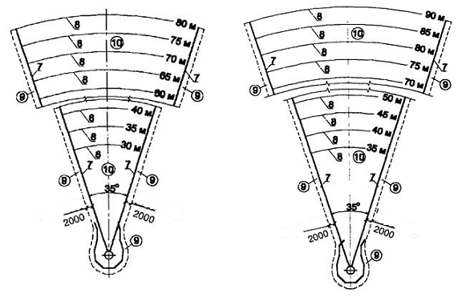

*1* – արգելափակիչ ցանցի ստացիոնար հատվածներ, բարձրությունը՝ 7մ; *2* – նույնը, բարձրությունը՝ 10մ, *3* – արգելափակիչ ցանցի շարժական հատվածներ, բարձրությունը՝ 10մ; *4* – առանձին շրջան (սկավառակի կամ մուրճի համար) կամ համակենտրոն շրջան (սկառավակի և մուրճի համար); *5* – սկավառակի նետման համար շրջան, *6* – մուրճի նետման համար շրջան, *7* – հատվածի սահմանների նշագծման գծեր (լայնությունը՝ 50 մմ); *8* – մետրաժի նշագծումների աղեղներ (լայնությունը 50մմ); *9* – անվտանգության գոտիներ, *10* – նետման պարագաների վայրէջքի հատվածներ:

##### Նետման պարագաների (սկավառակի, մուրճի) վայրէջքի համար հատվածների (միջանցքների) հատակագիծ

1. Սկառավակի և մուրճի նետման համար տեղի մոտ տեղադրվում է պահպանիչ ցանցային պարիսպ (նկ. 24):

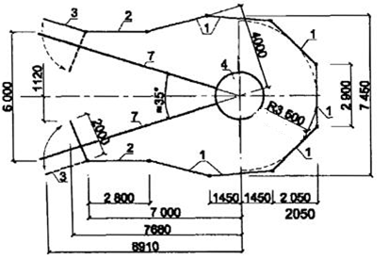

*1* - Նետման գոտու ցանցային ցանկապատ՝ բարձրությունը 7մ

*2* - Հատվածի ցանցային միջանցք՝ բարձրությունը 10մ

*3* - Հատվածի ցանցային դարպասներ՝ բարձրությունը 10մ

##### Նետման համար (սկավառակի, մուրճի) տեղերի պաշտպանիչ ցանցի ուրվագիծ

1. Նետման պարագաների վայրէջքի համար հատվածների (միջանցքների) սահմանները նշագծում են 5սմ լայնությամբ գծերով, սկսած շրջանի (օղակի) կամ շերտաձողի արտաքին եզրից: Սահմանային գծերի հեռավոր ծայրում տեղադրում են հատվածի դրոշներ: Սահմանային գծերի լայնությունը չի մտնում հատվածի (միջանցքի) չափերի մեջ: Նետումների բոլոր տեսակներում նրանց պարագաների վայրէջքի համար կատարում են գծանշում 0.05մ լայնությամբ գծերով յուրաքանչյուր 5մ (գնդի հրման դեպքում՝ յուրաքանչյուր 1մ): Գծի լայնությունը մտնում է նրանից մինչև օղակի (շերտաձողի) ներքին եզրը նշող տարածության չափի մեջ:
2. Հատվածների (միջանցքների) մակերեսները գծանշում են հետևյալ օպտիմալ սահմաններում. Գնդի հրման հատվածի համար 8-21մ, սկավառակի նետման համար 30-60մ, մուրճի նետման համար 35-70մ, նիզակի նետման հատվածի համար 30-90մ:
3. Վայրէջքների համար հատվածների (միջանցքների) սահմանային կողային և մյուս գծանշումային գծերը նշում են սպիտակ գույնի ներկով կամ հանվող ժապավեններով (գնդի հրման դեպքում՝ միայն վայրէջքի համար հատվածի գրունտի վրա ներկելով): Եթե վայրէջքի համար հարթակն օգտագործվում է վայրէջքից բացի այլ նպատակներով, ապա գծանշումը պետք է կատարվի միայն ժապավեններով:
4. Նիզակի նետման թափավազքի համար վազքուղին սահմանափակում են սպիտակ գծերով (ներկով կամ ժապավենով նշված) 0.05մ լայնությամբ, որը չի մտնում վազքուղու եզրաչափքի մեջ:
5. Սահմանային կողային գծերի հատվածի (միջանցքի) գծանշման գծերի հատման տեղերում տեղադրում են ցուցանշաններ, որոնց թվերը ցույց են տալիս օղակի (շերտաձողի) ներքին եզրից եղած հեռավորությունը:

## Լողավազաններ

1. Բաց լողավազանները հարկավոր է նախագծել նրանց ֆունկցիոնալ նշանակությանը համապատասխան, այդ թվում հարկավոր է նախագծել նաև նրանց կազմը, հիմնական և օժանդակ գոտիների հրապարակները: Բաց լողավազանի հիմնական գոտին հանդիսանում է լողավազանի ավազանը, ներառյալ շրջանցիկ ուղիները: Օժանդակ գոտու շինությունների կազմն է. հանդերձարաններ, հանդիսատեսի գոտի, բժշկական ստուգման և սպասարկման գոտի, ջրի նախապատրաստման գոտի, նախապատրաստական պարապմունքների գոտի, այլ շինություններ (ներառյալ վարչական և տեխնիկական):
2. Ֆունկցիոնալ նշանակությամբ լողավազանները դասում են ֆիզկուլտուրային-բուժական կամ մարզական լողավազանների: Լողավազանների դասակարգումը բերված է Աղյուսակ 4-ում:

|  |  |  |
| --- | --- | --- |
|  | Մարզաառողջարարական լողավազաններ (ըստ քաղաքացիների բնակության և ուսման վայրի) | Ուսումնական Առողջարանային |
|  | Մարզական (մարզական պարապմունքների և մրցումների անցկացման համար):  Այդ թվում՝ մասնագիտացված ըստ մարզաձևերի | Ջրացատկ  Մարզական լող  Սինքրոն լող  Ջրագնդակ |
|  | Համապիտանի | Մի քանի մարզաձևերի պահանջները միավորող |

1. Ուսումնական լողավազանները նախագծում են առողջարարական նպատակներով, երեխաներին և մեծահասակներին լողալ սովորեցնելու, ուսումնական հաստատությունների կողմից ուսումնական պարապմունքներ անցկացնելու և մարզական միջոցառումների համար:
2. Առողջարարական լողավազանները նախագծում են երեխաների և մեծահասակների առողջությունը բարելավելու, վերականգնելու, հանգստի և ժամանցի համար:
3. Մարզական լողավազանները նախագծում են տարբեր մակարդակի մարզական միջոցառումներ անցկացնելու համար:
4. Մարզական լողավազանները պետք է համապատասխանեն մարզական ֆեդերացիաների գործող պահանջներին, ինչպես նաև մարզական օբյեկտների որոշակի A, B, C կարգի՝ աղյուսակ 2-ում բերված դասակարգչի հիման վրա:
5. Մարզական լողավազանները ստորաբաժանում են.
6. մասնագիտացված՝ համապատասխան մարզաձևի պահանջներին (մարզական լող, ջրացատկ, ջրագնդակ, սինքրոն լող).
7. համապիտանի՝ մի քանի մարզաձևի պահանջները միավորող:

### Ընդհանուր պահանջներ լողավազանների հիմնական գոտիներին

1. Լողավազանների ավազաններում ջրի արտահոսքի համար պետք է նախատեսվի հատակի տեխնոլոգիական թեքություն՝ ջուրը դատարկելու համար, ելքերով դեպի դրենաժային ջրառի սարքը։ Թեքությունը պետք է ընդունվի 1-4 %-ի սահմաններում, ուղղությունը՝ հատակի ընդհանուր թեքությանն ուղղահայաց։
2. Ջրառի սարքը պետք է ծածկված լինի պաշտպանիչ վանդակաճաղով՝ 0,01 մ-ից ոչ ավելի բջիջներով: Ջրահեռացման ջրառի սարքի մոտ ջրի նախագծային արագությունը պետք է լինի ոչ ավելի, քան 0,5 մ/վ:
3. 1,2 մ խորությունը չգերազանցող լողավազանների ավազանների պարագծի երկայնքով պատերի երկարությամբ պետք է նախատեսել 0,10 մ-0,15 մ լայնությամբ սանդղավանդ՝ հանգստի համար։ Հնարավոր է օգտագործել ինչպես դուրս ցցված, այնպես էլ ներս ընկած սանդղավանդեր։
4. Լողավազանների ավազանների պարագծի երկայնքով՝ հատակի վրա, պետք է նախատեսվեն շրջանցիկ ուղիներ: Շրջանցիկ ուղիների լայնությունը պետք է համապատասխանի լողավազանի ավազանների ֆունկցիոնալ նպատակին:
5. Շրջանցիկ ուղու մակերեսը պետք է լինի ոչ սայթաքուն:
6. Արտահոսման լողավազանի ավազանի պարագծի երկայնքով պետք է տեղադրվեն ջուրը հավաքելու երկու զուգահեռ համակարգ. արտահոսման վաք՝ միացված ջրամաքրման համակարգին, ջրի կրկնակի օգտագործման համար, և ցեխաջրի վաք՝ միացված կոյուղու համակարգին՝ շրջանցիկ ուղուց ջուր հավաքելու համար։ Մակերեսի թեքությունը դեպի ցեխաջրի վաքը՝ 1 - 2%։
7. Արտահոսման լողավազանի ավազանի պարագծի շուրջ դրված արտահոսման վաքը պետք է ծածկված լինի շրջանցիկ ուղու մակերեսին համահավասար պաշտպանիչ ճաղավանդակով:
8. Ցեխաջրի վաքի կազմակերպման դեպքում այն նախընտրելի է տեղադրել արտահոսման վաքին զուգահեռ, սակայն շրջանցիկ ուղիում թույլատրվում է թողնել միայն կոյուղու համակարգին միացված իջանցքերը: Ցեխաջրի վաքը նախագծելիս, անկախ լուծումից (ուղի կամ իջանցք), պետք է նախատեսել.
9. բաց տիպի համար՝ պաշտպանիչ վանդակաճաղ՝ շրջանցիկ ուղու մակերեսին համահավասար.
10. փակ տիպի համար՝ պաշտպանիչ ճաղավանդակով իջանցքերի տեղադրում (շրջանցիկ ուղու մակերեսին համահավասար)՝ ապահովելով շրջացնիկ ուղուց անխոչընդոտ ջրահեռացում։
11. Լողավազանի ավազանի և խոնավ ու թաց ռեժիմներով տարածքների երեսպատման նյութերը պետք է ապահովեն ծածկույթի ամբողջականությունը (ջարդվածքների բացակայություն, չամրացված տարրեր, մեխանիկական վնասվածքներ, սուր քերծվածքներ մետաղական տարրերի վրա):
12. Լողավազանի ավազանի կողի եզրը պետք է լինի կլորացված:
13. Լողավազանների ավազաններում պետք է նախատեսվեն աստիճաններ ջուր մտնելու/ջրից դուրս գալու համար: Աստիճանների համար նախագծային լուծումների քանակը, գտնվելու վայրը և ընտրությունը պետք է համապատասխանեն լողավազանի ավազանների ֆունկցիոնալ նշանակությանը։
14. Կլոր հատույթով խողովակներից պատրաստված աստիճաններ չի թույլատրվում օգտագործել։
15. Բացօթյա լողավազաններում ջրացնցուղարանից ելքի փոխարեն հարկավոր է նախատեսել լողալով լողավազանի ավազան դուրս գալը, որի լայնությունը պետք է լինի 1.8մ-ից մինչև 2.2մ, ջրի խորությունը՝ 0.6մ-ից մինչև 0.7մ (ուսումնական և նախադպրոցական տարիքի երեխաների համար նախատեսված լողավազաններում), 0.9-1մ (մնացած բոլոր լողավազաններում): Դուրս լողալու տեղի վրա նախատեսվում է փական, որը շինությունը նախապահպանում է սառը օդի մուտքից: Փականի ստորին եզրը պետք է սուզված լինի ջրի մեջ 0.1-0.15մ խորությամբ: Դուրս լողալու տեղի կոնստրուկցիայով պետք է բացառված լինի ցնցուղարանից ջրի մուտքը լողավազանի ավազան:
16. Բաժանարար լողուղիներով լողավազանների ճակատային պատերին՝ ջրի մակարդակի վրա, պետք է նախատեսվեն խորշեր միջադիր դետալների համար՝ նախատեսված լողուղիների կոշտ միացման համար, իսկ նախագծման առաջադրանքին համաձայն՝ միջադիր մասեր՝ լողավազանի ավազանի երկար կողմերի երկայնքով՝ լողավազանի ավազանի լայնությամբ բաժանարար ուղիները ձգելու համար:
17. Լողավազանի ավազանի շրջանցիկ ուղու վրա պետք է նախատեսվի առնվազն 2 մ մակերեսով տեղ՝ հերթապահ հրահանգչի (փրկարարի) համար:
18. Ուսումնական, մարզաառողջարարական և մարզական լողավազանները պետք է նախագծվեն՝ հաշվի առնելով սակավ շարժունակություն ունեցող բնակչության խմբերի մատչելիության պահանջները՝ ըստ ՀՀ քաղաքաշինության նախարարի 2006 թվականի նոյեմբերի 10-ի N 253-Ն հրամանով հաստատված ՀՀՇՆ IV-11.07.01-2006 (ՄՍՆ 3.02-05-2003) շինարարական նորմերի և Հայաստանի Հանրապետության կառավարության 11 օգոստոսի 2022 թվականի N 1265-Ն «Խելամիտ հարմարեցումներ ապահովելու կարգը սահմանելու մասին» որոշման համաձայն:
19. Լողավազաններ նախագծելիս պետք է նախատեսել մարզագոտու ձայնային համակարգ՝ հաշվի առնելով ավազանի ֆունկցիոնալ նշանակությունը: մարզական լողի, ջրագնդակի և ջրացատկի համար նախատեսված լողավազանները պահանջում են ձայնային հաղորդագրությունների ձայնային սարքավորումներ, իսկ սինքրոն լողի համար նախատեսված լողավազանները (հավելյալ խոսքին) պահանջում են օդային և ջրային միջավայրում հեռարձակվող երաժշտական ուղեկցություն:
20. Բաց լողավազանների հողահատվածների պարագծով 5մ-ից ոչ պակաս լայնությամբ ուղիների վրա առաջարկվում է տնկել թփեր, փշատերև ծառեր:

### Մարզաառողջարարական լողավազաններ

1. Մարզաառողջարարական լողավազանների նախագծման ժամանակ պետք է ղեկավարվել քաղաքաշինության կոմիտեի նախագահի 2024թ. փետրվարի 19-ի N 09-Ն հրամանով հաստատված ՀՀՇՆ 31-03.06-2024 շինարարական նորմերի պահանջներով։

### Մարզական լողավազաններ

1. Մարզական լողավազանների համար անհրաժեշտ է նախագծել աղյուսակ 5-ում բերված թողունակությամբ և չափերով ավազաններ:

|  |  |  |  |  |  |  |  |  |  |
| --- | --- | --- | --- | --- | --- | --- | --- | --- | --- |
| № | Մարզական լողավազաններ | Ավազանի չափը և մարզական գոտու չափը, մ | | | | Լողավազանների ավազանների խորությունը, մ,  կատեգորիաներ | | | Թողունակությունը |
| А | B | C |  |
|  | Մարզական լող | Ավազանի չափը, մ | 50х 25 | 25х 25 | 25х 16 | Ոչ  պակաս 2,0 | Ոչ  պակաս 2,0 | Ոչ  պակաս  1,8 | 120/80/48 |
| Մարզական գոտու չափը, մ | 50х 25 | 25х 25 | 25х 16 |
|  | Սինքրոն լող | Ավազանի չափը, մ | 50х 25 | 30х 25 |  | Ոչ  պակաս 3,0 | Ոչ  պակաս 3,0 | Ոչ  պակաս  2,0 | 120/80 |
| Մարզական գոտու չափը, մ | 30х25 | | | 80 |
|  | Ջրագնդակ | Ավազանի չափը, մ | 50х25 | | | Ոչ  պակաս 2,0 | Ոչ  պակաս 2,0 | Ոչ  պակաս  1,8 | 15 |
| Մարզական գոտու չափը, մ | 36х25 | | |
|  | Ջրացատկ | Ավազանի չափը, մ | 25х25 | | | 3,3-5,0 | 3,3-5,0 | 3.2-4,5 | 25 |
| Մարզական գոտու չափը, մ | 25х20 | | |

1. A և B կարգի լողավազանների ավազանների երկարության շեղումները երկու ծայրում տեղադրված կոնտակտային վահանակներով մարզական լողի համար թույլատրելի են մինչև 0,01 մ միայն ավելացման ուղղությամբ:
2. Մարզական լողավազանների ավազանների պարագծի շուրջ շրջանցիկ ուղու լայնությունը պետք է լինի առնվազն 3,5 մ, A և B կարգի լողավազանների ավազանների ճակատային կողմերում՝ առնվազն 5 մ:
3. A և B կարգի լողավազաններում հիմնական և օժանդակ գոտիների հարաչափերը սահմանված են ջրային մարզաձևերի ֆեդերացիաների կանոններով (կանոնակարգերով):
4. Մարզական լողավազանների ավազանների պարագծի երկայնքով տեղադրված հանգստի սանդղավանդերը պետք է լինեն խորացված:
5. Մարզական լողավազաններում ջրից մուտքի/ելքի համար նախատեսված ավազանի աստիճանները պետք է տեղադրվեն խորշերում: Խորշի չափերը պետք է համապատասխանեն աստիճանների չափերին (0,80÷1,00)x(0,20÷0,25) մ սահմաններում, աստիճանների բազրիքները պետք է լինեն տարբեր բարձրության: Աստիճանների լայնությունը՝ 0,6 մ, հարթ աստիճանների միջի հեռավորությունը՝ 0,3 մ: 25 մ երկարության լողավազանի ավազանում աստիճանները տեղադրում են ճակատային պատերից ոչ մոտ, քան 3,0 մ և ոչ հեռու, քան 5,0 մ հեռավորության վրա: Դիտապատուհաններ կամ լողանցումներ նախատեսելու դեպքում, աստիճանները տեղադրվում են ճակատային պատերից ավելի հեռու, քան դիտապատուհանը կամ լողանցումը:
6. 50 մ և ավելի երկարության լողավազանի ավազանում, երկար կողմերից յուրաքանչյուրի մեջտեղում, շրջանցիկ ուղու վրա պետք է նախատեսվի լրացուցիչ սանդուղք միջադիր դետալներով՝ հանովի բազրիք տեղադրելու համար, ինչը կապահովի շարժական միջնորմի անխոչընդոտ տեղաշարժը:

### Մարզական լողի լողավազաններին ներկայացվող պահանջներ

1. Մարզական լողի A, B, C կարգերի լողավազանի երկարությունը 50 մ և 25 մ է:
2. Արդյունքների ավտոմատ ֆիքսման հպումային պանելներով մարզական լողի A և B կարգի լողավազանի ավազանի երկարության շեղումը թույլատրվում է ավելացնել մինչև 0,01 մ սահմաններում: Պանելները տեղադրվում են ավազանի ճակատային պատի հարթության միջադիր դետալներին՝ ջրի մակերեսի նկատմամբ հետևյալ մակարդակի վրա.
3. ստորին եզր՝ ջրի մակերևույթի մակարդակից առնվազն 0,8 մ ցածր,
4. վերին եզր՝ գտնվում է ջրի մակերևույթից առնվազն 0,3 մ բարձրության վրա:
5. Մարզական լողի համար լողավազանի ավազանի լայնությունը կազմում է.
6. A, B կարգերի լողավազաններ 10 գոտիներով՝ 25 մ,
7. C կարգի լողավազան 50 մ երկարությամբ ավազանով` առնվազն 21 մ,
8. C կարգի լողավազան 25 մ երկարությամբ ավազանով` առնվազն 16 մ:
9. Մարզական լողի A և B կարգերի լողավազանի լայնությունը 2,5 մ է:
10. Մարզումների համար նախատեսված C կարգի մարզական լողի լողավազանի լայնությունը կարող է կրճատվել մինչև 2,2 մ (եթե կան ներկառուցված մասեր բաժանարար գոտիների ամրացման համար):
11. A կարգի մարզական լողի լողավազանի խորությունը 2,0 մ-ից ոչ պակաս է, B, C կարգերինը՝ 1,8 մ-ից ոչ պակաս:
12. Մարզական լողի լողավազանի շարժական միջնորմը պետք է ծածկի լողավազանի ավազանի լայնությունը, ունենա միջադիր մասեր՝ բաժանարար ուղիների, մեկնարկային պատվանդանների և արդյունքի ավտոմատ գրանցման համար հպումային վահանակների ամրացման համար:
13. Միջնորմի կոնստրուկցիան պետք է լինի կայուն, ոչ սայթաքուն մակերեսով՝ ապահովելով մարզիկների, մրցավարների և սպասարկող անձնակազմի ազատ տեղաշարժը նրա երկայնքով:
14. Միջնորմով մարզական լողավազաններում լողավազանի ավազանի երկարությունը պետք է որոշվի՝ հաշվի առնելով միջնորմի կոնստրուկցիայի լայնությունը:
15. A, B և C կարգի մարզական լողի լողավազաններում ավազանները պետք է երկու ճակատային մասերում ունենան մեկնարկային պատվանդաններ: Մեկնարկային պատվանդանները պետք է տեղադրվեն մեկնարկային հարթակի վրա։ Հարթակի բարձրությունը ջրի մակերևույթից պետք է լինի 0,3 մ, լայնությունը՝ ավազանի պատի ուղղալարից 0,5-1,0 մ, երկարությունը՝ լողավազանի ավազանի լայնության չափի:
16. Մեկնարկային պատվանդանի հրման մակերեսի բարձրությունը ջրի մակերևույթից պետք է լինի 0,50-ից մինչև 0,75 մ: Մեկնարկային պատվանդանի նյութը պետք է բացառի զսպանակման երևույթը։ Մեկնարկային պատվանդանի հրման մակերեսի չափերը՝ առնվազն 0,5x0,5 մ, մեկնարկային պատվանդանի մակերեսի թեքությունը պետք է լինի ոչ ավելի, քան 10°: Թիկնալողի մեկնարկի համար պատվանդանները պետք է ունենան ուղղաձիգ և հորիզոնական բազրիքներ ջրի մակերևույթից 0,3-ից 0,6 մ բարձրության վրա, իսկ Ա կարգի լողավազանում՝ ոտքերի կարգավորվող հենարան՝ թիկնալողի մեկնարկի համար:
17. A և B կարգերի մարզական լողավազանի համար նախատեսված լողավազանի ավազանի դահլիճը պետք է արտահոսման վաքի հետևում ունենա միջադիր դետալներ՝ շրջանցիկ ուղու վրա՝ թիկնալողի համար շրջադարձի ցուցանակների կանգնակների համար: Միջադիր մասերը պետք է տեղադրվեն ավազանի երկար կողմերում՝ ճակատային պատերից 5,0 մ հեռավորության վրա:
18. Մարզական լողի A, B և C կարգի լողավազանի ավազանն պետք է կահավորված լինի կեղծ մեկնարկի ամրագրման համակարգով և ունենա միջադիր մասեր արտահոսման վաքի հետևում՝ շրջանցիկ ուղու վրա՝ կեղծ մեկնարկի լողացող սարքի կանգնակների համար: Միջադիր մասերը պետք է տեղադրվեն ավազանի երկար կողմերում՝ մեկնարկային պատվանդաններով ճակատային պատից 15,0 մ հեռավորության վրա:
19. Լողի մրցումների համար նախատեսված A կարգի լողավազանի դահլիճը պետք է ունենա գոտիավորում և մրցագոտու կահավորանք՝ բերված նկար 50-ում:
20. Մարզական լողի համար 25 մ և 50 մ լողավազաններ նախագծելիս պետք է առաջնորդվել քաղաքաշինության կոմիտեի նախագահի 2024 թվականի փետրվարի 19-ի N 09-Ն հրամանով հաստատված ՀՀՇՆ 31-03.06-2024 շինարարական նորմերով սահմանված գոտիավորման, սարքավորումների և մակնշման սխեմաներով:

### Սինքրոն լողի լողավազաններին ներկայացվող պահանջներ

1. Սինքրոն լողի լողավազանների նախագծման ժամանակ պետք է ղեկավարվել քաղաքաշինության կոմիտեի նախագահի 2024թ. փետրվարի 19-ի N 09-Ն հրամանով հաստատված ՀՀՇՆ 31-03.06-2024 շինարարական նորմերի պահանջներով։

### Ջրագնդակի լողավազաններին ներկայացվող պահանջներ

1. Ջրագնդակի լողավազանների նախագծման ժամանակ պետք է ղեկավարվել քաղաքաշինության կոմիտեի նախագահի 2024թ. փետրվարի 19-ի N 09-Ն հրամանով հաստատված ՀՀՇՆ 31-03.06-2024 շինարարական նորմերի պահանջներով։

### Ջրացատկի լողավազաններին ներկայացվող պահանջներ

1. Ջրացատկի լողավազանների նախագծման ժամանակ պետք է ղեկավարվել քաղաքաշինության կոմիտեի նախագահի 2024թ. փետրվարի 19-ի N 09-Ն հրամանով հաստատված ՀՀՇՆ 31-03.06-2024 շինարարական նորմերի պահանջներով։

## Բաց ջրավազաններ

1. Թիավարության սպորտի մարզական օբյեկտների ջրային տարածքի ընտրությունը, կառույցների և տարածքների կազմը, հաշվարկային ցուցանիշները պետք է ձևավորվեն՝ հաշվի առնելով Աղյուսակ 2-ում բերված մարզական միջոցառումների մակարդակները:
2. Թիավարության մարզաձևի համար նախատեսված մարզական օբյեկտների տարողունակությունը որոշվում է՝
3. տարբեր հաճախորդների խմբերի հանդիսատեսի համար նախատեսված նստատեղերի քանակով, որոնք կարող են տեղադրվել նստարանաշարերում և օթյակներում,
4. Աղյուսակ 2-ում բերված մարզական գոտու և մարզումների գոտու որոշակի մարզական միջոցառումների մակարդակի միանվագ թողունակության:
5. Թիավարության մարզաձևերում մրցումների անցկացման համար անհրաժեշտ կառույցների ծավալահատակագծային, նախագծային և ինժեներական լուծումների ընտրությունը պետք է կատարվի՝ կախված ջրամբարի կամ թիավարության ջրանցքի ջրատարածքի հզորությունից և թողունակությունից:
6. Թիավարության մարզաձևի համար նախատեսված մարզական օբյեկտները պետք է ապահովված լինեն նավակների համակազմով, որտեղ առկա է տարբեր դասերի և տեսակների նավակների առնվազն մեկ հավաքածու: Մեկ հավաքածուն ներառում է 84 նավակ 223 մարզվողի համար՝ համաձայն Աղյուսակ 6-ի:

|  |  |  |  |  |  |
| --- | --- | --- | --- | --- | --- |
| № | Տեսակ | Դաս | Մարզիկների թիվը | Նավակների թիվը | Մարզիկների ընդհանուր թիվը |
|  | Ակադեմիական թիավարության նավակ | Մեկ տեղանոց | 1 | 7 | 7 |
| Զույգով | 2 | 6 | 12 |
| Երկտեղանոց առանց ղեկի | 2 | 7 | 14 |
| Երկտեղանոց ղեկով | 3 | 3 | 9 |
|  | Ակադեմիական թիավարության նավակ | Չորստեղանոց զույգով | 4 | 6 | 24 |
| Չորստեղանոց առանց ղեկի | 4 | 2 | 8 |
| Չորստեղանոց ղեկով | 5 | 9 | 45 |
| Ությակ | 9 | 4 | 36 |
|  | Բայդարկաների վրա թիավարության նավակ | Մեկ տեղանոց | 1 | 16 | 16 |
| Զույգով | 2 | 6 | 12 |
| Չորսնյակ | 4 | 4 | 16 |
|  | Կանոէի վրա թիավարության նավակ | Մեկ տեղանոց | 1 | 8 | 8 |
| Զույգով | 2 | 4 | 8 |
| Չորսնյակ | 4 | 2 | 8 |
|  | Ընդամենը |  |  | 84 | 223 |

1. Մեկ հավաքածու նավակների տարողունակությունը որոշվում է՝ կախված հերթափոխում դրանց նշանակությունից.
2. թիավարությամբ զբաղվող՝ 120 հոգի,
3. բայդարկաների և կանոէի թիավարությամբ զբաղվող՝ 60 հոգի:
4. Թիավարության սպորտի մարզական օբյեկտների ծավալահատակագծային լուծումները պետք է ապահովեն հողատարածքի վրա հետևյալ գործառնական տարածքների տեղադրումը.
5. մարզական - ջրամբարի, թիավարության ջրանցքի ջրային տարածք, որը միավորում է մարզական մրցատարածությունն անվտանգության, մեկնարկի, վերջնագծի, արգելակման, նավակ նստելու/իջնելու գոտիների հետ,
6. նստարանաշարեր հանդիսատեսի համար և հանդիսատեսի սպասարկման սենյակներ,
7. մրցավարների համար նախատեսված սենքեր,
8. էլլինգներ մարզական նավակների, մրցավարների և մարզիչների մոտորանավակների համար, ներառյալ նավակների կարգավորման տարածք,
9. մարզումների համար նախատեսված շենքեր և շինություններ, այդ թվում՝ ընդհանուր ֆիզիկական պատրաստության սրահներ, թիավարության ջրավազան բայդարկանների և կանոէի համար, հանդերձարաններ մարզիկների համար՝ սանհանգույցներով և ցնցուղներով, բուժկետ և այլն,
10. օժանդակ շենքեր և շինություններ՝ վարչական և մրցումների սպասարկման համար նախատեսված տարածքներով՝ մարզիչների և մրցավարների սենյակներ հանդերձարաններով, մամուլի ծառայություն, բուժկետ, դոպինգ հսկողություն և այլն,
11. տեխնիկական - արհեստանոցներ, ավտոտնակներ և այլն:
12. Ջրամբարի (թիավարության ջրանցքի) ջրատարածքի երկարությունը պետք է լինի առնվազն 2500 մ՝ ներառյալ մրցատարածությունը (2000 մ), մեկնարկային ուղղահատածքի և մեկնարկային լաստանավի միջև շրջադարձային տարածությունը (առնվազն 100 մ), վերջնագծի ետևում գտնվող արգելակային տարածքը (400 մ-ից ոչ պակաս):
13. A կարգի մրցումների համար ջրամբարի (թիավարության ջրանցքի) ջրատարածքի «ջրի» լայնությունը ներառում է հիմնական հունի լայնությունն առնվազն 162 մ և շրջանցող ջրանցքի լայնությունը (առնվազն 100 մ): B և C կարգերի մրցումների համար շրջանցիկ ջրանցքի «ջրի» լայնությունը թույլատրվում է լինել առնվազն 40 մ: Շրջանցիկ ջրանցքը պետք է բաժանվի հիմնական հունից միջնորմով կամ լողացող գծանշմամբ:
14. A կարգի (8 «ջրի» համար) ջրամբարի (թիավարության ջրանցք) հիմնական հունի լայնությունն ընդունվում է՝ առաջին և ութերորդ «ջրերի» արտաքին լողացող նշանների միջև հեռավորությունը ՝ 108 մ, ութ «ջրերից» յուրաքանչյուրի լայնությունը՝ 13,5 մ, անվտանգության գոտու արտաքին գծանշման գծերի և ափերի միջև հեռավորությունը՝ 27 մ - (8x13,5 մ +27 մ + 27 մ):
15. Ջրամբարի (թիավարության ջրանցքի) ջրատարածքի խորությունը պետք է լինի առնվազն 3 մ, խորությունը պետք է լինի նույնը՝ ողջ ջրային տարածքում:
16. Ջրամբարի (թիավարության ջրանցքի) ափի բարձրությունը «ջրի» մակարդակից պետք է լինի առնվազն 1 մ: Ջրամբարի (թիավարության ջրանցքի) ջրային տարածքի ափը պետք է լինի սակավաթեք՝ ալիքների առաջացումը կանխելու համար: Ափին, մրցատարածության երկարությամբ, պետք է տեղադրվի առնվազն 4 մ լայնությամբ ասֆալտապատ ճանապարհ:
17. Ջրամբարի (թիավարության ջրանցքի) ջրատարածքի ափը պետք է կարգավորվի 2022 թվականի դեկտեմբերի 29-ի քաղաքաշինության կոմիտեի նախագահի N 33 հրամանով հաստատված ՀՀՇՆ 33-01-2022 համաձայն։
18. Ջրամբարի (թիավարության ջրանցք) ջրային տարածքի ափային պաշտպանությունը պետք է ապահովի մարզական տարածության լողացող գծանշումներ ամրացնելու հնարավորությունը ջրի մակերևույթից 1,5 մ խորության վրա խարիսխներով (400 կգ ծանրաբեռնվածությամբ ձգված): Կցման կետերի քանակը պետք է համապատասխանի մեկնարկային դիրքերի թվին՝ գումարած մեկ:
19. Խարիսխը պետք է ամրացնել անմիջապես ջրամբարի շեպին (թիավարության ջրանցք), կամ լրացուցիչ կոնստրուկտիվ տարրերին՝ տեղադրելով (բետոնե, մետաղական) ցիցեր:
20. Ափին, վերջնագծի մոտ, պետք է տեղադրվի հանդիսատեսի տարածք, այդ թվում բնակչության սակավաշարժ խմբերի համար: Նստարանաշարերը պետք է տեղադրվեն այնպես, որ վերջնագծի մոտ չսահմանափակեն մրցավարների ուղղահատածքի տեսադաշտը: Հանդիսատեսների համար նախատեսված նստատեղերի քանակը պետք է տրամադրվի օբյեկտի կարգին (Աղյուսակ 2):
21. Հանդիսատեսներին տեղավորելու համար նստարանաշարերը պետք է նախագծված լինեն անձրևից և արևից հովանոցով, դրանք պետք է տեղադրված լինեն վերջնագծին մոտ: Հանդիսատեսների համար ջրամբարի (թիավարության ջրանցքի) ուղղությամբ ջրային տարածքի տեսարան ապահովելու համար պետք է հաշվարկել տեսողության գծերը:
22. Ջրամբարի (թիավարության ջրանցք) ջրային տարածքի սահմանի անմիջական հարևանությամբ պետք է տեղակայվեն նավակների և մոտորանավակների համար նախատեսված էլլինգներ: Էլլինգների գոտու ընդհանուր մակերեսը պետք է լինի առնվազն 1584 մ2: Էլլինգի մեկ հատվածի չափերն են՝ 22 x 12 մ: Մրցումների սպասարկման համար ուղեկցող մոտորանավակների քանակը պետք է լինի հետևյալը՝ մեկ մոտորանավակ յուրաքանչյուր 6-8 ակադեմիական նավակի համար, մեկ մոտորանավակ յուրաքանչյուր 10-12 բայդարկաների/կանոէների համար:
23. Էլլինգների տարածքի դիմաց յուրաքանչյուր թիմի համար պետք է հատկացվի նավակների կարգավորման տարածք 20x10 մ չափով:
24. Մարզման գոտին պետք է ներառի հարթ կամ ծածկված կառույցներ և դահլիճներով շենքեր. համապիտանի մարզադահլիճ, մասնագիտացված մարզասրահ, ինչպես նաև մասնագիտացված թիավարության ջրավազան:
25. Առնվազն 120 մարդ միանվագ թողունակությամբ թիավարության ջրանցքի համար պետք է նախատեսել թիավարության ջրավազան։ Թիավարության ջրավազանների առաջարկվող չափերը․
26. ակադեմիական թիավարության համար՝ 21 x 15 մ, բարձրությունը՝ 4,2 մ, խորությունը ոչ ավելի, քան 0,5 մ;
27. բայդարկաների և կանոէների համար՝ 18 x 9 մ, բարձրությունը՝ 3 մ, խորությունը՝ 0,75 մ-ից ոչ պակաս։
28. Թիավարության ջրավազանների սրահներում ավազանի պարագծի երկայնքով պետք է լինի ազատ տարածություն՝ առնվազն 4 մ լայնությամբ: Թիավարության ջրավազանի երկար և կարճ կողմերի երկայնքով տեղադրվում են հայելիներ, որոնք մարզիկների համար ապահովում են տեսողական ինքնատիրապետման հնարավորություն:
29. Ավելի քան 180 մարդ միանվագ թողունակության ջրամբարի (թիավարության ջրանցքի) ջրային տարածքի համար անհրաժեշտ է նախատեսել լրացուցիչ թիավարության ջրավազան․
30. ակադեմիական թիավարության համար՝ 15x15 մ;
31. բայդարկաների և կանոէների թիավարության համար՝ 18x9 մ։
32. Թիավարության ջրավազանները պետք է հագեցված լինեն O-աձև անկախ հիդրավլիկ ջրանցքներով (ավազաններով): Ջրավազանները պետք է կառուցվեն երկաթբետոնե կոնստրուկցիաներից, որոնց մակերեսը երեսապատված է ապակեպատ կերամիկական սալիկներով կամ պոլիմերային նյութերով:
33. Յուրաքանչյուր ջրավազանի կամ ջրավազանների բլոկի համար ապահովել մեկ ջուր լցնող անցք, որը գտնվում է ջրի մակարդակից բարձր, ինչպես նաև մեկ անցք ջրավազանի հատակին ջրահեռացման համար: Ջրավազանների բլոկի դեպքում, ջրավազանների բաժանարար պատերում (թիավարների համար նախատեսված տեղերով) հատակի մակարդակով պետք է նախատեսել միջանցիկ անցքեր:
34. Թիավարության ջրավազանները պետք է նախագծված լինեն համապիտանի (մեկ ջրավազանում տարբեր տեսակի թիավարության մարզումներ կատարելու նպատակով) և հագեցված լինեն թիակների ուղղաձիգ պահեստավորման համար դարակներով, հատուկ մարզասարքերով, պատին ամրացված և շարժական հայելիներով:
35. Բնակչության սակավաշարժ խմբերին Թիավարության մարզաձևի համար մարզական օբյեկտների հասանելիությունն ապահովելու միջոցառումները պետք է իրականացվեն երկու ուղղությամբ.
36. հանդիսատեսի համար մատչելիությունը ՀՀ քաղաքաշինության նախարարի 2006 թվականի նոյեմբերի 10-ի N 253-Ն հրամանով հաստատված ՀՀՇՆ IV-11.07.01-2006թ նորմերով:
37. հարմարվողական թիավարությամբ զբաղվող մարզիկների համար մատչելիություն:
38. Թիավարության սպորտային միջոցառումների մասնակիցների համար պետք է նախատեսվեն հարմարվողական տեղեր նավակներ նստելու համար: Հարմարվողական թիավարության համար հեռավորությունը ջրային սահմանից մինչև էլլինգներ չպետք է գերազանցի 50 մ: Հեռավորությունը ճանապարհներից մինչև էլլինգ չպետք է գերազանցի 20 մ:

### Առափնյա մրցատարածության գծի վրա գտնվող ժամանակաչափման տնակներին ներկայացվող պահանջները և հարաչափերը

1. Գտնվելու վայրը` 500, 1000, 1500 մ միջանկյալ հատվածների գծանշման գծերի վրա, մոտակա «ջրից» առնվազն 5 մ հեռավորության վրա:
2. Մրցատարածությունը պետք է հստակ տեսանելի լինի ժամանակաչափման տնակից: Ժամանակաչափման տնակների տեսակները.
3. վերջրյա - ջրային տարածքում (թիավարության ջրանցքում) ցիցերի վրա,

ա) խարսխված լճի կամ ջրանցքի հատակին,

բ) կցված անհատական մետաղաճոպաններին, որոնք ձգվում են ջրամբարի միջով (թիավարության ջրանցք),

1. ցամաքային, ջրանցքի ափին (զուգահեռ ճանապարհի և հեռավորության միջև):
2. Ժամանակաչափման տնակներում (ժամանակավոր կամ մշտական շինություններով) նախատեսված է.
3. ծածկված հարթակ՝ 4-6 մ2 մակերեսով, ջրի տարածքի «ջրի» մակարդակից 1,5 մ-ից բարձր հատակի մակարդակով,
4. հովանոց քամուց և անձրևից պաշտպանվելու համար,
5. տանիք 2 x 3 մ չափերով.
6. անհրաժեշտության դեպքում տանիքում հեռուստատեսային տեսախցիկի հարթակ:
7. Բայդարկաների և կանոէի թիավարության միջոցառումներ անցկացման ժամանակ, 1000 և 1500 մ նշագծով ժամանակաչափման տնակները կարող են օգտագործվել որպես մեկնարկային աշտարակներ. այս դեպքում չափերը պետք է լինեն ավելի քան 9 մ2:

### Մեկնարկային աշտարակի հարաչափերը և պահանջները

1. Գտնվելու վայրը՝ 40-ից 50 մ հեռավորության վրա մինչև մեկնարկային գիծ մրցատարածության առանցքային գծի վրա: Աշտարակը պետք է հարթակ ունենա տանիքի տակ մեկնարկի համար: Հարթակի բարձրությունը ջրի մակարդակից պետք է լինի առնվազն 3 մ և ոչ ավելի, քան 6 մ՝ կախված մեկնարկային գծի հեռավորությունից: Հարթակի մակերեսը՝ 9 մ2 է։ Սենքի բարձրությունն առնվազն 3 մ է: Մեկնարկային աշտարակը պետք է հագեցած լինի երկու ժամացույցով, որոնք տեսանելի են անձնակազմի համար առնվազն 100 մ հեռավորությունից։ Մեկ ժամացույցը տեղադրվում է աշտարակի դիմացի մասում, մյուսը՝ աշտարակի կողին, ուղղված դեպի մեկնարկին սպասող անձնակազմերը: Աշտարակը պետք է լինի անշարժ կառույց, որը գտնվում է մեկնարկային գծի վրա, առաջին «ջրից» առնվազն 15 մ հեռավորության վրա, բայց ոչ ավելի, քան 40 մ: Սենքի հատակի մակարդակը պետք է բարձր լինի ջրի մակարդակից 1-ից 2 մ: Սենքը պետք է պաշտպանված լինի վատ եղանակից և նախատեսված լինի մինչև 4 մարդ տեղավորելու համար:

### Ժամանակաչափման համակարգի պահանջները և հարաչափերը միջանկյալ նշագծերում

1. Ժամանակաչափման տնակներում միջանկյալ նշագծերի վրա տեղադրվում են տեսախցիկներ՝ պատկերները վերջնագծի աշտարակի մոնիտորին փոխանցելու համար: Տեսախցիկի տեղադրումը պետք է լինի կոշտ, տեսախցիկի բարձրությունը պետք է ապահովի առնվազն 5° անկյուն հորիզոնի գծի և մրցատարածության կենտրոնական առանցքի նկատմամբ:

### Մրցատարածության վրա նշագծեր տեղադրելու պահանջները

1. Մեկնարկային գծի վրա ուղղահատածքի նշագիծը տեղադրվում է նավակների հավասարեցման տնակի դիմաց՝ խիստ մեկնարկային գծի վրա. իրենից ներկայացնում է ուղղաձիգ սև գիծ 50 մմ լայնությամբ սպիտակ կամ դեղին ֆոնի վրա:
2. Միջանկյալ նշաններ՝ ազդալողաններ կամ սև թվերով ցուցանակներ՝ առնվազն 70 սմ բարձրությամբ, սպիտակ կամ դեղին ֆոնի վրա և հստակ տեսանելի մրցակիցներին.
3. ջրամբարի (թիավարության ջրանցքի) լողացող գծանշումներ՝ 1 մ կողմով խորանարդի տեսքով, որը կցվում է արտաքին մետաղաճոպաններին մրցատարածության յուրաքանչյուր 250 մ հեռավորության վրա, երկու կողմերում մոտակա «ջրից» առնվազն 5 մ հեռավորության վրա,
4. ցամաքային գծանշումներ՝ հարթ նշանների տեսքով (1x2 մ), որոնք ամրացվում են ափի մրցատարածության երկու կողմերում յուրաքանչյուր 250մ վրա։
5. Վերջնագծում թիրախային նշանը տեղադրվում է վերջնագծի աշտարակի դիմաց, հենց վերջնագծի վրա: Այն իրենից ներկայացնում է ուղղաձիգ սև գիծ 50 մմ լայնությամբ սպիտակ կամ դեղին ֆոնի վրա:
6. Մրցատարածությունը նշվում է հետևյալ կերպ.

0 - մեկնարկային գիծ;

2000 - վերջնագիծ։

1. 100 մետրանոց մեկնարկային գոտու վերջը պետք է նշվի երկու սպիտակ դրոշներով` լողացող կամ ցամաքային:
2. Վերջնագիծը պետք է նշվի երկու կարմիր դրոշակներով՝ լողացող կամ ցամաքային, որոնք գտնվում են հենց եզրագծի վրա, ծայրերի «ջրերից» առնվազն 5 մ հեռավորության վրա: Վերջնագծում ազդալողաններ չպետք է լինեն:
3. Վերջնագիծը նշվում է պղպջակավոր վերջնագծով, որն իրենից ներկայացնում է ամեն 20-25 սմ մեկ ծակոտած, բարձր ճնշման, 50 մմ տրամագծով ճկափող, (անցքերի տրամագիծը 3 մմ), անցնում է վերջնագծով՝ ջրի մակերևույթից 90 սմ խորության վրա: Ճկափողն ամրացվում է 8 մմ տրամագծով մետաղաճոպանին (ամրացումների հաճախականությունը յուրաքանչյուր 20 սմ մեկ): Ամբողջ կոնստրուկցիան ամրացվում է ջրանցքի ափերին, ինչպես նաև խարիսխներին (600 կգ), որոնք տեղակայված են միմյանցից մոտ 27 մ հեռավորության վրա: Ճկափողը պետք է միացված լինի ճնշակին, որի արտադրողականությունը 7-9 մ3/րոպե է; ստեղծված ճնշումը 4-6 Բար է:
4. Մեկնարկային բլոկը (կոնստրուկցիան) տեղադրվում է ջրի վրա, բաղկացած է փոխկապակցված պոնտոններից, որոնք ամրացված են մասնակիցների համար հավասար պայմաններ ապահովող կոշտ դիրքում: Մեկնարկային պոնտոնները կարող են ուղղակիորեն միացվել ափին կամ առնվազն 2 մ լայնությամբ կամրջի օգնությամբ՝ մրցավարների և լրատվամիջոցների ներկայացուցիչների ազատ մուտքի համար:
5. Մեկնարկային պոնտոնները տեղադրվում են մեկնարկի գծից մոտ 20 մ առաջ և ներկայացնում են կոշտ լողացող կառույց՝ շարժական մեկնարկային ջրաբերուկներով:
6. Մեկնարկային ջրաբերուկները պետք է միացված լինեն 1,5-2,0 մ լայնությամբ լողացող կոնստրուկցիայի հիմքին:
7. Մեկնարկային կոնստրուկցիան կարող է կենտրոնում (մրցատարածության առանցքային գծի վրա) ունենալ մոտավորապես 10 մ լայնությամբ բացվածք, որում գտնվում է մրցավարի մոտորանավակը:
8. Մեկնարկային քաշվող հարթակներ («մատներ»). առաջարկվում է 8 մեկնարկային քաշվող հարթակներ («մատներ»)՝ ըստ ուղիների քանակի՝ (նվազագույնը 6), լայնությունը՝ 80-100 սմ, նվազագույն երկարությունը՝ 16 մ։ Մեկնարկային քաշվող հարթակները տեղադրվում են ուղիների մեջտեղում, ուղղահայաց մեկնարկային գծին և չպետք է տեղափոխվեն ուժգին կողային քամու ժամանակ:
9. Էլլինգների գոտում լաստերի բեռնատարողությունը պետք է հաշվարկվի 150 կգ/մ2 ժամանակավոր բեռի համար: Ջրի եզրագծի և լաստանավերի միջև նախատեսվում է ազատ «ջրի» ուղի՝ առնվազն 1 մ լայնությամբ:
10. Ափից դեպի լաստեր (կամրջակներ) անցուղիները պետք է ունենան առնվազն 2 մ լայնություն՝ լաստերի համար. 1 մ - մրցանակային լաստերի և կամրջակների համար:
11. Թիավարության ջրանցքների համար կառանումային լաստերի հարաչափերը բերված են Աղյուսակ 7-ում:

|  |  |  |  |  |  |  |  |
| --- | --- | --- | --- | --- | --- | --- | --- |
| հ/հ | Թիավարության ջրանցք | Լաստերի նպատակը և չափերը, մ; | | | | Լաստի բարձրությունը ջրի մակերևույթից, մ | Զուգահեռ լաստերի միջև հեռավորությունը, մ |
| Կառանումային | | Մրցանակային | |  |  |
| Երկարությույ | Լայնություն | Երկարությույ | Լայնություն |  |  |
| 1) | համապիտանի ջրանցք բոլոր տեսակի թիավարության համար | 20 | 60 | 50 | 3 | 0,1-0,15 | 12 |
| 2) | ջրանցք բայդարկաների և կանոէի թիավարության համար | 13 | 3 | 33 | 3 | 0,18-0,25 | 6 |

## ՀՐԱՁԳԱՐԱՆՆԵՐ ԵՎ ՏԻՐԵՐ

### Ընդհանուր դրույթներ

1. Հրաձգարանի նախագիծը պետք է ապահովի կրակի անվտանգությունը և իսպառ բացառի մարդկանց կամ կենդանիների հայտնվելու հնարավորությունը կրակվող տարածքում կրակի վարման ժամանակ:
2. Հրաձգային սպորտի բացօթյա օբյեկտները բաժանվում են.
3. բաց տիրեր,
4. կիսափակ տիրեր,
5. հրաձգարաններ:
6. Միաժամանակյա թողունակությունը տիրի համար պետք է ընդունվի ըստ կրակատեղերի քանակի, իսկ հրաձգարանի համար` ըստ տիրերի միաժամանակյա թողունակության գումարի, որոնք ընդգրկվում են հրաձգարանի կազմի մեջ:
7. Տիրի միաժամանակյա թողունակությունը, որը նախատեսված է տարբեր տեսակի փոփոխակի կրակաձևերի անցկացման համար, պետք է ընդունել ըստ բոլոր վարվող կրակների մեծագույնի:

### Հրաձգարանների և տիրերի տեղակայումը և հողատարածքների հանդեպ պահանջները

1. Բաց տիրերը և հրաձգարանները պետք է տեղակայել բնակավայրերի սահմաններից դուրս: Հողատարածքների սահմանները, որոնք ներառում են անվտանգության գոտիներ (գնդակի թռիչքի հեռավորություն), բաց տիրեր և հրաձգարաններ, պետք է լինեն առնվազն 2 կմ հեռավորության վրա բնակելի կառուցապատման, արդյունաբերական ձեռնարկությունների հողատարածքներից և մարդկանց հնարավոր հավաքման այլ վայրերից:
2. Կիսաբաց տիրերը պետք է տեղակայել, որպես կանոն, բնակավայրի բնակելի և արդյունաբերական տարածքում՝ ապահովելով աղմուկից պաշտպանության պահանջները համաձայն ՀՀ քաղաքաշինության նախարարի 2014 թվականի մարտի 17-ի N 79-Ն հրամանով հաստատված ՀՀՇՆ 22-04-2014 շինարարական նորմերի:
3. Հողատարածքների չափերը (մակերեսը) պետք է ընդունել՝
4. առանձին բաց տիրերի համար՝ ելնելով հրաձգության տարածությունից, օգտագործվող զենքի և զինամթերքի տեսակից և անվտանգության գոտիների (գնդակի թռիչքի հեռավորություն) պարտադիր առկայությունից՝ ըստ պատկեր 26-ի տրամագրի.
5. հրաձգարանի համար՝ ելնելով տիրի մեծագույն հաշվարկային հողատարածքի չափերից (ներառյալ անվտանգության գոտին), որն ընդգրկվում է հրաձգարանի կազմում՝ ապահովելով մոտակայքում գտնվող տիրերի անվտանգությունը:
6. Անվտանգության գոտու հատակագծերը՝ կախված օգտագործվող զենքի տեսակից և հզորությունից, ներկայացված են նկար 25-ում:

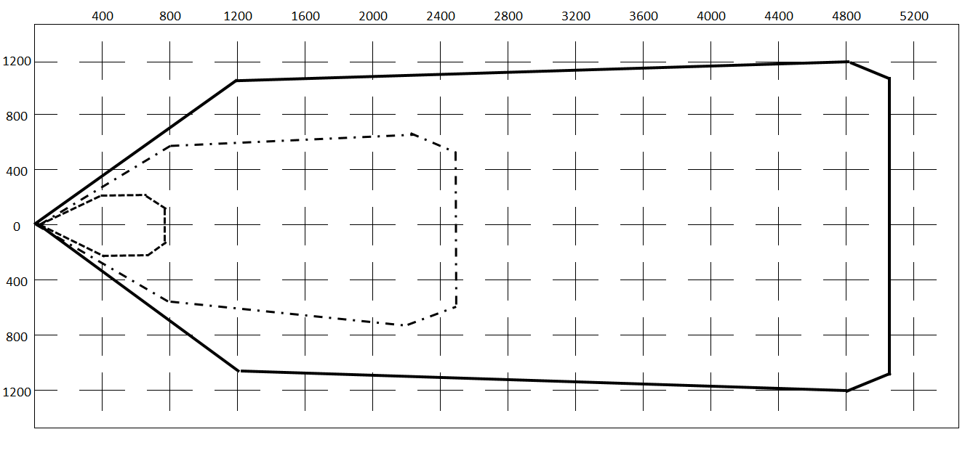

չափերը ներկայացված են մետրերով

* կիրառվող հրազենի գնդակի 130 Ջոուլ փաղային էներգիայի դեպքում
* կիրառվող հրազենի գնդակի 2 000 Ջոուլ փաղային էներգիայի դեպքում
* կիրառվող հրազենի գնդակի 14 000 Ջոուլ փաղային էներգիայի դեպքում

Գնդակի փողային էներգիայի միջանկյալ արժեքների համար չափերը պետք է էքստրապոլացվեն գծային

##### Անվտանգության գոտի (գնդակի թռիչքի հեռավորություն)

1. Տեղական պայմաններում, որոնք ապահովում են կրակի անվտանգությունը (անհասանելի ռելիեֆ և այլ բնական արգելքներ), թույլատրվում է կրճատել անվտանգության գոտու (գնդակի թռիչքի հեռավորության) չափերը:
2. Տիրերի և հրաձգարանների հողատարածքների ընտրությունը պետք է կատարվի հաշվի առնելով դրանց ինժեներական սարքավորումների միացման հնարավորությունը ջրամատակարարման, կոյուղու և էլեկտրամատակարարման ցանցերին:
3. Բաց տիրերի և հրաձգարանների հողատարածքները, ներառյալ անվտանգության գոտիները, պետք է ունենան մետաղալարից կամ այլ տեսակի ցանկապատներ, նախազգուշացնող գրություններ, ազդանշանային դրոշների սյուներ և նմանատիպ սարքեր, որոնք խոչընդոտում են մարդկանց և կենդանիների հայտնվելը կրակվող տարածքում:

### Ծավալահատակագծային լուծումներին ներկայացվող պահանջներ

1. Տիրերի կազմի մեջ մտնում են՝
2. օժանդակ սենյակներ, թիմերի ներկայացուցիչների, մարզիչների և հանդիսատեսի նստարանաշարերի գոտիներ (անհրաժեշտության դեպքում);
3. հրաձգարանի ստորասրահ, որը բաղկացած է կրակի սահմանագծից և կրակային գոտուց՝ կրակվող տարածք, որը ներառում է թիրախային գիծ, խրամատ և հետնաթիրախային տարածք;
4. անվտանգության գոտի (գնդակի թռիչքի հեռավորություն):
5. Տիրի հիմնական սխեման պատկերված է նկար 26-ում:

В

2

1

3

4

5

6

7

8

9

В

10

11

1 - օժանդակ տարածքներ; 2 - գոտի թիմերի ներկայացուցիչների, մարզիչների և հանդիսատեսի համար; 3 - անցուղի մրցավարների համար; 4 - կրակակետեղեր; 5 - կրակագիծ; 6 - կրակային գոտի; 7 - խրամատ; 8 – թիրախային գիծ; 9 - գնդակ ընդունիչ հողաթումբ; 10 - խրամուղի; 11 - գնդակի թռիչքի հեռավորություն սահմանները (անվտանգության գոտիներ)

##### Տիրի գծապատկեր

1. Բաց և կիսաբաց տիրերում կրակի հիմնական ուղղության կողմնորոշումը, որպես կանոն, պետք է ընդունել հարավից հյուսիս, որպեսզի խուսափեն արևի ճառագայթներից: Բացի այդ, կողմնորոշման ընտրության ժամանակ պետք է հաշվի առնել հիմնական քամու ուղղությունը քամիների ուժեղ շրջաններում, ինչպես նաև լեռների շրջանում ուժեղ թեքությունները:
2. Կիսաբաց տիրերի կրակային գոտու և կրակային ստորասրահի պատող կոնստրուկցիաները պետք է կանխեն գնդակների դուրս թռչելը տիրի սահմաններից ցանկացած կրակոցից:
3. Կիսաբաց և բաց (ներառյալ հրաձգարանի կազմի մեջ մտնող) տիրերում կրակագծում և թիրախային գծում պետք է նախատեսել դրոշի բարձրացման սյուների տեղադրում կրակ թուլատրելու կամ դադարեցնելու համար

### Կրակի սահմանագիծ

1. Կրակի սահմանագծի չափերը պետք է ընդունել ըստ կրակային դիրքերի քանակի և դրանց չափերի, նախատեսված տվյալ տեսակի հրաձգությունների համար:
2. Մրցավարների անցուղու լայնությունը (նկար 27) պետք է ընդունել 1.2 մ:
3. Կրակային դիրքերի մակերեսը պետք է բարձր լինի կրակային գոտու մակերեսից 0.8-1.3 մ:
4. Բաց տիրերում կրակային դիրքը կարող է ունենալ ծածկ՝ անձրևից և արևից պաշտպանելու համար՝ 3.2 մ բարձրությամբ կրակային դիրքերի մակերեսից:
5. Տիրը կարող է փոխդասավորվել այնպես, որ ունենա մեկ կամ ավելի կրակային դիրքեր (օրինակ՝ կրակային դիրքեր 100 մ, 300 մ և 500 մ հեռավորությունների վրա), առաջակվում է, որ միայն ամենահեռավոր կրակային դիրքը լինի պաշտպանված մթնոլորտային ազդեցություններից:
6. Հետացատկից խուսափելու համար բարձրացված միջանկյալ կրակային դիրքի հետին մակերեսի նվազագույն թեքությունը պետք է լինի 30°: Հետին մակերեսի թեքությունը պետք է լինի առավելագույնը զառիվայր՝ հաշվի առնելով հողի պայմանները:
7. Բարձրացված կրակային դիրքերի վերին մակերեսը կարող է լինել հարթ կամ փոքր-ինչ թեքված դեպի հետ:
8. Միջանկյալ կրակի սահմանագծի իրականացումը պատկերված է նկար 27-ում:

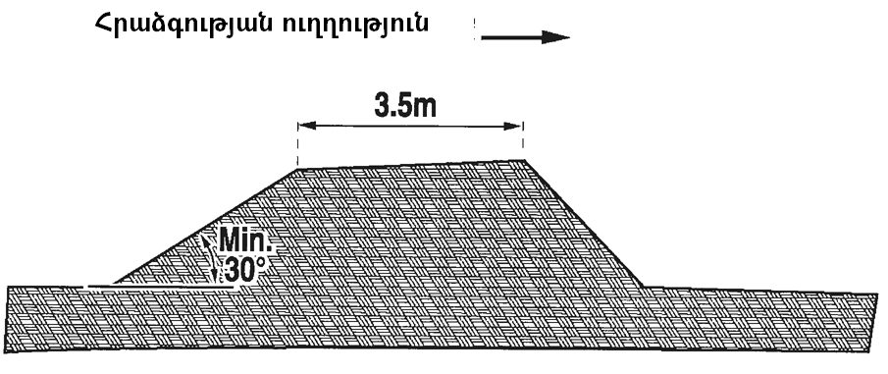

##### Միջանկյալ կրակի սահմանագիծը

1. Կրակային դիրքի մակերեսը պետք է լինի հարթ և փափուկ (օրինակ՝ խոտածածկ), բացառելով վնասվածքը:

### Կրակային գոտի

1. Կրակային գոտին (տես նկ. 27) իրենից ներկայացնում է կրակվող տարածք, որի լայնությունը կրակի սահմանագծի մոտ պետք է լինի ոչ պակաս կրակագծի երկարությունից, իսկ թիրախների գծում՝ ոչ պակաս թիրախների գծի երկարությունից: Կրակային գոտու երկարությունը որոշվում է ըստ առավելագույն կրակային հեռավորության:
2. Կրակային հեռավորության հաշվարկը (հեռավորությունը կրակագծից մինչև թիրախների առջևի մակերեսը) պետք է ընդունել կրակագծին ուղղահայաց:
3. Բաց և կիսաբաց տիրերի կրակային գոտիներում հողի մակերեսը պետք է ունենա փխրուն ծածկույթ 0.1-0.15 մ հաստությամբ կամ խոտածածկ: Տեղական կլիմայական պայմանների հիման վրա ջրահեռացման համար առաջակվում է ապահովել մակերևույթի լայնական թեքություն և, անհրաժեշտության դեպքում, դրենաժ:

### Տիրի պարսպաշար

1. Կրակային գոտին կողքերից պարսպապատված է կողային հողապատվարներով, իսկ թիրախների գծի հետևում՝ գնդակ ընդունիչ հողապատվարով: Բաց տիրերի կրակային գոտին պարսպապատող կողերի և գնդակ ընդունիչի հողապատվարների չափերը, պետք է ընդունել ըստ աղյուսակ 8-ի։

|  |  |  |  |
| --- | --- | --- | --- |
| հ/հ | Հրաձգության տարածություն | Հողապատվարի նվազագույն բարձրությունը | |
| գնդակ ընդունիչ | կողային |
|  | մինչև 25 մ | 4,0 մ | 3,0 մ |
|  | 50 մ | 5,0 մ | 4,0 մ |
|  | 75 մ | 6,0 մ | 5,0 մ |
|  | 100 մ և ավելին | 7,0 մ | 6,0 մ |

1. 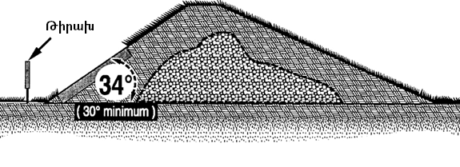Գնդակ ընդունիչի և կողային հողապատվարի իրականացումը պատկերված է նկար 28-ում:

##### Գնդակ ընդունիչի և կողային հողապատվարի իրականացում

1. Գնդակ ընդունիչի հողապատվարի ներքին թեքության վրա տեղադրվում է թեք ավազատուփ փայտյա կողերով, որը լցված է խոշոր փխրուն ավազով: Գնդակ ընդունիչները բացառում են հնարավոր հետացատկը և հեշտացնում են կապարի և պղնձի խառնուրդների դուրս բերումը պարսպաշարից: Գնդակ ընդունիչների բարձրությունը պետք է լինի ոչ պակաս 2.5 մ-ից կամ գերազանցի թիրախի առավելագույն բարձրությունն առնվազն 0.5 մ-ով, կախված թե որն է մեծը (նկար 29):

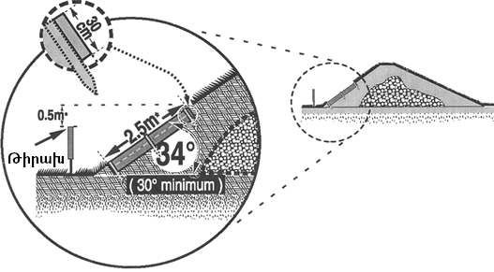

* նվազագույն չափերը

##### Գնդակ ընդունիչ

1. Հողապատվարի մակերեսը պետք է ունենա խոտածածկ: Կրակային դիրքի դիմաց հողապատվարի շեպերի վրա չպետք է լինեն բաղադրիչներ, որոնք կարող են առաջացնել հետացատկ:
2. Կողային հողապատվարները կարելի է փոխարինել զրահապատ պատերով՝ հակահետացատկային ծածկույթով:

### Խրամատներ

1. Բոլոր տեսակի տիրերի և հեռավորությունների խրամատները նախագծվում են համաձայն շինարարական նորմերի СНРА 31-03.06-2024, հաստատված քաղաքաշինության կոմիտեի նախագահի 2024 թվականի փետրվարի 19-ի N 09-Ն հրամանով:
2. Եթե տիրում օգտագործվում է թիրախների ավտոմատ սպասարկման սարքավորումներ, երբ թիրախների գծում անձնակազմի ներկայությունը անհրաժեշտ չէ, խրամատի պահանջները չեն կիրառվում:

### Կիսափակ տիրերի պարիսպներ

1. Կիսափակ տիրերը հագեցած են վերին գնդակավորսիչների համակարգով, որոնք օգտագործվում են բոլոր արձակված գնդակների և հետացատկերի զսպման համար: Կիսափակ տիրերի համար անվտանգության գոտի անհրաժեշտ չէ։ Այնուամենայնիվ, պարսպաշարերի արտաքին պարագծում պետք է լինի մետաղյա կամ այլ ցանկապատ, կանխելու մարդկանց և կենդանիների մուտքը։
2. Կիսափակ տիրի սխեման բերված է նկ. 30-ում:
3. Հրաձգման գոտուց դուրս գնդակների թռիչքը կանխելու համար պետք է սահմանել գնդակավորսիչների և ծածկի քանակը, չափերը և տեղադրման դիրքը, ըստ նկար 32-ի։ Գնդակավորսիչները և ծածկը պետք է նախագծել ողջ հրաձգման գոտու լայնությամբ և տեղադրել հիմնական կրակագծին ուղղահայաց: Գնդակավորսիչների կոնստրուկցիան պետք է բացառի հետացատկերի և բեկորների առաջացումը:

|  |  |  |
| --- | --- | --- |
|  |  |  |

*А* - կրակային դիրքերի հատակ; *B* – հրակնատներով պատ; *D* - լայնակի գնդակավորսիչ; *E* - թիրախի վերին մասը; *F*- գնդակ ընդունիչ պատվար; *G* - գնդակի թռիչքի հաշվարկված կետ; *H* - կրակային գոտու «հատակ».

##### Կիսափակ տիրի կրակային գոտում լայնակի գնդակավորսիչի չափը, տեղը և քանակը որոշելու գրաֆիկական դիագրամ (չափեր, մ)

1. Կիսափակ տիրերում գնդակ ընդունիչ հողապատանեշի փոխարեն կարելի է նախատեսել կողաճակատի պատ, իսկ կողային հողապատանեշների փոխարեն՝ կողային պատեր կամ կողային գնդակավորսիչների համակարգ, որոնց միջև տեղադրված են պարիսպներ:
2. Զրահապատ կողային գնդակավորսիչների քանակը, չափերը և տեղադրման դիրքը պետք է սահմանել ըստ նկար 31-ի:

|  |  |
| --- | --- |
|  |  |

*A -* կրակային դիրքեր; *B-* հրակնատներով պատ; *C* - թիրախային գիծ; *D* - գնդակ ընդունիչ պատվար; *E* -կողային գնդակավորսիչ; *F* -ցանկապատ, որը կանխում է մարդկանց և կենդանիների մուտքը կրակային գոտի; *G* – սիմետրիայի առանցք; *H* – գնդակի թռիչքի հետագիծ

##### Կիսափակ տիրի կրակային գոտում կողային գնդակավորսիչների չափը, տեղը և քանակը որոշելու գրաֆիկական դիագրամ (չափեր, մ)

1. Լայնակի (վերին) գնդակավորսիչները պետք է ամրացվեն սյուներին:
2. Գնդակավորսիչների կոնստրուկցիան պետք է բացառի հետացատկերի և բեկորների առաջացումը:
3. Գնդակավորսիչների կոնստրուկցիայում կարելի է օգտագործել հետևյալ նյութերից որևէ մեկը (կամ դրանց համակցություն)․ փայտ, բետոն, պողպատ կամ խճաքար: Գնդակավորսիչների հաստությունը պետք է լինի բավարար՝ կանխելու առավելագույն տրամաչափով, գնդակի տեսակով և զենքով ծակումը, որը նախատեսվում է տվյալ տիր;ում և սահմանվում է նախագծման առաջադրանքով:
4. Գնդակավորսիչների համար թույլատրելի են այլընտրանքային կոնստրուկտիվ նյութեր, եթե դրանք ապահովում են համարժեք կամ ավելի բարձր բալիստիկ պաշտպանություն:
5. Գնդակավորսիչների մակերեսը, կրակոցների համար հասանելի, պետք է ծածկված լինի փայտյա կամ նմանատիպ նյութով, որի հաստությունը ոչ պակաս է 5 սմ-ից: Այս փայտյա (կամ համարժեք) արտաքին շերտը պետք է ունենա առնվազն 5 սմ օդային միջակայք գնդակավորսիչների և արտաքին ծածկույթի միջև՝ նվազեցնելու հետացատկի ազդեցությունը, ձայնի կլանումը բարելավելու և գնդակավորսիչների վիճակը պարբերաբար ստուգելու համար: Գնդակավորսիչների վիճակի ստուգումը պետք է կատարվի կանոնավոր: Վնասված գնդակավորսիչները պետք է վերանորոգվեն ըստ անհրաժեշտության:
6. Կրակային գոտու հատակին պետք է լինի հակահետացատկային ծածկույթ։

### Խրամային ստենդի հարթակ

1. Խրամային ստենդի հարթակն ուղղանկյունաձև է, 24,5-25 մ լայնությամբ և 22-24 մ երկարությամբ: Հարթակի ամբողջ լայնությամբ փորվում է խրամ, որտեղ տեղադրվում են ափսե նետող 15 հատ սարքեր։ Տեղակայման հատակագիծ-սխեման բերված է նկ. 32-ում:

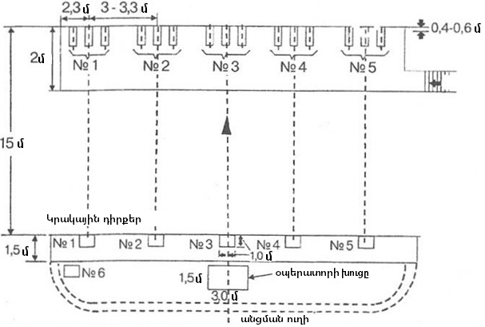

##### Խրամային ստենդի հատակագիծ-սխեմա

1. Խրամի եզրից 15 մ հեռավորության վրա և դրա հետ զուգահեռ անցկացվում է գիծ, որը նշում է հրաձգության տարածությունը: Այս նույն գծի վրա նշվում են հրաձգության տեղերը հերթական համարներով (1-ից 5): Խրամատի եզրից 10 և 13 մ հեռավորության վրա անցկացվում են ևս երկու լրացուցիչ գծեր՝ "մոտեցումից" հրաձգության համար:
2. Խրամատի հատվածը բերված է նկ. 33-ում:

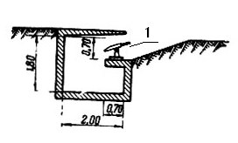

1 - ափսե նետող սարք

##### Խրամի կտրվածք

1. Հրաձգության տեղերի հետևում 22 մ հեռավորության վրա խրամի եզրից, հրաձգական կենտրոնում տեղադրվում է օպերատորի խուցը:
2. Խրամային ստենդի հարթակի հրաձգության անվտանգության գոտին նախատեսվում է առնվազն 225 մ խորություն և 200 մ հարթակից աջ ու ձախ կողքեր:
3. Խրամային ստենդի հարթակը կարող է լինել քիչ քանակի նետող սարքերով՝ 3 սարք մեկ կրակային դիրքի համար:

### Կլոր ստենդի հարթակ

1. Կլոր ստենդի հարթակն ունի 19,2 մ շառավղով շրջանաձև հատվածի տեսք, որը սահմանափակված է հիմքի գծով (քորդա) 36,8 մ երկարությամբ և անցնում է շրջանաձև հատվածի կենտրոնից 5 մ 49 սմ հեռավորության վրա։ Հիմքի գծի վերջում, երկու կողմում (աջ և ձախ)՝ 0,91 մ հեռավորությամբ, կառուցվում են խցիկներ, որտեղ տեղադրվում են նետող սարքեր։ Ձախ խցիկից նետվող թիրախների բարձրությունը պետք է լինի 3,05 մ, իսկ աջ խցիկից՝ 1,07 մ հարթակի մակարդակից: Հարթակը բաղկացած է 8 կրակային դիրքից։ Կլոր ստենդի հարթակի հատակագիծ-սխեման բերված է նկ. 34-ում:

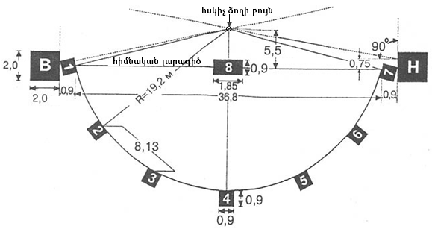ճափերը բերված են մետրով

##### Կլոր ստենդի հարթակի հատակագիծ-սխեմա

1. Առաջինից յոթերորդ կրակային դիրքերը գտնվում են շրջանաձև հատվածի շառավղի վրա, իսկ առաջին տեղը գտնվում է հիմքի գծի (քորդա) և շրջանաձև հատվածի հատման կետում, իսկ յոթերորդ տեղը՝ հիմքի գծի հակառակ ծայրում։ Մնացած հինգ տեղերը տեղակայված են շրջանաձև հատվածի շառավղի վրա, հավասար հեռավորությամբ (8,24 մ): Ութերորդ հրաձգական տեղը գտնվում է հիմքի գծի մեջտեղում:
2. Բոլոր կրակային դիրքերը՝ 1-ից 7-ը քառակուսի են, 0,91×0,91 մ չափերով:
3. Ութերորդ կրակային դիրքը ուղղանկյուն է՝ 0,91×1,82 մ, որի երկար կողմերը զուգահեռ են հիմքի գծին: Ուղղանկյան մեջ անցկացվում է միջին գիծ, որը բաժանում է այն երկու հավասար մասերի:
4. Բոլոր կրակային դիրքերը, 1-ից 7-ը, պետք է միացված լինեն 2 մ լայնությամբ ուղիով, իսկ հիմքի գծով՝ 0,6-0,7 մ:
5. Ուղիները պետք է ունենան ասֆալտային կամ խարամային ծածկույթ:
6. Շրջանի կենտրոնում կառուցվում է մշտական բույն՝ հսկիչ ձողի տեղադրման համար։ Հսկիչ ձողն ունի 4,3 մ բարձրություն և նրա ծայրում տեղադրվում է մետաղական օղակ, 0,91 մ տրամագծով, որը ծառայում է թիրախների թռիչքի բարձրության և ուղղության որոշման համար:
7. Անվտանգության գոտին (գնդակի թռիչքի հեռավորություն)՝ պետք է լինի հարթակի կենտրոնից դեպի խորություն, աջ և ձախ կողմ ոչ պակաս 225 մ:
8. Եթե կլոր ստենդի հարթակները տեղադրվում են կողք կողքի, նրանց միջև կառուցվում է պաշտպանիչ պատ:

## Բնական **լանդշաֆտ** օգտագործող մարզաձևեր

### Խաղադաշտ գոլֆի համար

1. Խաղադաշտն իրենից ներկայացնում է մի փոքր թեք տարածք, որը բաժանված է թփուտներով կամ բարձր աճած խոտով փոքր պուրակներով, թփերով, ձորակներով, գետակներով, լճակներով կամ բնական ջրամբարների մոտ ավազաթմբերով, այսինքն՝ բազմաթիվ բնական խոչընդոտներով: Խաղի սկզբի և ավարտի համար նախատեսված խաղադաշտը սովորաբար լինում է հանդերձարաններով շենքի դիմաց (գոլֆի ակումբ):
2. Խաղի սկզբի խաղադաշտի մոտ տեղադրվում են առաջին հարվածի տեղը, 18-րդ և 9-րդ փոսիկներն ու 10-րդ հարվածի տեղը։ Առանձին գոլֆի գոտիները (ընդհանուր առմամբ կարող են լինել 18) չպետք է տեղադրվեն միմյանց մոտ կամ հատվեն: Խաղային գծերի ուղղությունը որոշվում է այնպես, որ արևը չկուրացնի խաղացողներին։ Պետք է հաշվի առնել նաև այդ տարածքում քամու գերակշռող ուղղությունը:
3. Առանձին գծերի չափերն են՝ երկարությունը 150 - 130 մ (թույլատրվում է մինչև 500 մ), լայնությունը՝ 50 - 70 մ։ Երբեմն դրանք նախատեսվում են ավելի երկար։ Բոլոր 18 խաղային գծերից 4-ը պետք է կարճ լինեն՝ երկուսը՝ առաջին և իններորդ փոսիկների միջև, և երկուսը՝ 10-րդ և 18-րդ փոսիկների միջև:
4. Խաղի համար հատկացվում է 25 - 50 հա տարածք։ Փոսիկների թիվը 9 կամ 18 է: Կարելի է նաև հատկացնել ավելի փոքր տարածք, օրինակ՝ 10 հա, այդ դեպքում խաղն անցկացվում է երկու շրջանով ինը փոսիկներով: Բոլոր ուղիների ընդհանուր երկարությունը 3-6 կմ է։ Տարածքների ցանկապատում և հատուկ բարեկարգում չի պահանջվում։ Գծերի ընտրությունը կախված է տեղային պայմաններից, սակայն տարածքը հատուկ չի հարթեցվում, կանաչ բուսականությունը չի հատվում։

### Դահուկավազքի սահուղիներ և դրանց դասավորությունը

1. Դահուկավազքի սահուղին բաղկացած է մեկնարկային և ավարտական համալիրից և «օղակներից»՝ դահուկային ուղու փակ հետագծերից (սահուղիները), որոնք թույլ են տալիս մրցել տարբեր մրցատարածությունների համար: Կախված տեղանքի բնույթից՝ դահուկային սահուղիները կարող են լինել անհարթ կամ հարթ: Անհարթ սահուղիների կեսից ավելին (մինչև երկու երրորդը) բաղկացած է վերելքներից և վայրէջքներից: Հարթ սահուղիները անցնում են հարթ տեղանքներով, որոնց բարձրությունների անկումը թույլ չեն տալիս բավարար երկարությամբ սահուղու վերելքներ և վայրէջքներ: Հնարավորության դեպքում սահուղին պետք է անցնի անտառով:
2. Սահուղիները, որտեղ տեղի են ունենում միջազգային մրցումներ, պետք է անցնեն հավաստագրման գործընթաց, որը սահուղու գնահատման և դրա չափանիշներին համապատասխանության համակարգ է:
3. Դահուկավազքի սահուղին պետք է ունենա.
   * + 1. սահուղու 1/3-ը՝ 9-ից 18% անկյան տակ վերելքներ՝ 10 մ-ից ավելի բարձրության տարբերությամբ, գումարած մի քանի կարճ վերելք՝ 18%-ից ավելի զառիթափությամբ,
       2. սահուղու 1/3-ը՝ լեռնոտ, խորդուբորդ տեղանք, ներառյալ կարճ վերելքներն ու վայրէջքները (1-ից 9 մ բարձրության տարբերությամբ),
       3. սահուղու 1/3-ը՝ բազմազան վայրէջքներ, որոնք պահանջում են վայրէջքի տարբեր տեխնիկա:
4. Սահուղու երկարությունը պետք է թույլ տա մարզումներ և մրցումներ անցկացնել 3-ից 50 կմ հեռավորության վրա: Միևնույն ժամանակ, սահուղու «օղակի» երկարությունը չի կարող գերազանցել 25 կմ-ը։
5. Դահուկավազքի սահուղու ամենաբարձր կետը չպետք է գերազանցի 1800 մ-ը (ծովի մակարդակից):
6. ***Մեկնարկային հատվածը*** պետք է լինի հարթ կամ գրեթե հարթ: Այն պետք է ուղիղ տանի դեպի սահուղի և լինի բավական լայն, որպեսզի խուսափի դահուկորդների կուտակումից:
7. Մեկնարկային տարածքը պետք է լինի համեմատաբար հարթ տարածքի վրա և ունենա ուղիղ գոտի արագություն հավաքելու համար՝ նվազագույնը 100 մ: Մեկնարկային հատվածը սահմանափակված է մեկնարկային գծով և մինչմեկնարկային գծով, որը զուգահեռ է մեկնարկային գծին և գտնվում է 2մ հեռավորության վրա մինչև մեկնարկային գիծը:
8. Մեկնարկային ուղիները պետք է լինեն միմյանցից առնվազն 1,5 մ հեռավորության վրա:
9. Մեկնարկային գոտին պետք է աստիճանաբար նեղանա մինչև սահուղու նորմալ լայնությունը բավականաչափ երկարության վրա, որպեսզի մարզիկները հասցնեն տարածվել սահուղու երկայնքով:
10. ***Վերջնագծի գոտի:*** Սահուղու վերջնագծի գոտուն մոտեցումը պետք է լինի ուղիղ և հարթ: Վերջնագծի գոտին պետք է լինի բավականաչափ լայն, որպեսզի ապահովի մի քանի մարզիկների միաժամանակյա սահումն առանց բախումների: Վերջին 200 մ-ը պետք է ունենա առնվազն 10 մ լայնություն և 3 առանձին միջանցք, որոնք առանձնացված են համապատասխան գծանշումներով: Վերջնագծի գոտին պետք է նախագծված և հագեցած լինի այնպես, որ ապահովի հսկողության բոլոր անհրաժեշտ գործառույթները և խուսափի դահուկորդների ավելորդ կուտակումից:
11. Սահուղու վերջին ուղիղ 100 մ համարվում է վերջնագծի գոտին: Վերջնագծի գոտու սկիզբը պետք է հստակ նշվի գունավոր գծով:
12. Սահուղուց եզրագծին մոտեցումը պետք է լինի ուղիղ և հարթ:
13. Վերջնագծի եզրագծի ետևում 15 - 20 մ վրա գտնվում է վերջնագծի գոտին (ավարտվում է հսկողության գծով), որը պետք է նախագծված և հագեցած լինի այնպես, որ ապահովի բոլոր անհրաժեշտ հսկողության գործառույթները և խուսափի դահուկորդների ավելորդ կուտակումից:
14. Սննդի կետերը, ցնցուղները, հագնվելու վայրը կամ այն տեղանքը, որտեղ գտնվում է այդ կետերին հասցնող տրանսպորտը, պետք է լինեն ավարտման գծի կողքին և նշված լինեն տարբեր լեզուներով:
15. Միանվագ թողունակությունը (դահուկորդների թիվը, որոնք 1 ժամվա ընթացքում կարող են անցնել սահուղով՝ առանց վտանգավոր իրավիճակներ ստեղծելու) պետք է լինի.

2 կմ – 10 մարդ

3 կմ – 15 մարդ

5 կմ – 15 մարդ

10 կմ – 20 մարդ

1. Տարբեր տեսակի մրցումների մեկնարկի և վերջնագծի համալիրի տարբերակները ներկայացված են 35, 36 և 37 նկարներում:

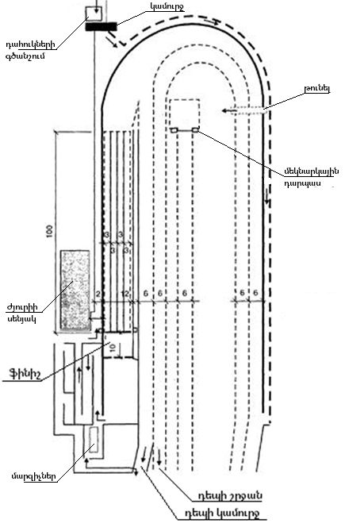

Չափերը տրված են մետրերով:

##### Մեկնարկի և ավարտի գոտիների տարբերակ՝ առանձին մեկնարկով մրցավազքի համար

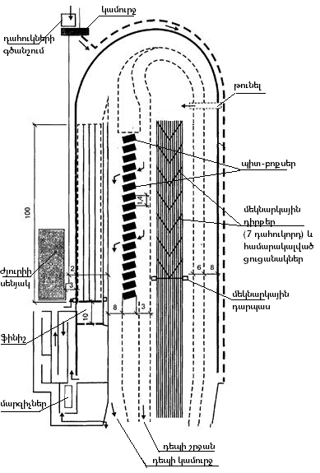

Չափերը տրված են մետրերով:

##### Հետապնդման մրցավազքի մեկնարկի և ավարտի գոտիների տարբերակ և ընդհանուր մեկնարկի մրցավազքի համար տարբերակ (նույնը առանց պիտ - բոքսերի)

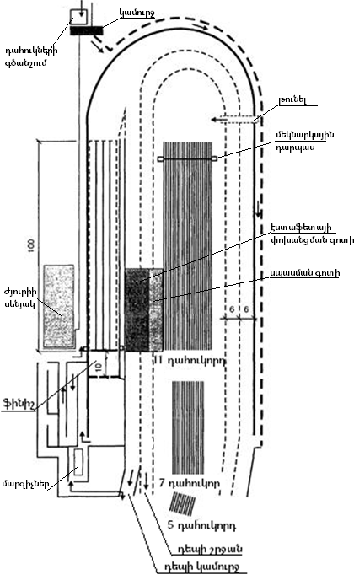

Չափերը տրված են մետրերով:

##### Էստաֆետային մրցավազքի մեկնարկի և ավարտի գոտիների տարբերակ

1. Էստաֆետայի մեկնարկի և փոխանցման գոտիները ավելի մանրամասն ներկայացված են նկար 38-ում:

**Ա. Էստաֆետայի մեկնարկի գոտի**

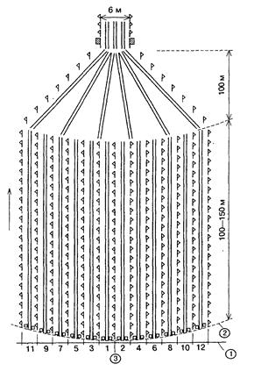

**Բ. Սահուղիների համարների դասավորությունը մեկնարկային գծի վրա**

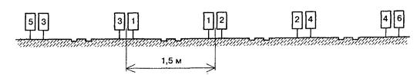

**Գ. Էստաֆետայի փոխանցման գոտի**

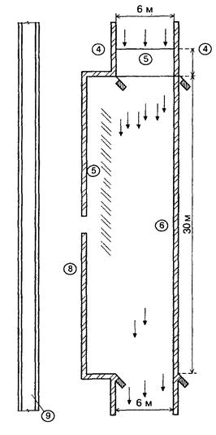

1-շարք կազմելու գիծ; 2-մեկնարկի գիծ; 3-մեկնարկիչ; 4-վերջնագիծ; 5-անվտանգության գոտի; 6-էստաֆետայի փոխանցման գոտի; 7-հաջորդ փուլի մասնակիցների շարք կազմելու գոտի; 8-դահուկների մակնշման վայրեր; 9-մարզման սահուղի

##### Էստաֆետայի մեկնարկի և փոխանցման գոտիներ

1. Դահուկավազքի սահուղիները, դահուկային մարզադաշտը, տեխնիկական, բժշկական, օժանդակ, սանիտարակենցաղային կառույցները և սենքերը կազմում են միասնական սպորտային համալիր՝ բոլոր մակարդակների դահուկային մրցավազքերի մրցումներ անցկացնելու համար:
2. Մարզադաշտը առաջակվում է տեղակայել սահուղու ստորին և վերին կետերի միջև ընկած հատվածում: Սա կավելացնի սահուղու օգտագործման հնարավորությունը՝ տարբեր տեսակի տեղանքներին հասանելիություն ունենալու համար: Սպորտային օբյեկտը պետք է գտնվի թիմերի բնակության վայրերից ոչ ավելի, քան 30 կմ կամ 30 րոպե տրանսպորտային հեռավորության վրա:
3. Մարզադաշտի մոտ պետք է լինի բավարար տարածք՝ տարբեր տարածքներ ազատ և անվտանգ մուտք ապահովելու համար՝ թիմային խցիկներ, մարզման գոտիներ, դահուկների փորձարկում, հանդերձանքների պատրաստում և մեկնարկ:
4. Մարզադաշտի տարածքի օպտիմալ չափերն են՝ լայնությունը 50-75 մ, երկարությունը 150 - 250 մ:
5. Մարզադաշտը պետք է լինի մեկ ֆունկցիոնալ օբյեկտ՝ առանձնացված և վերահսկվող, անհրաժեշտության դեպքում դարպասներով, արգելապատնեշներով և գծանշված գոտիներով: Այն պետք է կառուցվի այնպես, որ.
6. մասնակիցները կարողանան անցնել դրա միջով մի քանի անգամ, ընդ որում տարանցիկ գոտին չպետք է անցնի ավարտի և մեկնարկի գոտիով,
7. մարզիկները, մրցավարները, զանգվածային լրատվամիջոցները, սպասարկող անձնակազմը և հանդիսատեսը կարողանան հեշտությամբ հասնել իրենց տեղերին,
8. բավարար տարածք լինի բոլոր տեսակի մրցումների համար մեկնարկ կատարելու և ավարտելու համար:
9. Մարզադաշտի գտնվելու վայրը որոշելիս պետք է հաշվի առնել անձնակազմի բոլոր կատեգորիաների համար մուտքի հարմարավետությունը, նախընտրելի է, որ հանդիսատեսը գտնվի մարզադաշտի տարածքի երկու կողմերում:
10. Բոլոր մրցակիցները պետք է մուտք ունենան մեկնարկային գոտի, անցում դասական ոճի դահուկավազքի սահուղի, անցում դասական ոճի դահուկավազքի սահուղու և հանդերձանքների փոխման տարածքի միջև, անցում հանդերձանքների փոխման տարածքի և ազատ ոճի դահուկավազքի սահուղու միջև և անցում դեպի վերջնագիծ: Անցումները չպետք է հատեն սահուղիները, ինչը կարող է պահանջել կամուրջների և թունելների կառուցում:
11. Մարզիչները, մրցավարները, զանգվածային լրատվամիջոցները և սպասարկող անձնակազմը մարզադաշտի տարածքում պետք է ունենան համապատասխան աշխատանքային գոտիներ, որտեղ նրանք կարող են աշխատել՝ չխոչընդոտելով մեկնարկի և ֆինիշի գործընթացին:
12. Տեղեկատվությունը ցուցադրելու համար պետք է նախատեսվեն հետևյալ սարքերը.
13. ցուցատախտակ, որը ցույց է տալիս ձյան և օդի ջերմաստիճանը մարզադաշտի և թիմերի սպասարկման տարածքի մոտ:
14. տեղեկատվական ցուցատախտակներ մրցումների միջանկյալ և ոչ պաշտոնական արդյունքները ցուցադրելու համար:
15. Մարզադաշտում ցուցատախտակի տեղադրման վայրը որոշվում է հանդիսատեսի առավելագույն քանակի լավ դիտման պայմանների հիման վրա:

### Դահուկային սահուղիներ և բիաթլոնի հրաձգարաններ

1. Բիաթլոնի սահուղիների կառուցմանը ներկայացվող պահանջները նման են դահուկավազքի համար ներկայացվող պահանջներին: Բիաթլոնի սահուղիների միաժամանակյա թողունակությունը 20 հոգի է մեկ հերթափոխով:
2. Բիաթլոնի մրցումներն անցկացվում են այն օբյեկտերում, որոնք ներառում են կենտրոնական մարզադաշտի տարածքը, որը շրջապատված է դահուկային սահուղիների ցանցով: Մարզադաշտի տարածքը սովորաբար ներառում է հրաձգարան, մեկնարկի և վերջնագծի տարածք, որը հարմար է զանգվածային մեկնարկի համար; 150 մետրանոց տուգանային շրջան, տեխնիկական շենք, փորձարկման գոտի, դահուկների յուղման համար նախատեսված թիմային սենյակներ, հանդիսատեսների համար նախատեսված տարածք և այլ անհրաժեշտ ենթակառուցվածքներ։
3. Մեկնարկի և վերջնագծի գոտիները, հրաձգարանի, տուգանային շրջանի և էստաֆետայի փոխանցման գոտիները պետք է տեղակայվեն մոտակայքում՝ նույն մակարդակի վրա հանդիսատեսների մեծամասնության համար մրցումների հստակ տեսարանով:
4. Այս տարածքները և սահուղու կրիտիկական հատվածները պետք է պարսպապատված լինեն, որպեսզի մրցումների ժամանակ մարզիկները չշեղվեն սահուղուց և կանխվի կողմնակի անձանց մուտքը:
5. Մեկնարկային գիծը պետք է նշվի կարմիր գույնով: Մեկնարկային գոտին պետք է պարսպապատված լինի և հարմար լինի ժամանող մարզիկների, թիմի անձնակազմի և պաշտոնյաների տեղաշարժի համար: Մարզիկների համար նախատեսված մինչմեկնարկային գոտին պետք է ուղղակիորեն հարակից լինի մեկնարկային գոտուն: Այս տարածքում, մարզիկները, ովքեր ավարտել են մարզումը, կարող են թողնել իրենց մարզման հագուստը մրցումից առաջ, դրա համար պետք է լինեն հագուստի համար անհրաժեշտ դարակաշարեր (տեղեր) և բուրգեր՝ զենքի համար: Բիաթլոնի նախնական մեկնարկի գոտու ֆունկցիոնալ սխեման ներկայացված է Նկար 39-ում:

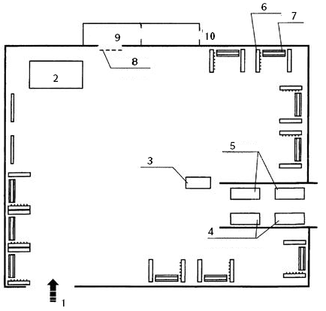

1 – Մուտք; 2 – տարսպոնդերների տրամադրման սեղան; 3 – հագուստի փաթեթավորման սեղան; 4 - դահուկների մակնշման սեղան; 5 – հրացանների հսկողություն սեղան; 6 – կախիչներ; 7 – նստարաններ; 8 - եզրափակիչ հսկման կետ; 9 – կուտակիչ; 10 – մեկնարկային դռնակ։

##### Բիաթլոնի մինչմեկնարկային գոտու ֆունկցիոնալ սխեման

1. Հրաձգարան` վայր, որտեղ հրաձգություն է տեղի ունենում մարզումների և բիաթլոնի մրցումների ժամանակ: Այն պետք է տեղակայված լինի մարզադաշտի կենտրոնական մասում, որպեսզի հանդիսատեսների մեծամասնության համար հստակ տեսանելի լինեն և՛ թիրախները, և՛ կրակագծերը։ Հրաձգարանը պետք է լինի հարթ և հորիզոնական, կողքերում և թիրախների հետևում շրջապատված լինի անվտանգության պարիսպներով: Հրաձգարանի գտնվելու վայրը և սարքավորումները պետք է ապահովեն անվտանգությունը հարակից սահուղիներում, մարզադաշտի տարածքում և հարակից տարածքում: Հրաձգության ուղղությունը, ընդհանուր առմամբ, դեպի հյուսիս, պետք է օգնի մրցումներիի ընթացքում ավելի լավ լուսավորության պայմանների ստեղծմանը: Անվտանգության սարքավորումները չպետք է խոչընդոտեն մրցումների տեսանելիությանը հանդիսատեսի կամ հեռուստատեսության համար:
2. Հրաձգարանի դիմաց առնվազն 25 մ լայնությամբ տարածքը պետք է պարսպապատված լինի մրցավարների, տեխնիկական անձնակազմի և մրցումների մասնակիցների համար: Մրցումների ընթացքում վերջնագծի և էստաֆետայի փոխանցման հանձնման տարածքում յուրաքանչյուր թիմի համար պետք է լինի սննդի օբյեկտ և տաք հանդերձարաններ:
3. Հրաձգարանը կարող է սարքավորվել սահուղու ցանկացած կետում, բացառությամբ մեկնարկից սկսած առաջին 4 կմ-ի (էստաֆետային մրցավազքի համար` 2,5 կմ) և վերջնագծից առաջ վերջին 2 կմ-ի: Այս պայմանը բավարարելու և միևնույն ժամանակ 20 և 15 կմ սահուղու մրցատարածությունների երկայնքով 7,5 կմ էստաֆետային փուլեր անցնելու համար (փոքր տրամաչափի զենքերով մրցումների համար՝ համապատասխանաբար 10 կմ և 2,5 կմ փուլեր), սահուղիները պետք է անցկացվեն մի քանի օղակների տեսքով՝ 4,3 և 2,5 կմ երկարությամբ։ Բիաթլոնի սահուղիների դասավորությունը և բիաթլոնի մարզադաշտերի գոտիների դասավորությունը ներկայացված են Նկար 40-ում:

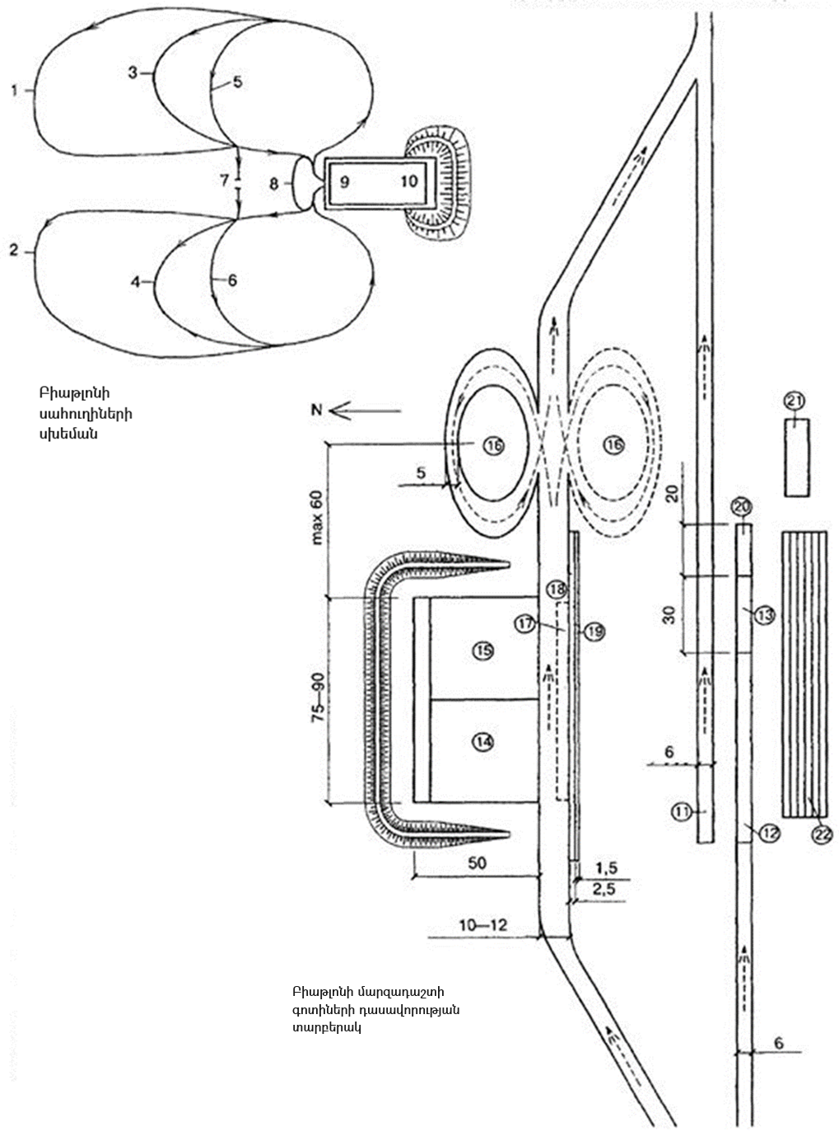

1 և 2 – 4 կմ երկարությամբ օղակներ; 3 և 4 – 3 կմ երկարությամբ օղակներ; 5 և 6 – 2,5 կմ երկարությամբ օղակներ; 7 - մեկնարկային գիծ; 8 – տուգանային շրջան 200 մ; 9 – կրակի սահմանագիծ; 10 - թիրախային գիծ; 11 - մեկնարկային գոտի; 12 - վերջնագծի գոտի; 13 – մասնակիցների հսկողության գոտի; 14 – հարթակ կանգնած հրաձգության համար; 15 – հարթակ պառկած հրաձգության համար; 16 – տուգանային շրջան (150+5 մ ներքին պարագծով; 17 – մրցավարների գոտի, 18 – թիմի անձնակազմի սպասարկման գոտի, 19 – մեդիա գոտի, 20 – խառը մամուլի հրապարակ, 21 – մինչմեկնարկային գոտի, 22 – հանդիսատեսի գոտի:

##### Բիաթլոնի սահուղիների սխեման և բիաթլոնի մարզադաշտի գոտիների դասավորության տարբերակ

1. Անհատական մրցավազքի և սպրինտի համար հրաձգարանը պետք է բաժանվի երկու մասի՝ աջ կողմում պառկած դիրքում կրակելու համար, իսկ ձախ կողմում կանգնած դիրքից կրակելու համար: Հաշմանդամների համար հրաձգությունը կատարվում է միայն պառկած դիրքից։
2. Հրաձգարանից մարզիկների ելքի անմիջական հարևանությամբ կա 150 մ (+5 մ) երկարությամբ տուգանային շրջան:
3. Հրաձգության գոտու առջևի գծի և թիրախի գծի միջև հեռավորությունը պետք է լինի 50 մ (±1 մ): Հաշմանդամների համար հրաձգության տարածությունը 10 մ է:
4. Հրաձգության գոտու մակերեսը և այն մակերեսը, որի վրա գտնվում են թիրախները, հնարավորության դեպքում պետք է լինեն նույն մակարդակի վրա և գետնի մակարդակից առնվազն 50 սմ բարձր (կախված տեղական ձյան ծածկույթից):
5. Կրակի սահմանագիծը բաժանված է հրաձգային միջանցքների, որոնցից մարզիկները մեկ առ մեկ կրակում են։ Յուրաքանչյուր հրաձգային միջանցք պետք է ունենա 2,7 – 3 մ (իդեալական 2,75 մ) լայնություն: Միջանցքի լայնությունը պետք է գծանշվի երկու կողմից, կրակատեղից 1,5 մ հետ, կարմիր ցուցիչներով, որոնք գտնվում են ձյան մակերևույթից 2 սմ ցածր: Յուրաքանչյուր միջանցքի երկու կողմերն էլ կրակի սահմանագծից դեպի թիրախներ նշվում են T-աձև ցուցանակներով, որոնք համապատասխանում են թիրախների համարներին, հստակ սահմանում են միջանցքները, բայց չեն խանգարում կրակոցներին:
6. Բարձր մակարդակի մրցումներ անցկացնելու համար հրաձգարանը պետք է ունենա առնվազն 30 հրաձգային միջանցք (թիրախային կայանքներ): Ամենաձախ և ամենաաջ հրաձգային միջանցքների արտաքին կողմերի և անվտանգության պատվարների միջև պետք է լինի 3 մ հեռավորություն կրակի սահմանագծից մինչև թիրախներ:
7. Յուրաքանչյուր հրաձգային միջանցքի առջևի կրակի սահմանագծում՝ ինչպես պառկած, այնպես էլ կանգնած դիրքերից կրակելու համար օգտագործվում են ներքնակներ: Ներքնակի չափը 2×1,5 մ է, հաստությունը ՝ 0,01-0,02 մ, պատրաստված է սինթետիկ կամ բնական նյութից՝ կոշտ չսահող մակերեսով։
8. Հրաձգության գոտու հետևում (կրակողների թիկունքի հետևում) պետք է պարսպապատվի կրակի սահմանագծից 10-12 մ հեռավորության վրա գտնվող տարածքը (չափված կրակագծից և ձգված կրակի սահմանագծի հետևի ամբողջ երկարությամբ): Այդ հատվածը նախատեսված է մարզիկների, մրցավարների և տեխնիկական անձնակազմի համար: Այս գոտու անմիջապես հետևում ցանկապատվում է երկրորդը, առնվազն 2 մ լայնությամբ, յուրաքանչյուր թիմի երեք մարզիչների համար: Այս գոտին պետք է տեղակայված լինի այնպես, որ թիմերի մարզիչները կարողանան լավ տեսնել թիրախներն ու կրակի սահմանագիծը: Մարզիչների գոտու հետևում պետք է լինի 1,5 մ գոտի կրակի սահմանագծի երկարությամբ լրատվամիջոցների ներկայացուցիչների համար:
9. Թիրախների հետևում գտնվող ֆոնը պետք է սպիտակ լինի թիրախների ստորին եզրից և թիրախների վերին եզրից 1 մ բարձր:
10. Կրակի սահմանագծից մուտքը և ելքը՝ ձախ և աջ հրաձգային միջանցքներից 10 մ հեռավորության վրա, պետք է հստակ նշված լինեն:
11. Կրակի սահմանագծից անմիջապես հետո պետք է լինի տուգանային շրջան՝ հրաձգարանի աջ կողմից 60 մ - ից ոչ ավելի, մինչև տուգանային շրջան մուտք գործելը։ Տուգանային շրջանը կարող է լինել օվալաձև, լայնությունը 5 մ, երկարությունը՝ 150 մ (±5 մ), որը չափվում է ներքին պարագծի երկայնքով: Տուգանային շրջանը պետք է նշվի V-աձև ցուցանակներով միմյանց մոտ տեղադրված, որպեսզի մարզիկները հնարավորություն չունենան շփոթել մուտքը/ելքը:
12. Վերջնագծից առաջ վերջին 75 մ-ը պետք է լինի ուղիղ և ունենա 8 մ լայնություն: Սահուղու վերջնագծի գոտին սկսվում է վերջնագծից և ավարտվում հանդերձանքի վերահսկման կետով և պետք է ունենա առնվազն 30 մ երկարություն և 8 մ լայնություն:
13. Անմիջապես վերջնագծի գոտու ավարտից հետո պարսպապատվում է տարածք հեռուստատեսության, լրագրողների և լուսանկարիչների համար:
14. Վերջնագծի գոտու մոտ կամ հենց վերջնագծի գոտում պետք է լինի փակ տարածք (օրինակ վրան) մոտավորապես 2×3 մ չափսերով, որտեղ անհրաժեշտության դեպքում մարզիկները կարող են փոխել հագուստը:
15. Մարզադաշտի մոտակայքում պետք է լինի առանձին մարզման սահուղի։ Մարզման սահուղին պետք է ունենա մոտ 600 մ երկարություն և նախապատրաստված լինի նույնպես, ինչպես մրցումների սահուղին և չի կարող լինել մրցումների սահուղու մաս:
16. Մարզադաշտը պետք է ունենա անհրաժեշտ քանակությամբ հովանոցներ, ստացիոնար շենքեր կամ լավ որակի տաք շինություններ (ներառյալ վրանները), որոնցում թիմերը կարող են թողնել գույքը, նախապատրաստել դահուկները, տաքանալ: Այդ կառույցները պետք է ունենան օդափոխություն՝ մոմի գոլորշիները հեռացնելու համար, լուսավորություն, էլեկտրական վարդակներ և դրանցում պետք է լինի առնվազն +20 °C տաքություն: Յուրաքանչյուր թիմի համար տրամադրվում է առանձին սենք՝ 18 - 20 մ2 մակերեսով:
17. Բիաթլոնում կրակոցների ուղղությունը պետք է լինի հարավից հյուսիս, շեղումը չպետք է գերազանցի 15°-ը:
18. Բիաթլոնի համար տիրերը պետք է նախատեսվեն բաց, ունենան 50 մ հրաձգության տարածություն և հողապատվարներ հետևյալ հարաչափերով․
19. հողապատվարների բարձրությունը թիրախների կենտրոնների գտնվելու մակարդակից՝ գնդակ ընդունիչ պատվար- 6 մ, կողային պատվար - 4 մ;
20. գնդակ ընդունիչ և կողային պատվարների լայնությունը վերևի մասում՝ 1,2 մ;
21. հեռավորությունը թիրախային գծից մինչև գնդակ ընդունիչ հողապատվարի հիմքը - 5 մ:
22. Կրակի սահմանագծին նայող հողապատվարների շեպերը պետք է ունենան խոտածածկ՝ առանց ամուր ներդիրների, որոնք կարող են հանգեցնել հետացատկերի:
23. Թիրախային գծի վրա պետք է տեղադրվեն խրամատներ (գետնի վրա, մասամբ կամ ամբողջությամբ խորացված)՝ թիրախային կայանքները սպասարկող մարդկանց գնդակներից պաշտպանելու համար:
24. Յուրաքանչյուր կրակային դիրքի չափսերն են 2,5x2,8 մ: Թիրախային վահանակների միջև հեռավորությունը առնվազն 1,5 մ է: Կրակային դիրքերի քանակը որոշվում է նախագծման առաջադրանքով:
25. Բիաթլոնի տիրը պետք է տեղակայվի մեկնարկից առնվազն 4 կմ մրցատարածության վրա և վերջնագծից առնվազն 2 կմ վրա:

### Լեռնադահուկային համալիրներ

1. Լեռնադահուկային համալիրները նախագծվում են զանգվածային ակտիվ հանգստի համար։ Եթե լանջերը համապատասխանում են մարզաձևերի մրցումների սահուղիների պահանջներին, ապա դրանք կարող են օգտագործվել սպորտային մրցումների սահուղիների պատրաստման համար, մեկ կամ ավելի լեռնադահուկային մարզաձևերի համար։
2. Լիարժեք լեռնադահուկային համալիր ստեղծելու համար անհրաժեշտ է ներառել մի շարք օբյեկտներ՝ ամբողջական և կենսունակ ենթակառուցվածք ստեղծելու համար.
3. լեռնադահուկային սահուղիներ ճոպանուղիներով,
4. ավտոմեքենաների կայանման գոտիներ,
5. հյուրանոցներ,
6. հանգստի գոտիներ օգտագործվող ամբողջ տարվա ընթացքում,
7. սննդի օբյեկտներ,
8. առևտրային ենթակառուցվածք՝ խանութներ, մարզական գույքի վարձակալության կետեր,
9. տրանսպորտային հասանելիություն` ճանապարհների առկայություն,
10. երեկոյան ժամանցի վայրեր,
11. առաջին բուժօգնության կետ:
12. Լեռնադահուկային սահուղու կառուցումը ենթադրում է հողային աշխատանքներ, ջրահեռացման, կանաչապատման, շեպերի ինժեներական պահպանության, ձնալցման և այլն աշխատանքների իրականացում:
13. Լեռնադահուկային սահուղիներ կառուցելիս հաշվի են առնվում.
14. թեքությունների վրա մշտական և համասեռ ձյան ծածկույթ պահպանելու հնարավորությունը,
15. տարբեր բարդության սահուղիների առկայությունը,
16. տեղանքի բարձրությունը,
17. քամիների փնջագիրը,
18. թեքությունների էքսպոզիցիան,
19. ջրի աղբյուրների առկայությունը (գետ, լիճ, ջրամբար), որոնք անհրաժեշտության դեպքում կարող են օգտագործվել արհեստական ​​ձյուն պատրաստելու համար
20. ձնահյուսի վտանգը:
21. Սահուղիները ցանկալի է անցկացնել տարբեր զառիթափության, ուղիղ կամ սահուն անցումով ոլորուն լանջերով՝ կախված տեղանքից: Սահուղու լայնությունը սահմանվում է համաձայն սահուղիների դժվարության դասակարգչի և ռելիեֆին համապատասխան, հաշվի առնելով վտանգավոր վայրերն ու խոչընդոտները։ Սահուղին պետք է ապահովի բավարար արագություն՝ առանց կանգ առնելու սահելու համար, սահուղու վրա չպետք է լինեն երկարատև հարթ կամ հանդիպակաց թեքությամբ հատվածներ:
22. Նախագծված սահուղիների համար ճոպանուղիները պետք է տեղադրվեն այնպես, որ յուրաքանչյուր ճոպանուղու համար լինի առնվազն մեկ սահուղի, որը սկսվում է տվյալ ճոպանուղու վերին կայարանից և ավարտվում նույն ճոպանուղու ստորին կայարանում: Այս պայմանը չի տարածվում բնակավայրից լեռնադահուկային համալիր դահուկորդներին տեղափոխող ճոպանուղու վրա։
23. Սահուղիների համար նախընտրելի է լանջերի հյուսիսային, հյուսիս-արևելյան և հյուսիս-արևմտյան կողմնորոշումը:
24. Բնակելի կառուցապատումը ցանկալի է տեղակայվի սահուղու ստորին հատվածի մոտ: Հյուրանոցների և հանգստի համալիրի տեղակայման համար հաշվի են առնվում ջրամատակարարման աղբյուրները, էներգիայի մատակարարումը և կոյուղու համակարգերը: Ցանկալի է լեռնադահուկային հանգստավայրեր կառուցել գետերի, լճերի, մայրուղիների և անտառների մոտ՝ ամռանը որպես լեռնագնացության բազա և հանգստյան տներ օգտագործելու համար:
25. Ավտոկայանատեղիների մակերեսը հաշվարկվում է ՀՀ քաղաքաշինության նախարարի 2006 թվականի նոյեմբերի 5-ի N 243 հրամանով հաստատված ՀՀՇՆ IV-11.03.03-2002 (МСН 2.02.05-2000) նորմերի համաձայն:

### Լեռնադահուկային սահուղիներ զանգվածային սահքի համար

1. Ըստ բարդության աստիճանի՝ առանձնացնում են զանգվածային լեռնադահուկային սահուղիների հետևյալ չորս տեսակները, որոնք լանջերին տեղադրված ցուցանակներով մակնշվում են տարբեր գույներով:
2. Կանաչ գույնով նշվում են շատ հեշտ սահուղիներ։ Դրանք մեծ, բաց, քիչ թեքություն ունեցող, սահուղիների ստորին հատվածում գտնվող գոտիներ են կամ հիմնական սահուղիների միջև ընկած լայնական հողաթումբերով անցնող արահետներ են:
3. Կապույտ գույնով նշվում են հեշտ սահուղիները, որոնց թեքությունը սովորաբար չի գերազանցում 25% -ը, բացառությամբ ավելի թեք լանջով կարճ, լայն հատվածների: Դրանք գրեթե միշտ մշակվում են ռատրակով։
4. Կարմիր գույնով նշվում են միջին բարդության սահուղիները, որոնք ավելի թեք և նեղ են, քան կապույտ սահուղիները, դրանք սովորաբար մշակվում են ռատրակով, քանի դեռ սահուղու նեղությունը չի խանգարում դրան: Լանջի թեքությունը սովորաբար չի գերազանցում 40% -ը, բացառությամբ ավելի թեք լանջով կարճ, լայն հատվածների:
5. Սև գույնով նշվում են բարդ արահետները: Լանջի թեքությունը գերազանցում է 40% -ը, ունեն դժվարության բարձր մակարդակ, լավ պատրաստված դահուկորդների համար: «Սև» մակարդակի ոչ բոլոր սահուղիներն են մշակվում ռատրակով։
6. Սահուղու պաստառի լայնությունը սահմանվում է ռելիեֆին համապատասխան՝ հաշվի առնելով վտանգավոր տեղերն ու խոչընդոտները: Սահուղիների լայնությունը 35-40 մ է:
7. Լեռնադահուկային համալիրի սահուղիները նախագծելիս ցանկալի է ռելիեֆի զառիվայրերի հնարավորության դեպքում ապահովել սահուղիներ բոլոր մակարդակների դահուկորդների համար:
8. Սահուղիների թողունակությունը կախված է ճոպանուղիների թողունակությունից, ինչը, ի վերջո, որոշում է լեռնադահուկային կենտրոնի հզորությունը: Հարմարավետ սահքի համար սահուղու մոտավոր թողունակությունը ներկայացված է Աղյուսակ 8-ում:

|  |  |  |  |
| --- | --- | --- | --- |
| հ/հ | **Սահուղիների դժվարության մակարդակը** | **Զբոսաշրջիկների թիվը մեկ կմ2 տարածքի համար** | **1 զբոսաշրջիկի համար մ2 տարածք** |
|  | Շատ հեշտ (կանաչ) | 7500 | 140 |
|  | Հեշտ (կապույտ) | 4000 | 250 |
|  | Միջին և բարդ (կարմիր, սև) | 2000 | 500 |
|  | Լեռնադահուկային համալիրի միջին ցուցանիշը | 4500 | 220 |

### Լեռնադահուկային սահուղիների անվտանգությունը

1. Լեռնադահուկային սահուղիներում տեղադրվում են ցուցանակներ՝ մատնանշող, զգուշացնող և արգելող: Ցուցանակները տեղադրվում են վտանգավոր վայրից 25-50 մ առաջ, այնտեղ, որտեղ իրավիճակը պահանջում է։ Ցուցանակները պետք է տեղադրվեն այնպես, որ դահուկորդները չբախվեն դրանց և չվնասվեն: Ցուցանակների տեղադրումը տարածքի կազմակերպման ամենապարզ և անհրաժեշտ տեսակներից մեկն է։
2. Սահուղու հատվածներում հեռացվում են խոչընդոտները՝ քարերը, ծառերը, թփերը և այլն կամ խոչընդոտները հուսալի կերպով պատվում են ներքնակներով, լեռնադահուկային հատուկ ցանցերով:
3. Ձորակների մոտ կամ սահուղիների սահմաններից դուրս հատվածներում, որի հատումը կարող է վտանգ ներկայացնել, սահմանագծի երկարությամբ տեղադրվում են ցուցանակներ և լեռնադահուկային հատուկ ցանցեր, որոնք իրենցից ներկայացնում են ճկուն պլաստմասե ձողերի վրա ամրացված սինթետիկ ցանց: Լեռնադահուկային հատուկ ցանցերի բարձրությունը գոյություն ունեցող ձյան ծածկույթի մակարդակից պետք է լինի բարձր առնվազն 1,3 մ: Չի թույլատրվում օգտագործել մետաղից, բետոնից, մետաղական ցանցից, փայտից կամ այլ կոշտ, տրավմատիկ նյութերից պատրաստված ցանկապատեր։
4. Զառիթափ անկումների, ժայռերի, կտրուկ շրջադարձերի, սահուղուց հնարավոր դուրս թռնելու վայրերում, վտանգավոր խոչընդոտների առաջ անհրաժեշտ է կառուցել բարձր անվտանգության լեռնադահուկային ցանցերից ցանկապատեր: Ցանցային ցանկապատերը տեղադրվում են կամ ճկուն պլաստմասե ձողերի վրա, կամ անշարժ մետաղական կոնստրուկցիաների վրա, որոնք բախման դեպքում կանխում են լեռնադահուկորդների վնասվածքները՝ անկախ առկա ձյան ծածկույթի մակարդակից: Թույլատրելի լեռնադահուկային գոտու սահմանի երկարությամբ ցանկապատերի ցանցերի օրինակը ներկայացված է Նկար 41-ում: Անշարժ կոնստրուկցիաների վրա բարձր անվտանգության լեռնադահուկային ցանցերից ցանկապատերի կառուցման օրինակը ներկայացված է Նկար 42-ում:

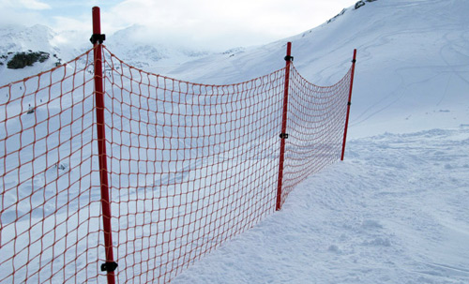

##### Լեռնադահուկային հատուկ ցանցերից պատրաստված ցանկապատ

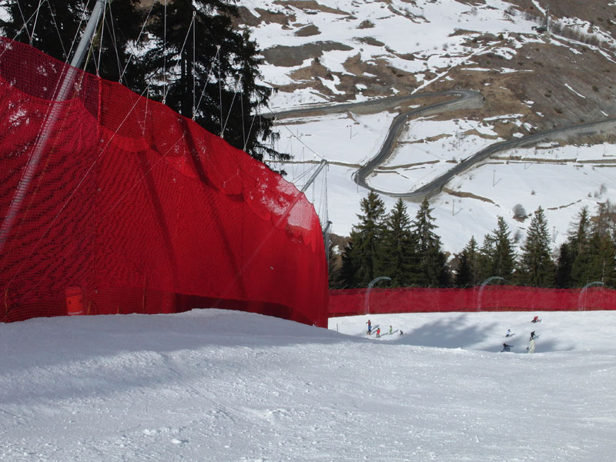

##### Ցանկապատեր՝ պատրաստված հատուկ բարձր անվտանգության ցանցերից

1. Չի թույլատրվում սահուղիների հատումը միմյանց միջև: Հնարավոր է միայն սահուղիների միաձուլումը սահելու ուղղությամբ, եթե սահուղիների միաձուլուման վայրը բավարար հեռավորության վրա լավ տեսանելի է: Սահուղիների միաձուլումը և ճյուղավորումը պետք է հստակ նշված լինի ցուցանակներով:
2. Չի թույլատրվում սահուղու հատումը քարշակային տեսակի ճոպանուղու գծի հետ:
3. Դահուկորդների համար վտանգավոր վայրերում, այդ թվում ճոպանուղու հենարանների շուրջ պետք է տեղադրվեն պաշտպանիչ արգելապատնեշներ (ներքնակներ, ցանցեր և այլն): Պաշտպանության համակարգերը պետք է համապատասխանեն լեռնադահուկային սպորտի բնորոշ եղանակային պայմաններին:

### Լեռնադահուկային սահուղիներ մրցումների համար

1. Լեռնադահուկային մրցումների սահուղիները պատրաստվում են հետևյալ մարզաձևերի համար.
2. արագընթաց վայրէջք,
3. ոլորասահք (սլալոմ),
4. հսկա ոլորասահք,
5. գերհսկա,
6. զուգահեռ մրցումներ:
7. Լեռնադահուկային մարզական սահուղիները որպես կանոն, մաս են կազմում լեռնադահուկային համալիրի: Մրցումների նախապատրաստման և անցկացման ժամանակ մարզական սահուղիները ցանցերով առանձնացվում են զանգվածային սահքի սահուղիներից։ Խոչընդոտները, որոնց կարող է բախվել սահուղուց դուրս ընկած մարզիկը, պետք է հնարավորինս պատված լինեն բարձր անվտանգության ցանցերով, ներքնակներով կամ սահող կտավներով: Դահուկային մրցումների միջազգային կանոնների համաձայն, տարբեր մրցաձևերի և մրցումների մակարդակների համար սահուղիներին ներկայացվող պահանջները տարբեր են:
8. ***Արագընթաց վայրէջքի սահուղի:*** Բարձրության անկումը տղամարդկանց համար՝ 800-1100 մ, կանանց համար՝ 450-800 մ, լայնությունը առնվազն 30 մ է, տեղ-տեղ լայնությունը կարող է լինել 30 մ-ից պակաս՝ կախված տեղանքի ուրվագծից և պահանջներից, եթե սահուղու հատվածները դա թույլ են տալիս նեղ մասից առաջ և հետո: Երկարությունը մոտավորապես 2800 մ:
9. ***Ոլորասահքի սահուղի:*** Բարձրության անկումը տղամարդկանց համար՝ 180-ից 220 մ, կանանց համար՝ 140-ից 220 մ, լայնությունը՝ առնվազն 40 մ, ոլորասահքի սահուղին պետք է տեղադրվի 33-ից 45% թեքությամբ լանջին: Սահուղու շատ կարճ հատվածներում լանջը կարող է լինել 33% - ից պակաս և կարող է գերազանցել 52% - ը: Երկարությունը մոտավորապես 600 մ:
10. ***Հսկա ոլորասահքի սահուղի:*** Բարձրության անկումը տղամարդկանց համար՝ 250-ից 450 մ, կանանց համար՝ 250-ից 400 մ, լայնությունը՝ առնվազն 40 մ: Այն տարածքը, որտեղ անցկացվում են մրցումները, պետք է լինի հնարավորինս ալիքաձև և թումբերով: Հսկա ոլորասահքի սահուղին պետք է տեղադրվի 33-ից 45% թեքությամբ լանջին: Սահուղու շատ կարճ հատվածներում լանջը կարող է լինել 33% - ից պակաս և կարող է գերազանցել 52% - ը: Երկարությունը մոտավորապես 1300 մ է:
11. ***Գերհսկա*** ***սահուղի:*** Բարձրության անկումը տղամարդկանց համար՝ 350-650 մ, կանանց համար՝ 350-ից 600 մ: Այն տարածքը, որտեղ անցկացվում են մրցումները, պետք է լինի հնարավորինս ալիքաձև և թումբերով: Սահուղու լայնությունը պետք է լինի մոտ 30 մ, տեղ-տեղ լայնությունը կարող է լինել 30 մ-ից պակաս՝ կախված տեղանքի ուրվագծից և պահանջներից, եթե սահուղու հատվածները դա թույլ են տալիս նեղ հատվածից առաջ և հետո: Երկարությունը մոտավորապես 1800 մ է:
12. ***Զուգահեռ մրցումների սահուղիներ:*** Զուգահեռ մրցումներն այն մրցումներն են, որոնցում երկու մասնակիցներ միաժամանակ անցնում են երկու հարակից սահուղիներով: Սահուղիների տեղադրումը, լանջի ռելիեֆը և ձյան ծածկույթը պետք է հնարավորինս համապատասխանեն միմյանց: Բարձրության անկման նվազագույն տարբերությունը 50 մ է, սահուղու նվազագույն երկարությունը՝ 160 մ: Զուգահեռ մրցումների սահուղին նախագծելիս պետք է ընտրել այնպիսի լանջ, որի լայնությունը թույլ է տալիս տեղադրել երկու սահուղիներ։ Ցանկալի է, որ լանջը մի փոքր գոգավոր լինի (որպեսզի հնարավորություն լինի ցանկացած կետից դիտել ամբողջ ուղին): Սահուղիների ռելիեֆի փոփոխությունները պետք է նույնը լինեն լանջի ամբողջ մակերևույթի վրա: Սահուղին պետք է ամբողջությամբ առանձնացված լինի ցանցերով։ Երկու համապատասխան դարպասների միջև հեռավորությունը պետք է լինի առնվազն 8 մ: Նույն հեռավորությունը պետք է լինի մեկնարկային դարպասի կենտրոնների միջև:
13. Զուգահեռ մրցումների վերջնագծային ելքերը պետք է լինեն սիմետրիկ: Ամեն վերջնագիծը պետք է ունենա առնվազն 8 մ լայնություն:

## Մարզաձևեր հատուկ տարածական կառույցների վրա

### Վելոտրեկ

1. Վելոտրեկի տարողությունը որոշվում է տարբեր հաճախորդային խմբերի հանդիսատեսի համար նախատեսված նստատեղերի քանակով, որոնք կարող են տեղակայվել նստարանաշարերում:
2. Վելոտրեկի նախագծման ժամանակ անհրաժեշտ է նախատեսել լուծումներ, որոնք ապահովում են դրա համապիտանի օգտագործումը: Համապիտանիությունը պետք է ապահովել վելոտրեկի (կենտրոնական գոտի) և հարակից տարածքում (հարթ մարզական օբյեկտներ) տարբեր մարզական գոտիների առկայությամբ:
3. Քաղաքային կառուցապատման մեջ վելոտրեկի տեղադրումը և հողատարածքի չափերը պետք է ընդունել քաղաքաշինության կոմիտեի նախագահի 2023 թվականի մայիսի 22-ի N 04-Ն հրամանով հաստատված, ՀՀ քաղաքաշինության կոմիտեի նախագահի 2023 թվականի մայիսի 22-ի N 04-Ն հրամանով հաստատված ՀՀՇՆ 30-01-2023 շինարարական նորմերի, ՀՀՇՆ 30-02-2022 պահանջներին համապատասխան:
4. Վելոտրեկի հողատարածքի հատակագծային կազմակերպումը պետք է նախագծել ՝ հաշվի առնելով ՀՀՇՆ 31-03-2020, որը հաստատվել է Քաղաքաշինության կոմիտեի նախագահի 2020 թվականի դեկտեմբերի 10-ի N 95-Ն հրամանով՝ ապահովելու բոլոր հաճախորդների խմբերի և նրանց տրանսպորտային միջոցները (այդ թվում՝ առողջության սահմանափակ հնարավորություններով անձանց, համաձայն ՀՀՇՆ IV-11.07.01-2006 (МСН 3.02.05-2003) տարբեր ֆունկցիոնալ գոտիներ մուտքը և տեղափոխումը քաղաքաշինության նախարարի 2006 թվականի նոյեմբերի 10-ի N 253-Ն հրամանով հաստատված ՀՀՇՆ IV-11.07.01-2006 (МСН 3.02.05-2003)
5. Վելոտրեկի ծավալահատակագծային լուծումները պետք է ապահովեն հետևյալ ֆունկցիոնալ գոտիների տեղադրումը.
6. մարզական գոտի (ուղու պաստառ, մեկնարկին սպասելու կենտրոնական գոտի, թիմերի տեղակայում և մրցավարական թիմ),
7. հանդիսատեսի գոտի,
8. մարզման գոտի, (արտաքին ուղի).
9. օժանդակ գոտի` մրցումների սպասարկման գոտի (հանդերձարաններ, մարզչական, մրցավարություն, մամուլի ծառայություն, բուժկետ, դոպինգ-հսկողություն).
10. տեխնիկական գոտիներ (ինժեներական համակարգերի սպասարկում).
11. Վելոտրեկ նախագծելիս պետք է նախատեսվեն.
12. պաստառի երկարությունը 250 մ;
13. շրջադարձերի շառավիղը` 22 մ;
14. պաստառի լայնությունը՝ 9 մ;
15. հանգիստ վարելու համար գոտու լայնությունը 4 մ.
16. թեքության անկյունները վիրաժի վրա՝ 42° - 46°, պաստառի ուղիղ հատվածի վրա՝ 13°։
17. Վելոտրեկի վերևում 3 մ բարձրության վրա որևէ կետում չպետք է լինեն շենքի ցցված կոնստրուկտիվ տարրեր կամ արգելքներ:
18. Վելոտրեկը ծածկելու համար պետք է օգտագործվեն ամուր փայտից պատրաստված բնական նյութեր: Պաստառը տեղադրելիս փայտանյութը պետք է ունենա 10%-ից ոչ ավելի մնացորդային խոնավություն:
19. Վելոտրեկի կենտրոնական գոտու մակերեսը 2840 մ2 է։
20. Կենտրոնական տարածք մուտքը պետք է ապահովել մեկ կամ մի քանի ելքերով.
21. առնվազն 4 մ լայնությամբ թունելով, բեռների և մեխանիկական վնասվածության նկատմամբ կայուն համասեռ ծածկույթով՝ պաստառի տակով, որն ապահովում է մրցումների մասնակիցների, մարզիչների և մրցավարների, ինչպես նաև մարզական գոտու սպասարկման մասնագիտացված տեխնիկայի ազատ և անվտանգ տեղաշարժը;
22. աստիճանների կամ թեքահարթակների միջոցով:
23. Կենտրոնական գոտին պետք է նախագծվի՝ հաշվի առնելով հնարավոր վերափոխումը խաղային մարզաձևերի համար և կենտրոնական գոտու պարագծի երկայնքով պաշտպանիչ ցանցերի տեղադրման հնարավորությամբ:
24. Վելոտրեկի պաստառի արտաքին եզրը պետք է պարսպապատված լինի կողով: Վելոտրեկի կողը պետք է ունենա առնվազն 0,9 մ բարձրություն, կայուն և ամուր կոնստրուկցիա:
25. Կողի մակերեսը վելոտրեկի պաստառի կողմից պետք է լինի հարթ և ամբողջական: Կողը չպետք է ունենա սանդղավանդեր կամ դուրս ցցված մասեր: Վելոտրեկի դրսում կամ կենտրոնական մասում, որտեղ պաստառից դուրս գտնվող գոտին պաստառի եզրից ցածր է, պետք է տեղադրվեն լրացուցիչ պաշտպանիչ սարքեր (ցանկապատեր, ցանցեր, վահանակներ):
26. Վելոտրեկի կողի գույնն ուղու կողմից պետք է հակադրվի ուղու գույնին:
27. Հաշվի առնելով պաստառի պրոֆիլը և վիրաժների թեքությունը, հանդիսատեսի նստարանաշարերը պետք է տեղակայվեն ուղիղ հատվածի գոտում:
28. Նստարանաշարերից տեսանելիությունն ապահովելու համար պետք է հաշվարկել նստարանաշարերի պրոֆիլը և ստուգել տեսանելիությունը (նկար 43):

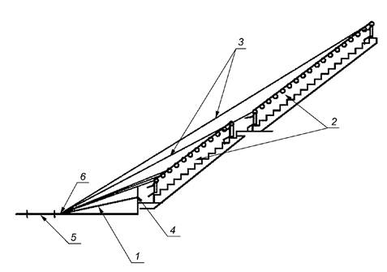

*1* – վելոտրեկի պաստառ (ուղիղ հատված); *2* - հանդիսատեսները նստատեղերում; 3 - նստարանաշարերից տեսանելիության հաշվարկային գծեր, 4 - կող; 5 - «կանաչ գոտի» (դանդաղ վարման գոտի); 6 - հաշվարկային կետ (պաստառի թեքության ամենացածր կետը)

##### Հանդիսատեսի նստատեղեր և տեսանելիության գծեր

1. Վելոտրեկի միաժամանակյա թողունակությունը մրցումային ռեժիմում (որոշվում է վազքի մասնակիցների թվով).
2. սպրինտ մրցավազք - 2-ից 4 հեծանվորդ.
3. թիմային սպրինտ - 2 թիմ, յուրաքանչյուրում 2 - 3 հեծանվորդ;
4. թիմային հետապնդման մրցավազք - 4 հեծանվորդներից բաղկացած 2 թիմ,
5. անհատական հետապնդում` 2 հեծանվորդ,
6. կեյրին՝ 6-ից 7 հեծանվորդ
7. Բնակչության սակավաշարժ խմբերի համար վելոտրեկի շենքում հասանելիության ապահովման միջոցառումները պետք է իրականացվեն հետևյալ կերպ.
8. հանդիսատեսի համար շենքի ընդհանուր հասանելիությունը Քաղաքաշինության նախարարի 2006 թվականի նոյեմբերի 253-10 հրամանով հաստատված ՀՀՇՆ IV-11.07.01-2006 (МСН 3.02.05-2003) համաձայն,
9. ֆունկցիոնալ տարածքների հասանելիություն կույրերի սպորտով և հենաշարժողական համակարգի խնդիրներ ունեցողների սպորտով զբաղվողների համար:
10. Վելոտրեկի չափերն ու հիմնական հարաչափերը ներկայացված են 44, 45, 46 և 47 նկարներում:

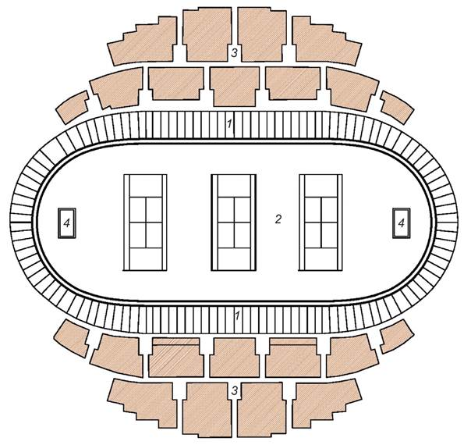

*1* – վելոտրեկի պաստառ, *2* – կենտրոնական գոտի (խաղահրապարակների տեղադրում, օրինակ), *3* – հանդիսատեսի գոտի (նստարանաշարեր), *4* – թունելի ելք դեպի կենտորանական գոտի:

##### Վելոտրեկի ֆունկցիոնալ գոտիավորում (օրինակ)

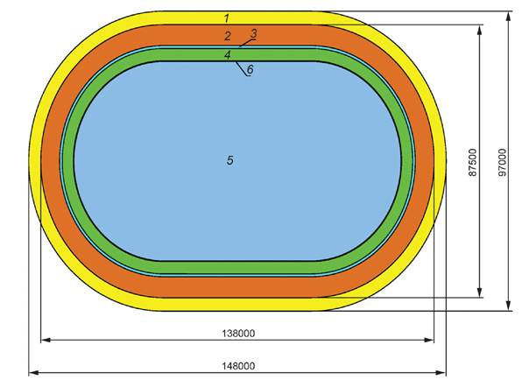

*1* – մարզման գոտի (արտաքին ուղի), *2* – վելոտրեկի պաստառ, *3* - «կապույտ ափ», *4* – դանդաղ վարման գոտի , *5* – կենտրոնական մաս, *6* - պատնեշ

##### Մարզման գոտիով (արտաքին ուղի) վելոտրեկի մարզական գոտու հարաչափերը

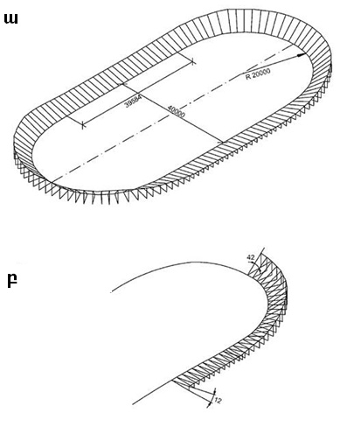

*ա* – պաստառի հարաչափերը; բ – վիրաժի վրա և հարթ մասում թեքությունների անկյունները

##### Վելոտրեկի պաստառի պրոֆիլը

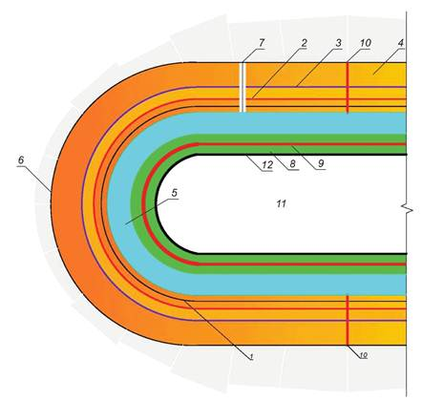

1 - սև գիծ; 2 - «սպրինտի գիծ»; 3 - «ստայեր գիծ»; 4 – վելոտրեկի պաստառը; 5 - «կապույտ ափ»; 6 - պաստառի արտաքին եզր («կող»); 7 - վերջնագիծ; 8 - «կանաչ գոտի» (դանդաղ վարման գոտի); 9 - կարմիր գիծ կանաչ գոտում; 10 - հետապնդման մրցավազքի գծեր; 11 - ուղու կենտրոն (ազատ տարածք); 12 - պատնեշ

##### Վելոտրեկի գծերի նշում (երկայնական և լայնական)

## Բաց շինություններ ձիասպորտի համար

### Ընդհանուր պահանջներ ձիասպորտի մրցումների վայրի և դրա սարքավորումների համար։

1. Մրցումների անցկացման վայրը ներառում է.
2. բացօթյա ձիամարզարաններ ըստ ձիասպորտի մարզատեսակների համար («մարտական դաշտեր» / ձիամարզարաններ / երթուղիներ / արահետներ / վազքուղիներ / մարզման վայրեր, անասնաբուժական զննումների վայրեր), և հարակից սարքավորումներ (խոչընդոտներ, կարճասյուներ, ցանկապատեր, գծանշումներ): Մրցումների, մարզումների վայրերի ծածկութը (գրունտը) պետք է լինի համապատասխան որակի:
3. մրցումների ախոռի գոտի (ձիերի մսուրներ, ձիերի լվացման տեղեր, ձիու պարագաների համար սենք, անասնաբուժական կետ, դոպինգ հսկողության կետ, գոմաղբի հեռացման ապահովում) և ծախսվող նյութեր (կերի, տապաստակի, բժշկական և անասնաբուժական շտապ օգնության պարագաների ապահովում),
4. մրցումների անցկացման ենթակառուցվածք և համապատասխան ապահովում ՝ նստարանաշարեր, սննդի կետեր, մարզիկների, մարզական թիմերի այլ անդամների, մրցավարների և անձնակազմի տեղաբաշխման վայրեր, սանիտարահիգիենիկ հարմարանքներ և սարքավորումներ (ցնցուղներ, զուգարաններ), մարզիկների դոպինգ հսկողության համար կահավորված սենքեր, կայանատեղեր հատուկ տրանսպորտային միջոցների համար (ձիափոխադրիչներ)՝ էլեկտրականության միացման հնարավորությունով, ինչպես նաև մրցումներիի մասնակիցների, պաշտոնյաների և հանդիսատեսի մեքենաների կայանատեղեր,
5. մրցավարության համար տեխնիկական սարքավորումների համապատասխան ապահովում (մրցավարական խցիկներ, ժամանակի ավտոմատ և ձեռքի գրանցման համակարգեր, ցուցատախտակներ, հանրային իրազեկման համակարգեր, ներառյալ բարձրախոսներ և ռադիոկապ):

### Դրեսաժի համար բաց ձիամարզարանին ներկայացվող պահանջներ

1. Դրեսաժի համար բաց ձիամարզարանը պետք է լինի հարթ և հավասար, ունենա 60 մ երկարություն և 20 մ լայնություն: Մակարդակի տարբերությունը անկյունագծերի կամ երկար պատի երկայնքով ոչ մի դեպքում չպետք է գերազանցի 60 սմ-ը: Կարճ պատերի երկայնքով մակարդակի տարբերությունը ոչ մի դեպքում չպետք է գերազանցի 20 սմ-ը: Վերը նշված չափերը ձիամարզարանի ներքին չափերն են: Ձիամարզարանից հանրության հեռավորությունը պետք է լինի առնվազն 10 մ:
2. Ձիամարզարանի գրունտը պետք է լինի գերակշռող ավազային:
3. Դրեսաժի համար ձիամարզարանի դիագրամը ներկայացված է Նկար 48-ում:

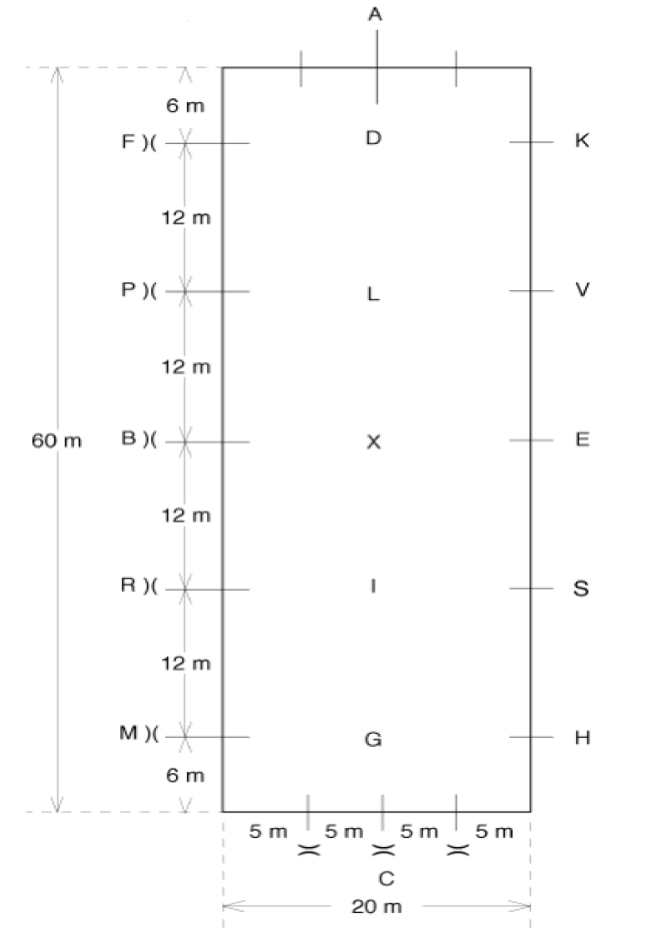

##### Դրեսաժի համար ձիամարզարանի սխեման

1. Ձիամարզարանի ցանկապատը պետք է լինի մոտ 30 սմ բարձրությամբ ցածր սպիտակ ցանկապատ (ցանկապատերի տախտակները չպետք է լինեն հոծ): А տառի մոտ ցանկապատի հատվածը պետք է լինի հեշտ շարժական, որպեսզի մարզական զույգը կարողանա մտնել և դուրս գալ ասպարեզ: Ցանկապատի այս հատվածը պետք է փակվի յուրաքանչյուր հեծյալի ելույթի ժամանակ և փորձերի միջև ընկած ժամանակահատվածում, մինչև մրցավարն ազդանշան չտա C տառի մոտ: Ցանկապատի այս մասում ուղղահատածքի լայնությունը պետք է լինի առնվազն 2 մ: Ցանկապատի կոնստրուկցիան պետք է լինի այնպիսին, որ ձիու սմբակը չկարողանա լռվել դրա մեջ։ Ցանկապատը չպետք է ունենա մետաղական մասեր:
2. Գրունտը պետք է լինի առաձգական և չսայթաքող: Գրունտի մասնիկները պետք է լինեն փոքր, մանրակոպիճ և խոշոռ ավազ, ոչ ավելի, քան 4 մմ: Արհեստական թաղիքի կտորները մոտ 30 մմ երկարություն ունեն, մյուս գործվածքը՝ 50 մմ-ից պակաս: Արհեստական թաղիքի կամ գործվածքի քանակը չպետք է չափազանց մեծ լինի։ Փայտի տաշեղները անվտանգ լցոնիչ են, սակայն փայտի տաշեղների չափերը պետք է լինեն առնվազն 10x40 մմ: Լցման համար օգտագործվող նյութերը չպետք է ունենան սուր եզրեր։ Պետք է հաշվի առնել ջրահեռացման առկայությունը:
3. Տառերը պետք է տեղակայվեն ասպարեզից դուրս՝ ձիամարզարանի մոտավորապես 50 սմ հեռավորության վրա և հստակ տեսանելի լինեն։ Ձիամարզարանի ցանկապատի վրա, տառերի մակարդակով և դրանցից բացի, պետք է դրվեն նշաններ: Տառերը պետք է հստակ տեսանելի լինեն հանրությանը։
4. Մրցավարների խցիկները գտնվում են ասպարեզի կարճ պատի երկարությամբ М/С/Н տառերի վրա, իսկ երկուսը՝ В/Е կողային տառերի վրա: Մրցավարների խցիկները տեղադրված են ասպարեզի կողքով երեքից հինգ մետր հեռավորության վրա։ C տառի խցիկը գտնվում է կենտրոնական գծի շարունակության վրա, իսկ մյուս երկուսը (M և H) գտնվում են երկար կողմերի շարունակության վրա՝ կենտրոնից 2,5 մ հեռավորության վրա։ Կողային մրցավարների խցիկները գտնվում են B և E տառերի հակառակ կողմում:
5. Յուրաքանչյուր մրցավարի համար պետք է տրամադրվի առանձին խցիկ: Այն պետք է բարձրացվի գրունտի մակարդակից առնվազն 50 սմ-ով, եթե հնարավոր է, մրցավարի խցիկը պետք է լինի այնքան մեծ, որ տեղավորի չորս հոգի (հատկապես C տառի խցիկը): Մրցավարական խցիկները պետք է հստակ տեսարան ապահովեն ամբողջ ասպարեզում: Մրցավարների խցիկները պետք է ապահով լինեն և պատրաստված լինեն ամուր նյութերից: Խցիկը պետք է պաշտպանի մրցավարին անձրևից, քամուց և արևի ուղիղ ճառագայթներից: Խորհուրդ է տրվում ունենալ հովար կամ գլանաձև շերտավարագույրներ։

### Մարզական ասպարեզ կոնկուրի համար

1. Կոնկուրի համար բաց մարզական ասպարեզի մակերեսը պետք է լինի 2800 քմ-ից ոչ պակաս՝ 40մ կարճ կողմի նվազագույն երկարությամբ:
2. Կոնկուրի վազքուղին շարժման հետագիծն է՝ խոչընդոտներով, որով մրցումների ժամանակ պետք է անցնի ձիավոր մարզիկը։ Բոլոր խոչընդոտները, բացի ջրափոսից, տեղադրվում են մրցումներիի կազմակերպիչների կողմից և կառույցի մաս չեն կազմում:
3. Ջրով խրամատի լայնությունը 400 սմ է: Ջրով խրամատը պետք է թաղված լինի գրունտի մեջ, որպեսզի ջրի հայելին գրունտի մակարդակից բարձր չլինի, դրա երկարությունը (ցատկման երկարությունը) պետք է լինի 2-ից 4 մ, ոչ դրա դիմաց, և դրա մեջտեղում, ոչ էլ ջրի հայելու հետևում չպետք է լինի որևէ խոչընդոտ: Եթե ջրի խրամատի հատակը պատրաստված է բետոնից կամ կոշտ նյութից, ապա այն պետք է ծածկված լինի ավելի փափուկ նյութով, ինչպիսին է ռետինից պատրաստված մատերը:

# ՕԺԱՆԴԱԿ ԳՈՏԻՆԵՐ ԵՎ ՏԱՐԱԾՔՆԵՐ

1. Մարզական օբյեկտների օժանդակ գոտիները և սենքերը նախագծվում են դրանց գործառնական նշանակությանը համապատասխան.
2. մուտքի գոտի - մեկ (կամ մի քանի)՝ կախված մարզական հաստատության կատեգորիայից՝ տարբեր հաճախորդների խմբերի համար,
3. հանդիսատեսի գոտի,
4. հանդերձարանների գոտի և սենքեր մարզիկների համար,
5. բժշկական նշանակության և հսկողության սենքեր,
6. սենքեր մարզիչների և հրահանգիչների համար նախատեսված,
7. սենքեր մրցավարների և մրցումներիի կազմակերպիչների համար,
8. սննդի օբյեկտ,
9. գոտիներ և սենքեր հաճախորդների տարբեր խմբերի համար,
10. գոտի լրատվամիջոցների ներկայացուցիչների համար նախատեսված,
11. վարչական և ինժեներատեխնիկական ծառայությունների սենքեր, կենցաղային սենքեր անձնակազմի համար,
12. անվտանգության ծառայության սենքեր,
13. տնտեսական և տեխնիկական սենքեր,
14. այլ գոտիներ և սենքեր:
15. Օժանդակ սենյակները նախագծելիս՝ քանակի, չափի, սարքավորումների և գործառնական նշանակության ընդհանուր պահանջների առումով, ելնելով մարզական հաստատության բնույթից, դրա միանվագ թողունակությունից և տարողունակությունից, պետք է առաջնորդվել քաղաքաշինության կոմիտեի նախագահի 2024 թվականի փետրվարի 19-ի N 09-Ն հրամանով հաստատված ՀՀՇՆ 31-03.06-2024 շինարարական նորմերի պահանջներով:

# ԲԱՑ ՀԱՐԹ ԿԱՌՈՒՅՑՆԵՐԻ ՀԱՏԱԿԻ ԾԱԾԿՈՒՅԹՆԵՐ

## Հատակի ծածկույթների կոնստրուկցիա

1. Հրապարակների, մարզադաշտերի և թեթև աթլետիկայի համար նախատեսված վայրերի մակերեսի նախագծումը կախված է ընտրված վերին շերտից (ծածկույթից), որը կարող է լինել արհեստական (տարբեր նյութերից պատրաստված) կամ խոտածածկ:
2. Արհեստական մակերեսները լինում են.
3. ոչ կոշտ.

ա) անջրակայուն - տարբեր քարե նյութերից հատուկ խառնուրդներ, որտեղ օգտագործում են խոնավատար նյութեր, որոնք ընտրված են օպտիմալ գրունտի խառնուրդների սկզբունքով,

բ) ջրակայուն - տարբեր նյութերից խիտ հատուկ խառնուրդներ, որտեղ օգտագործում են սինթետիկ և այլ ոչ խոնավատար նյութեր, հատուկ ծածկույթներ սինթետիկ նյութերից և առաձգական հատուկ ծածկույթներ ոչ համակցված սորուն և թելքավոր նյութերից (օրգանական, պոլիմերային և այլն),

գ) անկար բազմագույն ծածկույթների նոր տեսակներ, որոնք առաձգական են և ամուր, ջրանցիկ:

1. Կոշտ

ա) ասֆալտի մակերես;

բ) բետոնե ծածկույթ;

գ) ծակոտկեն բետոնե ծածկույթ:

1. Փայտե լագերի վրա տախտամածի տեսքով ծածկույթ սյուների (անտիսեպտիկ փայտ, աղյուս, քար, բետոն) վրա դրված:
2. Բաց հարթ մարզական օբյեկտների հատուկ ծածկույթները (այդ թվում` սինթետիկ նյութերից) պետք է ունենան հարթ և չսահող մակերես, որը գերխոնավեցման ժամանակ չի կորցնում կրողունակությունը:
3. Խոտածածկ մակերեսները կարող են ունենալ.
4. հատուկ ստեղծված մարզական սիզամարգ.
5. բնական խոտածածկ:
6. Խոտածածկ մակերեսը (մարզական սիզամարգ) պետք է լինի ցածր, խիտ, ոտնատակին և հաճախակի հնձմանը դիմացկուն, ինչպես նաև չոր և անձրևոտ եղանակին:
7. Պաստառի կոնստրուկցիաների բաղադրության մանրամասն նկարագրությունը տրված է աղյուսակ 10-ում:

| հ/հ | Ծածկույթի տեսակի անվանումը | Պաստառի կոնստրուկցիայի նկարագրությունը | Առաջարկվող մարզաձևեր |
| --- | --- | --- | --- |
|  | Հատուկ գրունտային խառնուրդներ (НВ-1А) | Անջրակայուն, թրջվող նյութերից պատրաստված, ոչ կոշտ ծածկույթով պաստառը սովորաբար պատրաստվում է երեք շերտից․ ներքևը՝ հիմք, միջինը՝ միջանկյալ և վերինը՝ ծածկույթ։  Հիմքը՝ պաստառի կոնստրուկցիայի ներքևի շերտն է, որը կրում է հիմնական բեռնվածքները, պետք է ունենա բավարար կրողունակություն, զգայուն չլինի խոնավության փոփոխությունների նկատմամբ և դրենաժեցնի գրունտային և մակերեսային ջրերը:  Հիմքը պատրաստված է տարբեր տեսակի քարե նյութերի 5 - 12 սմ շերտից (կոպիճ, խիճ), խարամից և այլ նյութերից (40 - 70 մմ չափաամասերի գերակշռությամբ), կոպճային, խոշոր ավազից:  Միջին՝ միջանկյալ շերտն ամբողջ կոնստրուկցիային տալիս է անհրաժեշտ առաձգականություն և ծառայում է բեռնվածքների հավասարաչափ փոխանցմանը հիմքին: Առաձգական նյութերի միջանկյալ շերտ (խարամ, կոպիճ, խիճ և այլն) 10 - 20 մմ չափամասերով պատրաստվում է 3 - 4 սմ հաստությամբ։ Կախված դրենաժային պայմաններից, տեղումների քանակից և ծածկույթի ընտրված տեսակից, առաձգական դրենաժային շերտի փոխարեն միջանկյալ շերտը կարող է լինել առաձգական և խոնավությունը կլանող (փափուկ օրգանական հակասեպտիկ նյութերից, թելքավոր տորֆից և ջրակայուն առաձգական նյութերից, լարի թելքավոր փաթիլներից՝ վերամշակման գործարանների թափոններից, ռետինե փշրանքից, պոլիէթիլենային արտադրության թափոններից, և այլն, քիմիական արդյունաբերության թափոններից): Շերտի հաստությունը 1 - 2 սմ է։  Ծածկույթը՝ վերին շերտն է, ունի 5-8 սմ հաստություն ՝ կախված ընդհանուր կոնստրուկցիայից, ընտրված նյութերից և հատուկ խառնուրդների բաղադրությունից (հատուկ խառնուրդների բաղադրության համար տե՛ս աղյուսակներ 14 և 15): | Բասկետբոլ, բեյսբոլ, վոլեյբոլ, հանդբոլ, թենիս, բադմինթոն, թեթև աթլետիկա (բացի թռիչքային մարզաձևերի վայրէջքների տեղերից), ֆուտբոլ |
|  | Հատուկ ֆունտային խառնուրդներ (НВ-1Б) | Չկապակցված սորուն և թելքավոր նյութերը (խոշոր ավազ, հակասեպտիկ փայտի թեփ, պորոլոն, լարի թելքավոր փաթիլներ, ռետինե փշրանք և այլն) օգտագործվում են որպես մարզման վազքուղիների ծածկույթ (տիպ А), ինչպես նաև տեղադրվում են տապաստակի գրունտին հողի կամ բարձրացատկի համար վայրէջքի տեղերում գտնվող որևէ կոնստրուկցիայի վրա (տիպ Б) կամ օգտագործվում են որպես փոսերի լցանյութ (տիպ а) հեռացատկի և եռացատկի վայրէջքի տեղերի համար (տիպ в-ի դեպքում թույլատրվում է օգտագործել միայն ավազ):  Մարզման վազքուղու պաստառում, սորուն և թելքավոր նյութերի ծածկույթի շերտի տակ (15 - 20 սմ հաստությամբ), իրականացվում է դրենաժային շերտ, որը նյութերի կազմի և հաստության առումով նույնն է ինչ այն հիմքը, որը կիրառվում է ոչ կոշտ ծածկույթներով պաստառի կոնստրուկցիաներում:  Վայրէջքի տեղերում սորուն և թելքավոր նյութերի շերտի հաստությունը պետք է ընդունվի առնվազն 50 սմ:  Բարձրացատկի վայրէջքի տեղերը (հատկապես այն դեպքերում, երբ այդ տեղը օգտագործվում է հեռացատկի և եռացատկի համար) կարող են իրականացվել նաև 0,5 մ խորության փոսերի տեսքով: Այնուամենայնիվ առաջարկվում է բարձրացնել լցանյութի մակարդակը հատվածի (վազքուղու) մակերեսի մակարդակից՝ բարձրացատկի համար. 0,5 - 0,75 մ: | Թեթև աթլետիկայի օժանդակ պարապմունքներ |
|  | Մարզական սիզամարգ (НВ-2) | Կախված տեղի պայմաններից, կոնստրուկցիան կարող է լինել միաշերտ՝ գոյություն ունեցող կամ բարելավված հիմքի գրունտի վրա վերին հողի շերտի տեղադրմամբ, երկշերտ՝ գոյություն ունեցող կամ բարելավված հիմքի վրա հողատակի և վերին շերտերի տեղադրմամբ և եռաշերտ, երբ հիմքում ընկած գրունտի վրա հաջորդաբար դրվում է. միջանկյալ շերտ՝ խոնավատար կամ ջրահեռացնող, հողատակի շերտ և վերին հողի շերտ:  Վերին հողի շերտը պետք է լինի կապակցված, որը կարող է պահպանել բավարար քանակությամբ խոնավություն և անհրաժեշտ է խոտածածկույթի բնականոն գործունեության համար, և միևնույն ժամանակ ազատորեն բաց թողնի ավելորդ խոնավությունը ստորին շերտերի մեջ:  Վերին հողային շերտը պետք է ունենա 10-15 սմ հաստություն: Այն պետք է լինի միատարր ինչպես մեխանիկական, այնպես էլ քիմիական կազմով: Դրա գրանուլոմետրիկ կազմը պետք է մոտ լինի թեթև ավազակավին, հողի վերին շերտի սննդարար միջավայրը պետք է ունենա թույլ թթվային ռեակցիա՝ pH = 6,5 և պարունակի. հումուս 4 - 8%, ազոտ (ըստ Տյուրինի) ավելի քան 6 մգ 100 գ հողի համար, ֆոսֆոր (ըստ Կիրսանովի) ավելի քան 25 մգ 100 գ հողի համար, կալիում (ըստ Պենյեի) 10 - 15 մգ 100 գ հողի համար:  Դաշտում ճիմ տեղադրելիս հողաշերտը փոքրացնում են դրված ճիմի հաստության չափսով (6-10 սմ):  Հողատակի շերտը, նույնպես 10 - 15 սմ հաստությամբ, պետք է տարբերվի վերին հողի շերտից խոշոր ավազի մեծ չափամասերի (1 - 2 մմ) ավելի մեծ պարունակությամբ:  Միջանկյալ շերտը կարող է լինել խոնավություն կլանող կամ միաշերտ ջրահեռացնող, կամ երկշերտ ջրահեռացնող:  Խոնավատար շերտը պատրաստվում է 5 սմ հաստությամբ տորֆից, սոճու ասեղներից, մամուռից և այլն։  Միաշերտ դրենաժային շերտը կատարվում է 15 - 25 սմ հաստությամբ կոպիճից և խճից, 10 - 77 մմ չափամասերով տարբեր խարամներից, կոպճային և խոշոր ավազից:  Երկշերտ դրենաժային շերտը կատարվում է կավե հիմքի վրա մի շերտ դնելով 8-10 սմ հաստությամբ ավազաշերտ, մի շերտ դնելով 7-15 սմ մեծ չափամասերի նյութեր: | Ֆուտբոլ, թենիս, ձեռքի գնդակ, խոտի հոկեյ, բեյսբոլ |
|  | Սինթետիկ ծածկույթ (В-1) | Ջրակայուն և չթրջվող նյութերից պատրաստված ոչ կոշտ ծածկույթով պաստառը պատրաստվում է երկշերտ կամ բազմաշերտ:  Երկշերտ կոնստրուկցիան բաղկացած է ներքևի շերտից՝ հիմքից, որը պատրաստված է նույնանման ոչ ջրակայուն պաստառների կոնստրուկցիաների հիմքին, իսկ վերին շերտը՝ հենց ծածկույթից, որը մինչև 4 մմ չափամասով պատրաստված է գրունտից և քարե նյութերից, մշակված բիտումից, խեժերից և նմանատիպ ջրակայուն կապող նյութերից։  Բազմաշերտ կոնստրուկցիայում փայտի, բետոնի, ասֆալտի և նմանատիպ բազմաշերտ հիմքերի վրա դրվում է անկար ծածկույթ (սինթետիկ կապող նյութերի օգտագործմամբ), ռետինե-բիտումից և սինթետիկ նյութերից պատրաստված բրիկետային սալաքար կամ գլանափաթեթ: Ծածկույթի շերտի հաստությունը մինչև 2 սմ է:  Սինթետիկ ծածկույթը տեղադրվում է մանր կամ միջին հատիկավոր ասֆալտբետոնի վրա:  Ռետինե-բիտումային ծածկույթը տեղադրվում է խոշորահատիկ ասֆալտբետոնի վրա, որի հաստությունը 40 մմ է: | Նույն տեսակները, ինչ անջրակայուն ծածկույթների դեպքում |
|  | Ասֆալտե ծածկույթ (В-2) | Ասֆալտի ծածկույթը պատրաստված է թեթևացրած կոնստրուկցիայից։ Հիմքը պատրաստված է տարբեր տեսակի խճից կամ կոպիճից՝ 40 - 70 մմ չափամասերով։  Միջանկյալ շերտը պատրաստված է 4 սմ հաստությամբ կապակցիչից։  Ծածկույթ՝ ավազե մանրահատիկային ասֆալտ 4 սմ հաստությամբ: | Բասկետբոլ, թենիս, սեղանի թենիս, ֆիզկուլտուրայի և թեթև աթլետիկայի հարթակներ (օղակով սահմանափակված) գնդակի, սկավառակի կամ մուրճ նետելու համար |
|  | Բետոն ծածկույթ (В-3) | Բետոնապատ պաստառը պատրաստված է երեք շերտից։  Հիմքը պատրաստվում է խոշորահատիկային կոպիճ ավազից, շերտի հաստությունը 10 - 12 սմ։  Միջանկյալ շերտը պատրաստվում է կոպիճից կամ խճից 40 - 70 մմ չափամասերով, շերտի հաստությունը 10 - 15 սմ:  Ծածկույթը պատրաստվում է ծանր բետոնից, շերտի հաստությունը 8 - 10 սմ։ | Թեթև աթլետիկա. հրապարակներ (օղակով սահմանափակված) գնդի հրման, սկավառակի կամ մուրճ նետելու համար |
|  | Փայտե ծածկույթ | Փայտե ծածկույթն իրենից ներկայացնում է տախտամած, պատրաստված 50×70-ից մինչև 60×80 մմ հատույթով չորսուներից, որը տեղադրվում է հարթակի երկարությամբ 140×170 մմ հատույթով փայտե լագերի վրա (նվազագույնը 120×150 մմ): Լագերը դրվում են աղյուսի, քարի կամ բետոնե սյունակների վրա, որոնք հենվում են բետոնե բարձիկների վրա (ստանդարտ բեռնվածքը տախտամածի 1 մ2 մակերեսի համար 400 կգ է, գերբեռնվածության գործակիցը 1.3):  Սյունակների և լագերի միջև տեղադրվում է ռուբերոիդ, տոլ կամ այլ թերթավոր ջրամեկուսիչ շերտ:  Տախտամածի կոնստրուկցիան պետք է ապահովի օդափոխությունը տախտամածի տակ գտնվող տարածության և արտաքին օդի միջև։ | Բադմինթոն, բասկետբոլ, վոլեյբոլ, հանդբոլ, թենիս |
|  | Ավազե ծածկույթ | Որպես կրող շերտ տեղադրվում է առնվազն 30 սմ հաստությամբ կոպճային հիմք՝ 0/32 - 0/50 հատիկի չափով։ Այս հիմքը ծածկված է գեոտեքստիլով: Դրա վրա լցվում է առնվազն 30 սմ հաստությամբ ավազ: Իդեալական ավազի լցոնումը պետք է համապատասխանի հետևյալ պահանջներին.  ավազահատիկի չափը 0-ից 1 մմ, ներառյալ.  հատիկի չափը 0,71 - 1,0 մմ ≤ 7%  հատիկի չափը 0,5 - 0,71 մմ £ 14%  հատիկի չափը 0,09 - 0,5 մմ ≈ 73 - 95%  հատիկի չափը ≤ 0,09 մմ ≤ 6%  կլոր ավազի համար> 85%  աղտոտվածություն մոտ 0,5% ըստ կշռի  կալցիումի պարունակությունը (CaCO3) <0,5%  քվարցի պարունակությունը> 90% | Լողափնյա վոլեյբոլ, լողափնյա ֆուտբոլ |

1. Բաց հարթ մարզական շինություններում որպես վերին աշխատանքային շերտ օգտագործում են.
2. երկու տեսակի անջրակայուն ծածկույթներ` օպտիմալ խառնուրդից (НВ-1) և մարզական սիզամարգ (НВ-2); հնարավոր է նաև ֆիզկուլտուրային-մարզական և ժամանցային պարապմունքների անցկացում բնական գրունտի և սիզամարգի վրա,
3. երեք տեսակի ջրակայուն ծածկույթներ՝ սինթետիկ (B-1), ասֆալտբետոն (B-2) և բետոն (B-3), այս դեպքում սինթետիկ մակերեսը կարող է լինել խոտածածկույթի նման կամ հարթ, տարբեր խառնուրդներից և նյութերից պատրաստված:
4. Հնարավոր է օգտագործել ծածկույթի այլ տեսակներ, օրինակ՝ փայտյա՝ խաղահրապարակների համար:
5. Ծածկույթի տեսակը պետք է ընտրվի՝ կախված մարզական հարթ կառույցի նշանակությունից խաղադաշտերի, խաղահրապարակների և թեթև աթլետիկայի խաղասպարեզների համար ըստ Աղյուսակ 11-ի։ Աղյուսակ 11-ում ծածկույթի ընտրությունը մրցումների համար նշանակված է «C» տառով, իսկ մարզումների և սիրողական խաղերի համար նախատեսված մակերեսները՝ «T» տառով:

|  |  |  |  |  |  |  |  |  |  |  |
| --- | --- | --- | --- | --- | --- | --- | --- | --- | --- | --- |
| հ/հ | Մարզաձև | Ծածկույթի տեսակներ | | | | | | | | |
| Անջրակայուն | | | | Ջրակայուն | | | | Փայտ |
| Հատուկ գրունտային խառնուրդներ (НВ-1) | Մարզական սիզամարգ (НВ-2) | Բնական սիզամարգ | Բնական գրունտ | Սինթետիկ ծածկույթ (В-1) | | Ասֆալտ-բետոն (В-2) | Բետոն (В-3) |
| Հատուկ խառնուրդներ և լցովի | Խոտածածկույթ |
|  | **Խաղադաշտեր** | | | | | | | | | |
|  | Բեյսբոլ |  |  |  |  |  |  |  |  |  |
|  | Ներքին դաշտ | С | С | С |  |  |  |  |  |  |
|  | Արտաքին դաշտ | С |  |  | С |  |  |  |  |  |
|  | Գոլֆ |  | С | С |  |  |  |  |  |  |
|  | Ռեգբի |  |  | С |  |  |  |  |  |  |
|  | Ֆուտբոլ | Т | С |  |  |  | С, Т |  |  |  |
|  | Խոտի հոկեյ | Т | С | Т |  |  | С, Т |  |  |  |
|  | **Խաղահրապարակներ** | | | | | | | | | |
|  | Բադմինթոն | С |  |  |  | С |  | Т |  | С |
|  | Բասկետբոլ | С |  |  |  | С |  | Т |  | С |
|  | Վոլեյբոլ | С |  |  | Т | С |  | Т |  | С |
|  | Հանդբոլ | С |  |  |  | С | С |  |  | С |
|  | Լողափնյա վոլեյբոլ | Ավազ |  |  |  |  |  |  |  |  |
|  | Լողափնյա ֆուտբոլ | Ավազ |  |  |  |  |  |  |  |  |
|  | Թենիս | С | С | Т | Т | С |  | Т |  | С; Т |
|  | **Թեթև աթլետիկայի խաղասպարեզներ** | | | | | | | | | |
|  | Պարագաների վայրէջքի հատվածներ | С |  | С | С |  |  |  |  |  |
|  | Վազքուղիներ, հատվածներ և ուղիներ թափավազքի համար | С |  |  |  | С |  |  |  |  |
|  | Օղակով սահմանափակված տարածքներ (նետելու, հրելու համար) | Т |  |  |  | Т |  | С, Т | С, Т |  |

1. Աղյուսակ 12-ում բերված են մարզահրապարակների պաստառի կոնստրուկցիայի տեսակները

| հ/հ | Մարզահրապարակի պաստառի հատված | Հաստություն, մմ | Շերտ |
| --- | --- | --- | --- |
|  | **Հատուկ գրունտային խառնուրդներ (НВ-1)**  **կավային, ավազակավային և ավազային գրունտերի վրա** | | |
|  |  | 50-80 | Ծակույթ հատուկ հողային խառնուրդներ НВ-1 |
| 30-40 | Միջանկյալ շերտ |
| 50-100 | Հիմք |
| - | Տապաստակի գրունտ |
|  | **Մարզական սիզամարգ (НВ-2)** | | |
|  |  | 100-150 | Վերին հողային շերտ |
| - | Բարելավված գրունտային հիմնատակ (ավազակավային) |
|  |  | 100-150 | Վերին հողային շերտ |
| 100-150 | Հողատակի շերտ |
| - | Բարելավված գրունտային հիմնատակ (ավազային) |
|  |  | 100-150 | Վերին հողային շերտ |
| 100-150 | Հողատակի շերտ |
| 150-250 | Միջանկյալ խոնավատար շերտ |
| - | Ավազային հիմք |
|  |  | 100-150 | Վերին հողային շերտ |
| 100-150 | Հողատակի շերտ |
| 150-250 | Միջանկյալ դրենաժային շերտ |
| - | Կավային հիմք |
|  | **Չկապակցված սորուն և թելքավոր նյութեր** | | |
|  |  | 150-200 | Ծածկույթ |
| 50-120 | Դրենաժային շերտ |
| - | Տապաստակի գրունտ |
|  |  | Min 500 | Ծածկույթ |
| Min 500 | Կոնստրուկցիա, որն ապահովում է հատուկ շերտի վերին մակարդակի բարձրացում (ձողացատկի համար) |
|  | Տապաստակի գրունտ |
|  |  | 500 | Խոշոր հատիկավոր ավազ |
| - | Տապաստակի գրունտ |
|  | **Ջրակայուն ծածկույթներ** | | |
|  | **Սիթետիկ В-1** | | |
|  | 30-50 | Ծածկույթ |
| 50-120 | Հիմք |
| - | Տապաստակի գրունտ |
|  | **Ասֆալտ** | | |
|  |  | 40 | Ավազային ասֆալտ |
| 40 | Կապող նյութ |
| 100-200 | Հիմք |
| - | Տապաստակի գրունտ |
|  | **ԲԵՏՈՆ В-3** | | |
|  |  | 80-100 | Բետոն (մակերեսը չերկաթայնացնել) |
| 100-150 | Խիճ (կոպիճ) |
| 100-120 | Կոպճային ավազ |
| - | Տապաստակի գրունտ |
|  |  | 20 | Ծակոտկեն բետոն (մակերեսը չերկաթայնացնել) |
| 60-80 | Ծակոտկեն բետոն |
|  | Խիճ (կոպիճ) |
|  | Տապաստակի գրունտ |

1. Նկար 49-ում բերված է մարզահրապարակների փայտե պաստառի կոնստրուկցիան

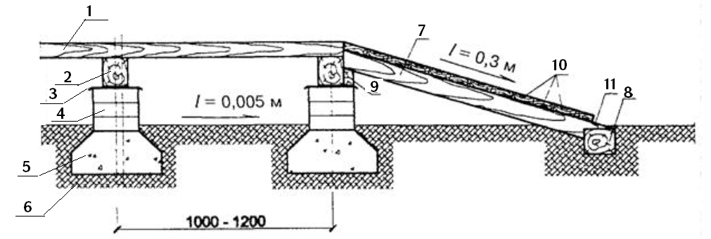

1 - տախտամած (չորսու) 70-80 մմ; 2 - լագ 120 х 140; 3 - ջրամեկուսացում (տոլ); 4 - սյունակ; 5 – բետոնե բարձիկ; 6 – տապաստակի գրունտ; 7 – կավարամածի չորսու 100×150 մմ; 8 - հենարանային չորսու 120 - 140×150 - 170 մմ; 9 - հենարանային կարճ կտոր; 10 – փայտե շեպի 40 մմ հաստությամբ տախտակներ; 11 – օդափոխության և ջրի հեռացման համար 30 - 50 մմ ճեղք;

##### Փայտե ծածկույթ (հարթակի երկարությամբ կտրվածք)

1. Նկար 50-ում բերված է ավազե ծածկույթով մարզահրապարակի կոնստրուկցիան

**Լողափնյա ֆուտբոլ**

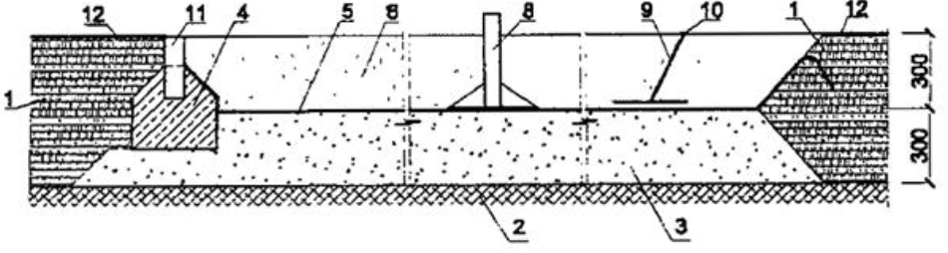

**Լողափնյա վոլեյբոլ**

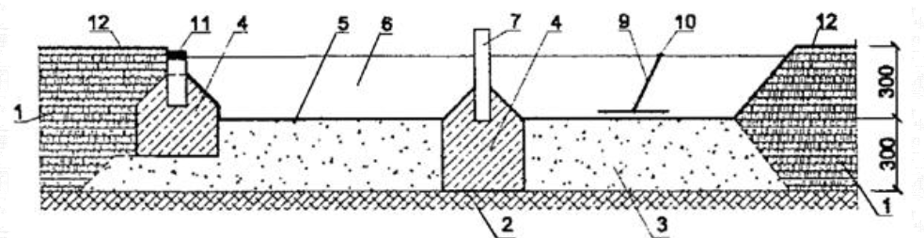

1 – բնական գրունտ; 2 - տապաստակի գրունտ, անհրաժեշտության դեպքում դրենաժացված; 3 – խիճ կամ կոպիճ; 4 – բետոնե հիմք; 5 - բաժանարար գեոտեքստիլ; 6 - ավազ; 7 – պարկուճ ցանցային կանգնակի համար; 8 - պարկուճ դարպասի կանգնակի համար խարսխային սալով; 9 – էլաստիկ բռնակ խարիսխի վրա; 10 - մակնշման ժապավեն; 11 – անվտանգության գոտու սահմանափակիչ; 12 - ծածկույթ

##### Ավազե ծածկույթ

1. Ծածկույթների գնահատման հիմնական ցուցանիշներն են դրանց հիգիենիկ հատկությունները և մարզական ու տեխնոլոգիական բնութագրերը: Տարբեր նյութերից պատրաստված ծածկույթների հիգիենիկ հատկություններն արտահայտվում են հիմնականում դրանց ազդեցությամբ հարթակի ծածկույթների տաքանալուց վնասակար նյութերի և հոտերի հնարավոր արտազատումով:
2. Ծածկույթի նյութի օդային միջավայրի վրա ազդեցության աստիճանից՝ ծածկույթները լինում են.
3. բարենպաստ - սիզամարգային,
4. համեմատաբար բարենպաստ (այսինքն բարենպաստ որոշակի պայմաններում. զով եղանակներին կամ օրերին և այլն) - օպտիմալ խառնուրդներից, սինթետիկ;
5. անբարենպաստ` ասֆալտբետոն, ռետինե բիտում, ռետինե սալիկներ:
6. Ըստ մարզատեխնոլոգիական որակների առավել կիրառելի են սիզամարգը և սինթետիկ մակերեսները, իսկ վերջիններս ավելի համապիտանի են, քանի որ կարող են օգտագործվել գրեթե բոլոր մարզաձևերի համար։
7. Անջրակայուն ծածկույթները, որպես կանոն, տարբեր իներտ և կապող նյութերի խառնուրդներ են՝ ընտրված օպտիմալ խառնուրդի սկզբունքով։ Որպես իներտ նյութեր օգտագործվում են տեղական նյութերը՝ խարամ, ավազ, իսկ որպես կապող նյութ՝ կավ և կրաքար (փոշիաձև)։
8. Հատուկ խառնուրդների բաղադրության խառնուրդ – փոշիաձև կավ - 45%, խոշոր ավազ - 45%, փոշիաձև կիր - 10%.
9. Խառնուրդը պատրաստվում է տարբեր տարողունակության բետոնախառնիչներում։ Հատուկ խառնուրդի որակի վերաբերյալ վերջնական որոշում կայացնելու համար, նախքան այն տեղադրելը, առաջարկվում է փորձարկման ուղի ստեղծել (մինչև 2 մ լայնություն և մինչև 40 մ երկարություն)՝ ծածկույթը փորձարկելու համար:
10. Խառնուրդը խտացնում են տարբեր քաշի գլանվակներով, սկզբում 250-500 կգ քաշով, իսկ վերջնական խտացումը՝ 850 - 1000 կգ քաշով։
11. Բոլոր տեսակի սինթետիկ նյութերից ծածկույթները միաձույլ են, գլանափաթեթային և թերթավոր: Խոտի հոկեյի համար պետք է օգտագործվի սինթետիկ խավային մակերես (սինթետիկ «խոտ»): Ռետինե-բիտումային նյութերից պատրաստված ծածկույթները լինում են գլանափաթեթներով և թերթերով:
12. Սինթետիկ ծածկույթները տեղադրվում են 9 սմ հաստությամբ երկշերտ ասֆալտբետոնի վրա, ինչպես ցուցադրված է Աղյուսակ 12-ում, տեսակ B-1: Ասֆալտբետոնե մակերեսի համար 3 մ երկարությամբ ձողաքանոնի տակ թույլատրելի բացվածքը չպետք է լինի 5 մմ-ից ավելի, իսկ շերտի խտացման գործակիցը` 0,98: Ռետինե-բիտումային ծածկույթները դրվում են միայն 40 մմ հաստությամբ խոշորահատիկ ասֆալտբետոնի շերտի վրա:
13. Ասֆալտբետոնե ծածկույթներն օգտագործվում են ճանապարհային ծածկույթների նմանությամբ: Բետոնե ծածկույթներ՝ հիմնականում գնդի հրման, սկավառակի և մուրճ նետելու համար օղակի հարթակների կառուցման համար, ինչպես ցույց է տրված Աղյուսակ 12-ում, տեսակ B-3:
14. Մարզական սիզամարգը կարող է ստեղծվել երեք եղանակով՝ հատուկ խոտերի սերմեր ցանելու միջոցով, ճիմով կամ բույսերի վեգետատիվ բազմացումով (Աղյուսակ 12, տեսակ HB-2):

| հ/հ | Խոտերի անվանումը | Սերմնացանի նորմը կգ/հա, մաքուր ցանքում | Խոտի խառնուրդի բաղադրությունը, %, խոնավ քաշով | | | |
| --- | --- | --- | --- | --- | --- | --- |
| Ավելցուկային | նորմալ, տարբերակ | | Անբավարար |
| I | II |
|  | Արոտավայրի ոլոռնախոտ *(Lolium perenne)* | 250 | 40 | 30 | 30 | - |
|  | Մարգագետնային շյուղախոտ (*Festuca pratensis*) | 220 | 10 | 10 | - | 30 |
|  | Կարմիր շյուղախոտ (*Festuca rubra*) | 160 | - | - | 20 | - |
|  | Մարգագետնային դաշտավլուկ *(Poa praténsis)* | 60 | 15 | 30 | 30 | 35 |
|  | Սպիտակ ագրխոտուկ (*Agróstis stolonífera*) | 40 | 30 | 15 | 15 | - |
|  | Մարգագետնային աղվեսագի *(Alopecúrus praténsis)* | 125 | - | 10 | - | - |
|  | Սովորական տափաստանային կերասեզ *(Agropýron)* | 190 | - | - | - | 30 |
|  | Սպիտակ առվույտ *(Trifolium repens)* | 40 | 5 | 5 | 5 | 5 |

1. Խոտի ցանքը կամ վեգետատիվ բազմացումը կատարվում է դաշտի պատրաստված հողի մակերեսին։
2. Ճիմով խոտածածկ ստեղծելիս հիմնական խնդիրը բնական ճիմերի ընտրությունն է, որը հնարավորության դեպքում բաղկացած է մարգագետնային խոտերից (մարգագետնային դաշտավլուկ, ագրխոտուկ, շյուղախոտ, ոլոռնախոտ): Մարգագետնային խոտի բաղադրության մեջ թույլատրվում է սպիտակ առվույտի և վայրի խոտաբույսերի խառնուրդ, բայց ոչ ավելի, քան 10%:
3. Ճիմերը կտրվում են ուղղանկյուն թիթեղներով, որոնց չափը ոչ ավելի, քան 30×40 սմ է, ուղղաձիգ կողային եզրերով, ճիմերի հաստությունն առնվազն 6 սմ։
4. Ճիմերը շարում են կապով, նախապես ջրում առատ ջրով, այնուհետև գլորում են թեթև գլանով։ Որպեսզի խոտածածկը զարգանա և ունենա լավ արմատային համակարգ, պետք է ուշադրություն դարձնել հողաշերտի պատրաստմանը։ Հողի շերտը պատրաստվում է գրունտից, որը գրանուլոմետրիկ բաղադրությամբ նման է թեթև ավազակավին, ունի թեթև թթվային ռեակցիա (PH = 6,5) և պարունակում է 100 գ հողում՝ հումուս՝ 4-8%, ազոտ՝ առնվազն 6 մգ, ֆոսֆոր՝ առնվազն 25 մգ, կալիում - 10 - 15 մգ:
5. Անջրակայուն (ոչ կոշտ) ծածկույթների և խոտածածկույթների հողաշերտերի հատուկ խառնուրդների մոտավոր բաղադրությունը (% ըստ ծավալի) պետք է ընդունել համաձայն աղյուսակ 14-ի:

|  |  |  |  |  |  |
| --- | --- | --- | --- | --- | --- |
| հ/հ | Չափամասերի խումբը | Ոչ կոշտ անջրակայուն ծածկույթներ | | Խոտածածկույթներ | |
| Վազքուղիների և թափավազքի համար | Խաղահրապարակների համար | վերին հողային շերտի համար | հողատակի շերտի համար |
|  | Կավի մասնիկներ (<0,005 մմ) | 6 - 10 | 10 - 12 | 15 - 20 | 10 - 15 |
|  | Փոշու մասնիկներ (0,005 - 0,05 մմ) | 15 - 20 | 18 - 20 | 15 - 25 | 15 - 20 |
|  | Ավազի մասնիկներ (0,05 - 2 մմ) | 45 - 55 | 68 - 70 | 55 - 65 | 40 - 45 |
|  | Կոպիճի մասնիկներ (2 - 4 մմ) | 22 - 27 | - | - | 20 - 25 |

1. Որպես իներտ լցոնիչ օգտագործում են. կոպճային և խոշորահատիկ ավազներ, միջին կարծրության աղացած քարե նյութեր, հատիկավոր խարամներ, այրված կավ, աղյուսի փշուրներ (կոպիճ, ավազ, փոշոտ չափամասերի խումբ): Որպես կապակցող նյութեր օգտագործում են կավ, ավազակավ, բուսական հող (կավե և փոշե չափամասերի խումբ)։ Ընտրված խառնուրդներում թույլատրվում է օգտագործել միայն խոշորահատիկ ավազ՝ 1 - 2 մմ մասնիկների գերակշռությամբ:
2. Պաստառի կոնստրուկտիվ կտրվածքների վրա (Աղյուսակ 12, տիպ HB-2) շերտերի հաստությունը տրվում է պինդ մարմնում: Այս առումով, աշխատանքի ծավալը կազմելիս անհրաժեշտ է հաշվի առնել տարբեր ոչ կոշտ ծածկույթների կոնստրուկցիաներում օգտագործվող նյութերի խտացման աստիճանը՝ համաձայն Աղյուսակ 15-ի ցուցանիշների:
3. Չոր տարածքներում խոտածածկույթների և անջրակայուն հատուկ խառնուրդներից պատրաստված ծածկույթների օպտիմալ խոնավության ռեժիմը պահպանելու համար, ինչպես նաև լավ զտվող ավազի հիմքում ընկած գրունտերի վրա, պաստառի ձևավորման մեջ միջանկյալ շերտը պետք է պատրաստված լինի առաձգական խոնավատար նյութերից:

| հ/հ | Նյութի անվանումը | Ծավալի նվազումը խտացումից հետո, սկզբնական ծավալի % |
| --- | --- | --- |
|  | Քարե նյութեր, 10 - 70 մմ չափամասով | 10 - 15 |
|  | Խարամ, 10 - 20 մմ չափամասով | 15 - 20 |
|  | Խոշորահատիկ ավազ | 4 - 5 |
|  | Հատուկ խառնուրդ ընտրված գրունտի օպտիմալ խառնուրդների սկզբունքով | 30 |
|  | Հողային խառնուրդներ | 20 |
|  | Թելքավոր տորֆ | Մինչև 75 - 80 |
|  | Կորդային թելիք | 60 |

1. Փխրուն ավազից խաղահրապարակի ավազային մակերեսը կիրառվում է լողափնյա վոլեյբոլի և լողափնյա ֆուտբոլի համար:
2. Առնվազն 30 սմ շերտի հաստությամբ խաղահրապարակների համար ավազը պետք է ունենա Աղյուսակ 16-ին համապատասխան հատիկային կազմը։

| հ/հ | Ավազի հատիկի չափը, մմ | Տվյալ չափամասի % |
| --- | --- | --- |
|  | ≤ 0,09 | ≤ 6 |
|  | 0,1 - 0,5 | ≈ 73 – 95 |
|  | 0,51 - 0,7 | ≤ 14 |
|  | 0,71 - 1,0 | ≤ 7 |

## Մակերևութային ջրահեռացում

1. ***Բաց հարթ կառույցների մակերեսի թեքություններ:*** Մակերևութային ջրահեռացումն ապահովելու և դրենաժի պայմանները բարելավելու համար ծածկույթի մակերեսին տրվում է թեքություն, անձրևաջրերը կառույցի սահմաններից հեռացնելու համար (ըստ ռելիեֆի, ջրահեռացման վաքեր կամ դրենաժային ակոսներ):
2. Հողային աշխատանքների ծավալը նվազեցնելու և կառույցից դուրս ջրահեռացման պայմանները բարելավելու համար առաջարկվում է կառույցի պաստառն իրականացնել լիրաթմբի վրա` ծածկույթի եզերքի և հարակից տարածքի նիշերի 10 – 25 սմ տարբերությամբ:
3. Մակերևութային ջրահեռացման կազմակերպման սխեմաները բերված են նկար 51-ում:

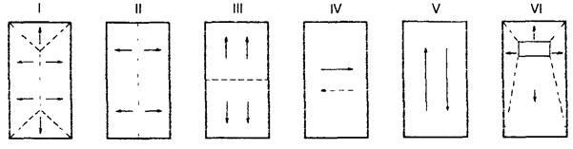

##### Մակերևութային ջրահեռացման կազմակերպման սխեմաները և համարները

1. Մակերևույթի թեքությունների մեծությունը բերված է աղյուսակ 17-ում և 18-ում` կախված ծածկույթի ընտրված տեսակից և ընդունված ուղղաձիգ հատակագծման դասավորության սխեմայից: Փայտե, ասֆալտե, բետոնե և այլ ջրակայուն ծածկույթներ կիրառելիս դրանց պետք է տրվի նվազագույն թեքություն (i ոչ ավելի, քան 0,003):

| հ/հ | Խաղահրապարակի նշանակությունը | Ծածկույթի տեսակը | Մակերևույթի ուղղաձիգ հատակագծման սխեման | i թեքության առավելագույն մեծությունը | |
| --- | --- | --- | --- | --- | --- |
| երկայնական | լայնական |
|  | Վոլեյբոլ, բադմինթոն | Օպտիմալ խառնուրդ | III, II, IV | 0,004 | 0,005 |
|  | Բասկետբոլ | Օպտիմալ խառնուրդ | 0,005 | 0,006 |
|  | Հանդբոլ | Մարզական սիզամարգ | III, II | 0,006 | 0,008 |
|  | Օպտիմալ խառնուրդ | 0,005 | 0,006 |
|  | Թենիս | Մարզական սիզամարգ | III, II | 0,004 | 0,008 |
|  | Օպտիմալ խառնուրդ | 0,002 | 0,006 |

|  |  |  |  |  |  |  |
| --- | --- | --- | --- | --- | --- | --- |
| № | Մարզահրապարակի նշանակությունը | Ծածկույթի տեսակը | Մակերևույթի ուղղաձիգ հատակագծման սխեման | i թեքության առավելագույն մեծությունը | | Նշումներ |
| երկայնական | լայնական |
|  | Բեյսբոլի խաղադաշտ Ռեգբիի խաղադաշտ | Մարզական սիզամարգ (НВ-2) | I | 0,008 | 0,008 | Երբ դաշտը կազմում է մարզական կենտրոնի մաս, պետք է օգտագործվի միայն 1-ին սխեման |
|  | Ֆուտբոլի խաղադաշտ | Անջրակայուն  (НВ-1) | I, II | 0,006 | 0,006 |
|  | Խոտի հոկեյի խաղադաշտ | Ջրակայուն  (В-1) | I, II | 0,004 | 0,004 |
|  | Թեթև աթլետիկայի տեղեր |  |  |  |  |  |
|  | թափավազքի վազքուղի ձողով բարձրացատկի, բարձրացատկի, հեռացատկի և եռացատկի համար | Անջրակայուն (НВ-1) | IV, V | 0,001 | 0,01 | Երկայնական թեքությունը կարգավորվում է վազքի (թափավազքի) ուղղությամբ։ Մարզական կենտրոնի վրա շրջանաձև վազքուղու ներքին պարագծի բոլոր կետերը պետք է լինեն նույն նիշերի վրա |
|  | նիզակի նետման համար | Ջրակայուն  (В-1) | 0,001 | 0,01 |
|  | ուղիղ և շրջանաձև վազքուղիներ | Անջրակայուն (НВ-1) |  |  |  | Երկայնական թեքությունը կարող է նախատեսվել վազքի ուղղությամբ, լայնական թեքությունը պետք է ուղղված լինի դեպի ներքին եզերքը |
| Ջրակայուն  (В-1) | IV; V | - | 0,01 |
|  | թափավազքի համար նիզակի նետման վազքուղի | Ընդունելիներից ցանկացածը (НВ-1, В-1) | V | 0,001 | - | V սխեմայի երկայնական թեքությունը կարող է նախատեսվել թափավազքի ուղղությամբ |
|  | բարձրացատկի թափավազքի համար հատված | Ընդունելիներից ցանկացածը (НВ-1, В-1) | II или III | 0,001 | 0,005 | - |
| V | 0,004 | - |
|  | հարթակներ (օղակով սահմանափակված) գնդի հրման, սկավառակի կամ մուրճ նետելու համար | Ընդունելիներից ցանկացածը (В-2, В-3) | - | 0,00 | 0,00 | - |
|  | սկավառակի և նիզակի վայրէջքի հատվածը | Բնական խոտածացկույթ | II или III | 0,003 | 0,006 | - |
| V | 0,001 | - |
|  | մուրճի վայրէջքի հատվածը | Բնական խոտածացկույթ | II или III | 0,003 | 0,006 | V սխեմայի երկայնական թեքությունը նախատեսվում է գնդի թռիչքի ուղղությամբ |
| Անջրակայուն (НВ-1) | II или III; V | 0,001 | 0,005 |
| Ջրակայուն  (В-1) | II | 0,00 | 0,003 |
|  | գնդի վայրէջքի հատվածը | Անջրակայուն (НВ-1, НВ-2) | II или IV | 0,001 | 0,005 |
| Ջրակայուն  (В-1, В-2) | II | 0,00 | 0,001 |
| Ընդունելիներից ցանկացածը | V | 0,001 | - |

1. Կառույցի ամբողջ տարածքում մարզադաշտի ծածկույթի պաստառը պետք է ունենա նույն հաստությունը, ուստի տապաստակի գրունտը պետք է ունենա թեքություններ, որոնք նույնական են մակերեսի թեքություններին:
2. Ջրաթափանց տապաստակի գրունտերի վրա ջրահեռացման սարքերի համակարգի կառուցում չի նախատեսվում:
3. Քիչ ջրաթափանց տապաստակի գրունտերի վրա պաստառի կոնստրուկցիայից ջրահեռացումն իրականացվում է տապաստակի գրունտի թեքությունով՝ այն հեռացնելով ջրահեռացման վաքերի կամ դրենաժային ակոսների մեջ, որոնք գտնվում են կառույցի սահմանների երկարությամբ, թեքությանը ուղղահայաց ուղղությամբ:
4. Ջրահեռացման վաքերը, որոնք նախատեսված են հիմնականում մակերևութային ջրերի հեռացման համար և տեղակայված են կառույցից դուրս, կախված կառույցի դասից և տեղական պայմաններից, կարող են իրականացվել ինչպես փակ, այնպես էլ բաց (0,003 - 0,005 թեքությամբ):
5. Ջրահեռացման վաքերը պետք է լինեն սնամեջ (ջրահեռացման նյութով չլցված):
6. Ջրահեռացման վաքերը, որոնք տեղակայված են կառույցների ներսում (շրջանաձև վազքուղու ներքին եզերքի և մարզական կենտրոնների վրա ֆուտբոլի դաշտի միջև, երկու կամ ավելի շարքով արգելափակված խաղահրապարակների միջև և այլն), պետք է լինեն փակ՝ նվազագույն թույլատրելի հատվածներով և թեքություններով (0,0015 - 0,002):
7. Ջրահեռացման վաքերից կամ ակոսներից ջրահեռացումը պետք է նախատեսել անձրևաջրերի կոյուղու (կամ ջրահեռացման այլ համակարգի) մեջ:
8. Ջրահեռացման համակարգի բացակայության դեպքում ջրի արտահոսքը պետք է լինի փակ ջրընդունիչ հորերի մեջ (ռեզերվուարներում): Ջրընդունիչ ջրհորի ծավալը որոշվում է տեղումների քանակի և ցամաքեցվող հարթակի չափի հիման վրա։
9. Հեղեղաընդունիչների կոնստրուկցիան և տեղադրումը պետք է բացառի վնասվածքների վտանգը:
10. Անհրաժեշտության դեպքում ջրահեռացումը սիզամարգերի ծածկույթով և անջրակայուն հատուկ խառնուրդներից պատրաստված քիչ ջրակայուն տապաստակային գրունտներով կոնստրուկցիաներից ջրահեռացման վաքերը կարող են խորացվել դրենաժային շերտերից ջուրը հեռացնելու համար:
11. Որպես ֆուտբոլային դաշտի ծածկույթի վերին աշխատանքային շերտ նախատեսվում են անջրակայուն (մարզական սիզամարգ НВ-2, գրունտի ծածկույթներ օպտիմալ խառնուրդներից НВ-1) և սինթետիկ ջրակայուն (B-1) ծածկույթներ:
12. Ֆուտբոլային դաշտի ծածկույթի կոնստրուկցիաների ստվարաշերտից (մարզական սիզամարգ) մթնոլորտային ջուրը հեռացվում է դրենաժի միջոցով, որը կարող է լինել երկու տեսակի. հավաքական դրենաժային համակարգ՝ «եղևնաձև» դրենաժ (Նկար 52) կամ հոծ դրենաժային շերտ, որն իրականացվում է դաշտի կոնստրուկցիայի հիմքում:

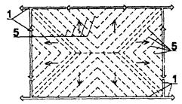

1-բաց ջրահեռացման վաք; 5-ջրահեռացման խողովակներ D = 80 - 120 մմ փակ դրենաժային վաքերում, դրենաժացման միջև հեռավորությունը 0,9-1,2 մ ավազակավային գրունտերի վրա և 0,4-0,6 մ կավե գրունտերի վրա

##### Դաշտի «եղևնաձև» դրենաժ ֆուտբոլի համար

1. Ֆուտբոլի դաշտի ուղղաձիգ հատակագծման դրենաժն ապահովելու համար ներկայացված է Նկար 53-ում:

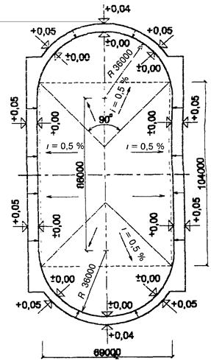

##### Ֆուտբոլի մարզադաշտի ուղղաձիգ հատակագծում

1. Ջրահավաք դրենաժները կարող են լինել խողովակաձև (8 - 12 սմ տրամագծով ծակոտկեն խողովակներ, ջրահեռացման նյութով ցանված հակառակ ֆիլտրի սկզբունքով, մինչև 36 սմ ընդհանուր բարձրությամբ) կամ դրենաժային վաքերի տեսքով նույն լցոնիչով։ Դրենաժները նախագծվում են թեքությունով դաշտի երկայնական առանցքից դեպի կողմերը:
2. Հոծ դրենաժային շերտով հիմքի գրունտը պետք է թեքություն ունենա դաշտի երկայնական առանցքից դեպի նրա երկայնական կողմերը: Գրունտի հիմքի շերտի վրա դրվում է միջին չափի ավազի շերտ 5 սմ հաստությամբ, խճի շերտ (20 - 40 մմ չափամասեր) 10 սմ հաստությամբ և մանր կոպիճ (5 - 10 մմ չափամասեր) 5 սմ հաստությամբ։ Դաշտի երկարությամբ տեղադրվում է խողովակային դրենաժ (12 - 15 սմ տրամագծով խողովակ, որը ցանված է ջրահեռացման նյութով, ըստ հակադարձ ֆիլտրի սկզբունքի), որը հեռացնում է վերին դրենաժային շերտից մթնոլորտային ջուրը դաշտից դուրս:
3. Մթնոլորտային ջուրը հեռացնելու համար կարելի է օգտագործել հավաքովի երկաթբետոնե դրենաժային վաքեր: Անջրակայուն ծածկույթներով մարզահրապարակներում ապահովում են ջրի արտահոսք ինչպես մակերեսից, այնպես էլ կոնստրուկցիայի ստվարաշերտից։ Վաքի վերին մասը սովորաբար ծածկված է ցանցով, իսկ ստորին հատվածում անցքեր են արվում։ Ջրակայուն ծածկույթների համար վաքի ներքևում անցքեր չեն նախատեսվում:
4. Միջազգային մակարդակի ֆուտբոլային դաշտերի միջսեզոնային շահագործման ժամկետը երկարացնելու համար նպատակահարմար է օգտագործել արհեստական ջեռուցում: Ֆուտբոլի տաքացվող դաշտերի կառուցման սխեմաները ներկայացված են 54, 55, 56, և 57 նկարներում:

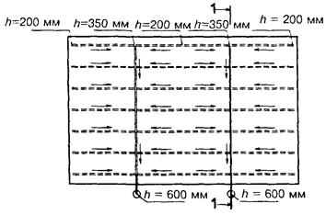

- ջրային հոսքերի ուղղությունը

**- - -** - դրենաժային խողովակ *d* = 100 մմ;

https://files.stroyinf.ru/Data2/1/4293846/4293846854.files/x811.jpg - դրենաժային խողովակ *d* = 150 մմ;

https://files.stroyinf.ru/Data2/1/4293846/4293846854.files/x812.jpg - ջերմամեկուսացված խողովակ;

https://files.stroyinf.ru/Data2/1/4293846/4293846854.files/x813.jpg - միջանկյալ ջրհոր;

##### Ջեռուցվող ֆուտբոլային դաշտերի դրենաժի խողովակների դասավորությունը

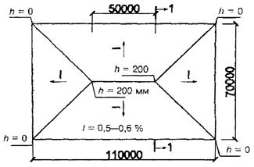

- ջրային հոսքերի ուղղությունը

##### Ֆուտբոլի տաքացվող դաշտերի գրունտային հիմքի թեքությունները

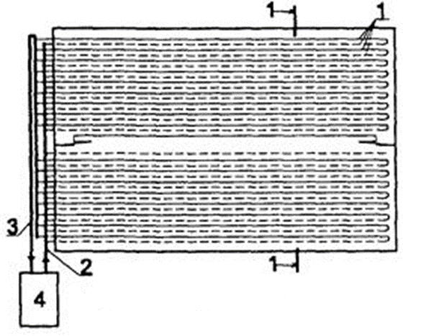

1 - ջեռուցման խողովակներ d = 25 մմ; 2 - կոլեկտորային խողովակ; 3 - բաշխիչ խողովակ; 4 - անհատական ջեռուցման կետ

##### Ֆուտբոլի տաքացվող դաշտերի արհեստական տաքացման խողովակների դասավորությունը

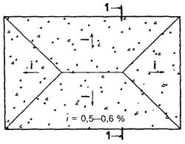

- ջրային հոսքերի ուղղությունը

##### Ֆուտբոլի տաքացվող դաշտերի խճային հիմքի թեքություններ

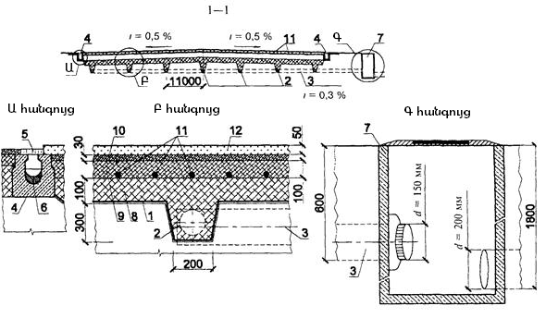

1 - գեոտեքստիլ; 2 - երկայնական դրենաժային խողովակ d = 100 մմ; 3 - լայնական դրենաժային խողովակ d = 150 մմ; 4 - երկաթբետոնե վաք; 5 - փայտե վանդակաճաղ; 6 - բետոնե երեսասվաղ; 7 - միջանկյալ ջրհոր; 8 - խիճ 5 - 40 մմ չափամասերով; 9 - խիճ 2 - 10 մմ չափամասերով; 10 - խիճ 1 - 5 մմ չափամասերով; 11 - ջեռուցման խողովակներ d = 25 մմ; 12 - սինթետիկ խոտ

##### - 54, 55, 56 և 57 նկարների կտրվածք 1-1

# ՀԱՐԹԱԿՆԵՐԻ ԵՎ ՏԱՐԱԾՔԻ ԿԱԶՄԱԿԵՐՊՈՒՄ

1. Բաց ֆիզկուլտուրային-մարզական հարթ կառույցների տեղն ընտրվում է հաշվի առնելով սանիտարական օրենսդրության գործող պահանջները և տարածքի հատակագծման նորմատիվային փաստաթղթերը համաձայն ՀՀ քաղաքաշինության նախարարի 2014 թվականի մարտի 17-ի N 79-Ն հրամանով հաստատված ՀՀՇՆ 22-04-2014 շինարարական նորմերի համապատասխան նստարանաշարերում հանդիսատեսի աղմուկից պաշտպանվելու համար բնակելի շենքերի սահմանից մինչև բաց տեսակի ֆիզկուլտուրային-առողջարանային կառույցների եղած հեռավորությունը պետք է կազմի.
2. 500-ից ավելի տեղեր տարողությամբ ստացիոնար նստարանաշարերով՝ 300մ,
3. 100-ից մինչև 500 տեղեր տարողությամբ ստացիոնար նստարանաշարով՝ 100մ,
4. մինչև 100 տեղեր տարողությամբ ստացիոնար նստարանաշարով՝ 50մ:
5. Խաղահրապարակների, առանձին վազքուղիների, թեթև աթլետիկայի համար տեղերում մեկնարկային գծի և վերջնագծի, ինչպես նաև գնդի հրման տեղերում գծանշումները պետք է իրականացվեն ծածկույթի մակերևույթի վրա նկատելի գծեր անցկացնելով, որոնք կատարվում են սոսնձային, յուղային կամ սինթետիկ ներկով կամ պոլիմերային նյութերից ժապավենների սոսնձումով: Բոլոր դեպքերում նշագծման գծերը պետք է գտնվեն մեկ հարթության մեջ, վնասվածքներից խուսափելու համար:
6. Մարզական հարթակները, կախված մարզաձևի տեսակից, պետք է ունենան որոշակի պաշտպանիչ պատվարներ:
7. ***Վոլեյբոլ***: Հարևան հարթակներում գնդակների հայտնվելը կանխելու համար կամ հարթակի պարագծով նրա սահմաններից հեռու գնդակի հայտնվելու պատճառով խաղի դադարեցումները կանխելու համար ցանկալի է տեղադրել ցանկապատեր, այդ թվում ծառերի և թփերի տեսքով: Ցանկապատի ընտրությունը որոշվում է տեղային պայմաններով: Ստացիոնար նստարանաշարերի կողմից ցանկապատեր չեն նախատեսվում:
8. ***Հանդբոլ***: Դարպասներ չմտած գնդակները կանգնացնելու համար առաջարկվում է դարպասների հետևում (դիմային գծերից ոչ պակաս քան 2մ) տեղադրել 3մ ոչ պակաս բարձրությամբ և դիմային գծի երկարությունից ոչ պակաս լայնությամբ ցանկապատ: Ցանկապատի կոնստրուկցիան ընտրվում է կախված տեղի պայմաններից:
9. Հարթակը շրջապատող լանդշաֆտից կախված, դարպասների հետևոմ հարկավոր է նախատեսել 3մ բարձրությամբ և 8մ երկարությամբ հիմնապաստառներ: Գնդակները բռնելու համար ցանկապատերի առկայության դեպքում դրանք ծառայում են որպես հիմնապաստառներ:
10. ***Թենիս***: Հարթակի պարագծով տեղադրում են ցանցավոր ցանկապատ (ցանկալի է մետաղական, 3×3սմ ոչ ավելի բջիջներով) գնդակները պահելու համար: Թենիսի հարթակի ցանկապատումը (կամ այդ հարթակների խմբի) հարկավոր է նախատեսել 6մ-ից ոչ պակաս երկարությամբ հարթակի անկյուններից կողային գծերի երկարությամբ և ճակատներում 3մ բարձրությամբ, իսկ մնացած մասում կողային գծերի երկարությամբ՝ 1մ: Կից տեղադրված հարթակների դեպքում հարթակների միջև ցանկապատ չի տեղադրվում: Ճակատային կողմերով ցանկապատի վրա ամրացնում են մուգ գույնի հիմնապաստառներ կամ օգտագործում են կանաչ տնկիներ ցանկապատի ցանցի հետևում կամ փաթաթվող տնկիներ: Թույլատրվում է ամբողջ ցանկապատը կամ նրա մի մասը փոխարինել խուլ պատվատով (պատով), որը միաժամանակ կարող է ծառայել նաև որպես հիմնապաստառ և մարզական պատ:
11. Մարզասպարեզը, որպես կանոն, պետք է ունենա ցանկապատ (արտաքին պարագծով) 0.5մ բարձրությամբ: Նստարանաշարերի առաջին շարքի առջև պատնեշի առկայության դեպքում, որոնց մոտեցումը վերևից է, մարզասպարեզի ցանկապատ կարող է չնախատեսվել:
12. Բաց մարզական համալիրների առանձնացված հողամասի պարագծով անհրաժեշտ է նախատեսել քամուց և փոշուց պաշտպանող ծառեռի և թփերի գոտիներ․ տեղական ճանապարհների կողմից 5մ լայնությամբ, ինտենսիվ շարժումով արագընթաց մայրուղիների կողմից մինչև 10մ լայնությամբ։
13. Մարզական համալիրի մեջ մտնող բաց հարթ կառույցների առանձին խմբերի պարագծով հարկավոր է նախատեսել մինչև 3մ լայնությամբ թփուտային տնկիների շերտ:
14. Մարզական հարթակների (դաշտերի) խմբավորման ժամանակ դրանք հարկավոր է միավորել ըստ մարզաձևերի: Նախատեսել միավորված բաց հարթ կառույցների (բացառությամբ սինթետիկ և սիզամարգային ծածկույթներով դաշտերի) ձմեռային օգտագործման հնարավորություն զանգվածային սահքի սահադաշտի լցման համար:
15. Ամենամեծ միաժամանակյա թողունակությամբ մարզական հարթակները (կամ հարթակների խմբերը), ինչպես նաև զանգվածային սահքի սահադաշտի լցման համար ձմռան շրջանում նախատեսված հարթակները (դաշտերը) հարկավոր է տեղադրել սպասարկման շինություններին (հանդերձարաններին և այլն) հնարավորինս մոտ։
16. Մարզիկների տեղաշարժման ուղիները օժանդակ շինություններից դեպի բաց կառույցներում պարապմունքների տեղերը չպետք է հատվեն հանդիսատեսի տեղաշարժման ուղիների հետ:
17. Բաց մարզական կառույցների նստարանաշարերի մուտքերի առջև հարկավոր է նախատեսել ազատ հարթակներ, տվյալ ելքի վրա ընկնող մեկ հանդիսատեսի համար 0.5մ2 հաշվարկով: Մարզական կառույցի տարածքով հանդիսատեսի տեղաշարժման ուղիների լայնությունը պետք է ընդունել 500 հանդիսատեսին 1մ հաշվարկով:
18. Մարզիկների և հանդիսատեսի շարժման ուղիների ծածկույթի մակերեսը չպետք է լինի սայթաքուն (այդ թվում՝ բաց կառույցներում անձրևի և ձյան ազդեցության տակ):
19. Անցումները և հետիոտնի ճանապարհները հարկավոր է նախատեսել մարզական համալիրի հողատարածքի վրա տեղավորված բոլոր կառույցների համար: Անցումները պետք է ունենան կատարելագործված պարզեցված կամ կապիտալ ծածկույթ: Հետիոտնային ճանապարհների ծածկույթի տեսակը չի նորմավորվում:
20. Հասարակական գոտիներում տեղավորված բաց սպորտային կառույցների առանձնացված տեղամասերը պետք է ցանկապատված լինեն և ունենան պինդ ծածկույթով կառուցված ճանապարհներով երկուսից ոչ պակաս մուտքեր: Մուտքերը և անցումները հարկավոր է նախագծել ՀՀ քաղաքաշինության կոմիտեի նախագահի 2023 թվականի մայիսի 22-ի N 04-Ն հրամանով հաստատված ՀՀՇՆ 30-01-2023 շինարարական նորմերի պահանջներին համապատասխան:
21. Անձնական ավտոտրանսպորտի կայանատեղիների թիվը հաստատվում է նախագծման առաջադրանքով, ոչ պակաս ՀՀ քաղաքաշինության կոմիտեի նախագահի 2023 թվականի մայիսի 22-ի N 04-Ն հրամանով հաստատված ՀՀՇՆ 30-01-2023 շինարարական նորմերի պահանջվածից: Կայանատեղերի հեռավորությունն այլ օբյեկտներից նորմավորվում է ըստ քաղաքաշինության կոմիտեի նախագահի 2024թ. փետրվարի 1-ի N 06-Ն հրամանով հաստատված ՀՀՇՆ 31-04.01-2024 պահանջի:
22. Սիզամարգային ծածկույթով դաշտերի առկայության դեպքում հարկավոր է մարզական համալիրի հողատարածքի կազմի մեջ նախատեսել ճիմահողի աճեցման տնկարան: Տնկարանի մակերեսը հարկավոր է ընդունել մեկ դաշտի սիզամարգային ծածկույթի մակերեսի 15% հաշվարկից, իսկ երկու և ավելի դաշտերի առկայության դեպքում՝ դրանց ընդհանուր մակերեսի 10% հաշվարկից:

# ՏԱՐԱԾՔԻ ԻՆԺԵՆԵՐԱԿԱՆ ԿԱԶՄԱԿԵՐՊՈՒՄԸ

## Ջրամատակարարում

1. Մարզական և ֆիզկուլտուրային-առողջարանական կառույցների տնտեսական-խմելու և տեխնոլոգիական կարիքների համար ջուրը պետք է բավարարի գործող սանիտարական օրենսդրության պահանջներին:
2. Տարածքը և բաց հարթ կառույցները ջրելու համար, ինչպես նաև սեզոնային սահադաշտերի սառույցի ստեղծման համար թույլատրվում է խմելու համար չնախատեսված ջրի աղբյուրների օգտագործում, որը համապատասխանում է ԳՕՍՏ 17.1.3.07 պահանջներին:
3. Տաք ջրամատակարարումը նախատեսվում է մարզական կառույցների կենցաղային-տնտեսական և տեխնոլոգիական կարիքների ապահովման համար:
4. Կենցաղային-տնտեսական կարիքների համար տաք ջուրը պետք է համապատասխանի ԳՕՍՏ 2874 պահանջներին: Տաք ջրի մատակարարումը նախատեսվում է. ցնցուղարանների, բժշկի կաբինետի, բուժքրոջ սենյակի և առաջին բժշկական օգնություն ցուցաբերելու սենքերի համար, ինչպես նաև մերսման, աշխատողների և մարզիկների համար հանդերձարանների, մարզիչների և հրահանգիչների կազմի համար նախատեսված սենյակների, ինչպես նաև մյուս շինություններում, տեխնոլոգիական առաջադրանքին համապատասխան:
5. Տեխնոլոգիական կարիքների համար տաք ջուրը պետք է մատակարարվի սահադաշտերի սառույցի մակերևույթի պատրաստման և բուֆետի համար:
6. Խմելու-տնտեսական և հակահրդեհային ջրատարի կառուցումը և օրական ջրի ծախսի նորմերը ու առավելագույն ջրասպառման ժամերը, ինչպես նաև կոյուղու կառուցումը պետք է համապատասխանի քաղաքաշինության նախագահի 2020թ. դեկտեմբերի 28-ի N 103-Ն հրամանով հաստատված ՀՀՇՆ40-01.02-2020 և քաղաքաշինության նախարարի 2014թ. մարտի 17-ի N 80-Ն հրամանով հաստատված ՀՀՇՆ 40-01.01-2014, քաղաքաշինության կոմիտեի նախագահի 2022թ. հուլիսի 8-ի N 16-Ն հրամանով հաստատված ՀՀՇՆ 40-01.03-2022 պահանջներին, ջրասպառման նորմերի լրացուցիչ հաշվառումով՝ համաձայն աղյուսակ 19-ի: Օրական և առավելագույն ժամային ծախսի հաշվարկման ժամանակ հաշվի են առնվում հերթափոխերի քանակը և պարապմունքների տևողությունը:

###### 

|  |  |  |  |  |
| --- | --- | --- | --- | --- |
| հ/հ | Սպառողներ | Սպառողների կողմից ջրի ծախսի նորմը, լ | | |
| Օրվա մեջ ամենամեծ ջրասպառումը, Ընդհանուր (տաք և սառը) | Ժամում ամենաշատ ջրասպառումը, լ | |
| Ընդհանուր (տաք և սառը) | Սառը |
|  | Մարզական կառույցներում մարզիկների և հրահանգիչների-մարզիչների կազմ (հաշվի առնելով ցնցուղ ընդունելը), 1 մարդու համար | 50 | 4,5 | 2 |
|  | Ֆիզկուլտուրային-առողջարանային պարապմունքների համար կառույցներում մարզիկներ և զանգվածային չմշկավազքի այցելուներ, 1 մարդու համար | 15 | 3 | 1 |
|  | Բաց կառույցների ջրումը 1մ2 մակերևույթի վրա (նստարանաշարերի հորիզոնական պրոյեկցիայի հաշվարկով) | | | |
|  | բաց հարթակային կառույցների ծածկույթների (բացի խոտի և սինթետիկ) | 1,5 | - | - |
|  | խոտի ծածկույթների | 3 | - | - |
|  | սինթետիկ ծածկույթների | 0,5 | - | - |
|  | ճիմի աճեցման համար տնկարանի | 4 - 6 | - | - |
|  | Բաց մարզական կառույցների դեպքում նստարանաշարերի լվացում, 1մ2 մակերևույթի վրա | 1 | - | - |
|  | Սաոցե ծածկույթ ստեղծելու համար, 1մ2 մակերևույթի վրա |  |  |  |
|  | մակերեսի նախնական ջրածածկում (սահադաշտի համար հատկացված) | 50 | - | - |
|  | սառույցի շերտի աճեցում մինչև հաշվարկային հաստությունը | 20 | - | - |
|  | սահադաշտի մակերևույթի պատրաստում | 0,5 | - | - |

1. Բուֆետներում և բժշկական անձնակազմի կողմից ջրասպառման նորմերը հարկավոր է ընդունել քաղաքաշինության նախարարի 2014թ. մարտի 17-ի N80-Ն հրամանով հաստատված ՀՀՇՆ 40-01.01-2014 համաձայն: Բժշկական անձնակազմը հավասարեցվում է հասարակական շենքերի սպասարկող անձնակազմին:
2. Բաց մարզական կառույցների դեպքում նստարանաշարերի համար ջրածորաններով արտաքին հրդեհաշիջման համար հաշվարկային ծախսը.
3. 15 լ/վ – նստարանաշարերի 5-10 հազար հանդիսատեսի տարողության դեպքում,
4. 20 լ/վ – նստարանաշարերի 10-20 հազար հանդիսատեսի տարողության դեպքում,
5. 25 լ/վ – նստարանաշարերի 20 հազարից ավելի հանդիսատեսի տարողության դեպքում:
6. Տաք ջրի ծախսը որոշվում է քաղաքաշինության նախարարի 2014թ. մարտի 17-ի N80-Ն հրամանով հաստատված ՀՀՇՆ 40-01.01-2014 պահանջների համաձայն՝ հաշվի առնելով 1 մարդու վրա ծախսը, որը բերված է աղյուսակ 20-ում:

| հ/հ | Սպառողներ | Տաք ջրի ծախսի նորմեր, լ | |
| --- | --- | --- | --- |
| Օրական առավելագույն սպառման | Ժամում առավելագույն սպառման |
|  | Մարզիկներ, նրանց համար ջրացնցուղներ, մինչև 14 տարեկանների մանկական խմբերում պարապողներ | 30 | 2,5 |

1. Բաց հարթակային կառույցների համար ամռանն օգտագործվող ոռոգման ջրագծի, ինչպես նաև ճիմի աճեցման համար տնկարանի և սպորտային կառույցների տարածքի ջրցանման համար ջրագծի արտաքին ցանցը տեղադրվում է 0.5մ խորության վրա ջրի թողարկման կողմի թեքությամբ (ձմռան շրջանում ցանցի անջատման համար):
2. Ձմռան շրջանում սեզոնային սահադաշտերի ջրալցման համար օգտագործվող բաց հարթակային կառույցներին, ինչպես նաև արհեստական սառույցով բաց սահադաշտերին անհրաժեշտ է նախատեսել չսառչող ջրագծերի ցանցի տեղադրում, նրա վրա հրդեհաշեջ ջրածորանների տեղակայումով:
3. Ոռոգման ծորակները 25մմ տրամագծով անհրաժեշտ է տեղաբաշխել՝ ելնելով 30մ ոչ ավելի սպասարկման շառավղից, իսկ ջրածորանները՝ 50մ:
4. Բաց մարզական կառույցների 20 և ավելի շարքեր ունեցող նստարանաշարերի վերևով հարկավոր է լրացուցիչ կերպով նախատեսել ոռոգման ցանցի կառուցում (ձմռան շրջանում դատարկվող) 25մմ տրամագծով ծորակների տեղադրումով, միմյանցից 50մ ոչ ավելի հեռավորությամբ, որոնք նախատեսված են նստարանաշարերը լվանալու համար:
5. Բաց հարթ կառույցների համալիրների տարածքում ցանկալի է նախատեսել խմելու ջրի ցայտաղբյուրների կամ ավտոմատների տեղադրում՝ ելնելով 75մ ոչ ավելի սպասարկման շառավղից:

## Էլեկտրալուսավորություն

1. Սպորտային օբյեկտների հարմարավետ լուսավորությունը պետք է ապահովի
2. մարզական դաշտի, խաղային առարկաների, մարզիկների, մրցավարների, սպասարկող անձնակազմի, տրիբունաներում հանդիսատեսների և հեռուստադիտողների համար անմիջապես խաղադաշտը շրջապատող տարածքի տեսանելիության համար անհրաժեշտ պայմաններ.
3. մարզական խաղերի հեռուստատեսային հեռարձակումների բավարար լուսավորություն և գունափոխանցում, եթե դա նախատեսված է նախագծման առաջադրանքով.
4. լուսավորության սարքերի շլացման և անհարմարավետության սահմանափակում.
5. հակախուճապային տարհանման լուսավորություն աշխատանքային արհեստական լուսավորության անջատման ժամանակ խուճապի և դժբախտ պատահարների կանխարգելման և տարհանման ուղիներին անվտանգ մոտեցում ապահովելու համար.
6. տարհանման ուղիների տեսանելիություն սպորտային հաստատությունից մարդկանց դուրս գալն ապահովելու համար արտակարգ իրավիճակների դեպքում:
7. Կախված մարզական միջոցառումների կարգից, մարզական օբյեկտների համար նախատեսված է լուսավորության երեք դաս. Մարզական օբյեկտների կարգերի լուսավորության դասերը նշված են աղյուսակ 21-ում։

|  |  |  |  |  |
| --- | --- | --- | --- | --- |
| հ/հ | Մարզական օբյեկտի կարգ (ըստ աղյուսակ 2-ի) | Լուսավորության դաս | | |
| I | II | III |
|  | Ա | + |  |  |
|  | Բ | + | + |  |
|  | Գ - ներառյալ   * տեղական միջոցառումների համար * մարզումների համար * հանգստի, ժամանցի համար | + | + | + |
|  | + | + |
|  |  |  | + |

1. Հարմարվողական սպորտի համար նախատեսված տարածքների ստանդարտ ցուցիչները վերցվում են ըստ I դասի լուսավորության:
2. Լուսավորության նախագծումն իրականացվում է լուսավորության ավտոմատ կառավարման համալիր համակարգերի միջոցով, որոնք հիմնված են կառավարելի (լուսավորության սահուն փոփոխում) լուսավորման սարքերի և լուսավորության կառավարման համակարգերի վրա (կարգավորիչներ, սենսորներ, ծայրամասային սարքեր և այլն):
3. Մարզական օբյեկտների արհեստական լուսավորությունը նախագծելիս պետք է կիրառվի MF շահագործման գործակից, որը հաշվի է առնում լուսավորության նվազումը լուսավորության սարքերի շահագործման ընթացքում (կանթեղների աղտոտում, լույսի աղբյուրների լուսային հոսքի նվազում շահագործման ընթացքում և այլն): Կանթեղների շահագործման գործակիցների արժեքները համապատասխան գործառնական խմբերի ըստ ՀՀՇՆ 22-03-2017 (Հավելված 5) տրված են աղյուսակ 22-ում: Լուսադիոդներով լուսավորող սարքեր օգտագործելիս շահագործման գործակիցը պետք է բազմապատկել 1,05 գործակցով:

|  |  |  |  |  |
| --- | --- | --- | --- | --- |
| հ/հ |  | Կանթեղների գործառնական խումբ՝ համաձայն ՀՀՇՆ 22.03.2017 (Հավելված 5) | | |
| I-IV | V, VI | VII |
|  | Շահագործման գործակից MF | 0,63 | 0,67 | 0,67 |
|  | Կանթեղների մաքրման քանակը տարեկան | 2 | 2 | 1 |

## Մարզական օբյեկտների արհեստական լուսավորություն

### Արհեստական լուսավորության ընդհանուր պահանջներ

1. Մարզական օբյեկտների արհեստական լուսավորությունը դասվում է աշխատանքային, վթարային, պահպանության և հերթապահության:
2. Այս բաժնում բերված են միջազգային մակարդակին համապատասխանող մարզական օբյեկտների հարմարավետ արհեստական լուսավորության պահանջներ: մարզական օբյեկտների արհեստական լուսավորության նվազագույն հիգիենիկ պահանջները տրված են ՀՀՇՆ 22-03-2017թ.
3. Մարզական օբյեկտների արհեստական լուսավորության համար պետք է օգտագործվեն լուսատու սարքեր՝ լուսադիոդային և մետաղահալոգենային կանթեղների վրա՝ բարձր հաճախականությամբ կարգավորող էլեկտրոնային սարքերով, 2500-ից մինչև 6500 K համահարաբերակցական գունային ջերմաստիճանով (Tհգ): Ուլտրամանուշակագույն ճառագայթման ինտենսիվությունը 320-400 նմ ալիքների երկարությունների միջակայքում չպետք է գերազանցի 0,03 Վտ/մ 2 : Ճառագայթման սպեկտրում 320 նմ-ից պակաս ալիքի երկարությունների առկայություն չի թույլատրվում:
4. Պետք է օգտագործվեն լուսավորության ամենաբարձր արդյունավետություն և ծառայության ժամկետ ունեցող լուսավորող սարքեր: Գունափոխանցումը գերակայություն ունի էներգաարդյունավետության հանդեպ:
5. Մինչև 4,5 մ բարձրություն ունեցող օժանդակ սենյակներում լուսադիոդներով լուսավորող սարքերը պետք է ունենան առնվազն 90o պայմանական պաշտպանիչ անկյուն , ինչը բացառում է ուղիղ ճառագայթների մուտքը տեսադաշտ: Կանթեղների ընդհանուր պայծառությունը չպետք է գերազանցի 5000 կդ/մ2: Չի թույլատրվում օգտագործել բաց լուսադիոդներով կանթեղներ՝ տարածքների ընդհանուր լուսավորության համար: Լուսավորող սարքերը պետք է ներառեն արդյունավետ ցրիչներ, որոնք նվազեցնում են եզրաչափքային պայծառությունը մինչև վերը նշված արժեքներին:
6. Առանց հեռուստատեսային հեռարձակման բացօթյա մարզական օբյեկտների հարմարավետ լուսավորության ստանդարտ ցուցիչները, որոնք համապատասխանում են միջազգային մակարդակին, բերված են Աղյուսակ 23:
7. Հեռուստատեսային հեռարձակմամբ մարզական օբյեկտների արհեստական լուսավորության աշխատանքին ներկայացվող պահանջները բերված են 10.3․5 մասում։
8. Արհեստական լուսավորության էլեկտրական մասը պետք է համապատասխանի ՎՍՆ 59-88 պահանջներին :
9. Մարզական օբյեկտների հերթապահության և պահպանության լուսավորությունը նախագծվում է ՀՀՇՆ 22-03-2017թ .

### Բաց մարզական օբյեկտների արհեստական լուսավորություն

1. Բաց մարզական օբյեկտների հարմարավետ արհեստական լուսավորության նորմատիվ ցուցիչները (միջին լուսավորություն, հավասարաչափ արհեստական լուսավորում, փայլի շլացման գործակից, ընդհանուր գունափոխանցման ցուցիչ) տրված են աղյուսակ 23-ում:

|  |  |  |  |  |  |  |  |
| --- | --- | --- | --- | --- | --- | --- | --- |
| հ/հ  Մարզաձևի անվանում | Լուսավո րության դաս | Հարթություն (Հ-հորիզոնական, Ու - ուղղաձիգ), որի վրա լուսավորությունը նորմավորվում է, հարթության բարձրությունը գետնի կամ հատակի մակերեսից, մ | Միջին  լուսավորություն, լք | Լուսավորության հավասարաչափ բաշխում Uo, ոչ պակաս | Սարքերի շլացնող փայլի գործակից,  RG | Լուսավորող սարքերի գունափոխանցման ընդհանուր ցուցիչ Ro, ոչ պակաս | Նշում |
| 1) Բասկետբոլ, վոլեյբոլ, հանդբոլ, լողափնյա վոլեյբոլ | | | | | | | |
| 1.1) | I | Խաղահրապարակի մակերեսը-Հ-0.0 | 500 | 0.7 | 55 | 80* |  |
| 1.2) | II | Խաղահրապարակի մակերեսը-Հ-0.0 | 200 | 0.6 | 55 | 80* |  |
| 1.3) | III | Խաղահրապարակի մակերեսը-Հ-0.0 | 100 | 0.5 | 55 | 80* |  |
| 2) Վազք, կրոս | | | | | | | |
| 2.1) | I | Վազքուղու մակերեսը-Հ-0.0 | 20 | 0.3 | 50 | 80* |  |
| 2.2) | II | Վազքուղու մակերեսը-Հ-0.0 | 10 | 0.3 | 50 | 80* |  |
| 2.3) | III | Վազքուղու մակերեսը-Հ-0.0 | 3 | 0.1 | 55 | 80* |  |
| 3) Բեյսբոլ | | | | | | | |
| 3.1) | I | Խաղադաշտի մակերեսը-Հ-0.0 | 750 | 0.7 | 50 | 80* |  |
| 3.2) | II | Խաղադաշտի մակերեսը-Հ-0.0 | 500 | 0.7 | 50 | 80* |  |
| 3.3) | III | Խաղադաշտի մակերեսը-Հ-0.0 | 300 | 0.5 | 55 | 80* |  |
| 4) Հեծանվավազք | | | | | | | |
| 4.1) | I | Վազքուղու մակերեսը -Հ-0.0 | 500 | 07 | 50 | 80* | Ուղղաձիգ լուսավորությունը պետք է ապահովել  վերջնագծի 1,5 մ բարձրության վրա սեպի լուսանկարչական օբյեկտիվ |
| Վերջնագիծ-Ու-1.5 | 1000 | 80* |
| 4.2) | I | Վազքուղու մակերեսը-Հ-0.0 | 300 | 07 | 30 | 80* |
| Վերջնագիծ-Ու-1.5 | 1000 |
| 4.3) | III | Վազքուղու մակերեսը - Հ-0.0 | 100 | 0.5 | 55 | 80 |  |
| Վերջնագիծ - Ու-1.5 | 1000 |
| 5) Գոլֆ | | | | | | | |
| 5.1) | I | Մատուցման գոտի - Հ-0.0 | - |  |  |  |  |
| Նշանի հեռավորության վրա - Ու-1.5 | - |
| 5.2) | II | Մատուցման գոտի - Հ-0.0 | - |  |  |  |  |
| Նշանի հեռավորության վրա - Ու-1.5 | - |
| 5.3) | III | Մատուցման գոտի - Հ-0.0 | 100 | 0.8 | 55 | 80 |  |
| Նշանի հեռավորության վրա - Ու-1.5 | 50 |
| 6) Ձիասպորտ | | | | | | | |
| 6.1) | I | Ձիամարզարանի մակերեսը - Հ-0.0 | 200 | 0.6 | 50 | 80 | Ուղղաձիգ լուսավորությունը պետք է ապահովել  վերջնագծի 1,5 մ բարձրության վրա սեպի լուսանկարչական օբյեկտիվ |
| Վերջնագիծ - Ու-1.5 | 750 | 0.6/0.4 (երկայնական/ լայնական) |
| Վերադարձի և հետադարձի հատված - Ու-1.5 | 500 | 0.6/0.4 (երկայնական/ լայնական) |
| 6.2) | II | Ձիամարզարանի մակերեսը - Հ-0.0 | 100 | 0.4 | 50 | 80 |
| Վերջնագիծ - Ու-1.5 | 300 | 0.6/0.4 (երկայնական/ լայնական) |
| Վերադարձի և հետադարձի հատված - Ու-1.5 | 200 | 0.6/0.4 (երկայնական/ լայնական) |
| 6.3) | III | Ձիամարզարանի մակերեսը - Հ-0.0 | 50 | 0.2 | 55 | 80 |
| Վերջնագիծ - Ու-1.5 | 100 | 0.3 |
| Վերադարձի և հետադարձի հատված - Ու-1.5 | - | - |
| 7) Թեթև աթլետիկա (բոլոր տեսակներ), չմշկավազք | | | | | | | |
| 7.1) | I | Վազքուղու մակերեսը - Հ-0.0 | 500 | 0.7 | 50 | 80 | Ուղղաձիգ լուսավորությունը պետք է ապահովել  վերջնագծի 1,5 մ բարձրության վրա սեպի լուսանկարչական օբյեկտիվ |
| Վերջնագիծ - Ու-1.5 | 1000 |
| 7.2) | II | Վազքուղու մակերեսը - Հ-0.0 | 200 | 0.5 | 50 | 80 |
| Վերջնագիծ - Ու-1.5 | 1000 |
| 7.3) | III | Վազքուղու մակերեսը - Հ-0.0 | 100 | 0.5 | 55 | 80 |
| Վերջնագիծ - Ու-1.5 | 1000 |
| 8) Դահուկավազք՝ մրցավազք, կրոս | | | | | | | |
| 8.1) | I | Սահուղու մակերեսը - Հ-0.0 | 20 | 0.3 | 50 | 80 | Սահուղու ընդգծված ռելիեֆի առկայության դեպքում թույլատրվում է կիրառել հավասարաչափ լուսավորություն համաձայն նախագծման առաջադրանքի: |
| 8.2) | II | Սահուղու մակերեսը - Հ-0.0 | 10 | 0.3 | 50 | 80 |
| 8.3) | III | Սահուղու մակերեսը - Հ-0.0 | 3 | 0.1 | 55 | 80 |
| 9) Արագընթաց վայրէջք, լեռնադահուկային սպորտ | | | | | | | |
| 9.1) | I | Սահուղու մակերեսը - Հ-0.0 | 100 | 0.5 | 50 | 80 | Սահուղու ընդգծված ռելիեֆի առկայության դեպքում թույլատրվում է կիրառել հավասարաչափ լուսավորություն համաձայն նախագծման առաջադրանքի: |
| 9.2) | II | Սահուղու մակերեսը - Հ-0.0 | 50 | 0.3 | 50 | 80 |
| 9.3) | III | Սահուղու մակերեսը - Հ-0.0 | 20 | 0.3 | 55 | 80 |
| 10) Լող, ջրացատկ, սինքրոն լող, ջրագնդակ | | | | | | | |
| 10.1) | I | Ջրի մակերես - Հ-0.0 | 500 | 0.7 | 50 | 80 | Ջրացատկի համար – E v.միջ / E g.միջ = 0.8; 0,5; 0.5 |
| 10.2) | II | Ջրի մակերես - Հ-0.0 | 300 | 0.7 | 50 | 80 |
| 10.3) | III | Ջրի մակերես - Հ-0.0 | 200 | 0.5 | 55 | 80 |
| 11) Ռեգբի | | | | | | | |
| 11.1) | I | Խաղադաշտի մակերեսը - Հ-0.0 | 500 | 0 , 7 | 55 | 80 |  |
| 11.2) | II | Խաղադաշտի մակերեսը - Հ-0.0 | 200 | 0.6 | 55 | 80 |  |
| 11.3) | III | Խաղադաշտի մակերեսը - Հ-0.0 | 100 | 0.5 | 55 | 80 |  |
| 12) Հրաձգություն, նետաձգություն | | | | | | | |
| 12.1) | I | Կրակագիծ - Հ-0.0 | 200 | 0.5 | 50 | 80 |  |
| Թիրախ - Ու-1.5 | 750 | 0.8 |  |
| 12.2) | II | Կրակագիծ - Հ-0.0 | 200 | 0.5 | 50 | 80 |  |
| Թիրախ - Ու-1.5 | 750 | 0.8 |  |
| 12.3) | III | Կրակագիծ - Հ-0.0 | 200 | 0.5 | 55 | 80 |  |
| Թիրախ - Ու-1.5 | 750 | 0.8 |  |
| 13) Թենիս | | | | | | | |
| 13.1) | I | Խաղադաշտի մակերեսը - Հ-0.0 | 500 | 0.7 | 50 | 80 |  |
| 13.2) | II | Խաղադաշտի մակերեսը - Հ-0.0 | 300 | 0.7 | 50 | 80 |  |
| 13.3) | III | Խաղադաշտի մակերեսը - Հ-0.0 | 200 | 0.6 | 55 | 80 |  |
| 14) Ֆուտբոլ, լողափնյա ֆուտբոլ | | | | | | | |
| 14.1) | I | Խաղադաշտի մակերեսը - Հ-0.0 | 500 | 0.7 | 55 | 80 |  |
| 14.2) | II | Խաղադաշտի մակերեսը - Հ-0.0 | 200 | 0.6 | 55 | 80 |  |
| 14.3) | III | Խաղադաշտի մակերեսը - Հ-0.0 | 100 | 0.5 | 55 | 80 |  |
| 15) Խոտի հոկեյ | | | | | | | |
| 15.1) | I | Խաղադաշտի մակերեսը - Հ-0.0 | 500 | 0.7 | 50 | 80 |  |
| 15.2) | II | Խաղադաշտի մակերեսը - Հ-0.0 | 300 | 0.7 | 50 | 80 |  |
| 15.3) | III | Խաղադաշտի մակերեսը - Հ-0.0 | 200 | 0.7 | 55 | 80 |  |
| 16) Տափօղակով հոկեյ | | | | | | | |
| 16.1) | I | Խաղադաշտի մակերեսը - Հ-0.0 | 750 | 0.7 | 50 | 80 |  |
| 16.2) | II | Խաղադաշտի մակերեսը - Հ-0.0 | 500 | 0.2 | 50 | 80 |  |
| 16.3) | III | Խաղադաշտի մակերեսը - Հ-0.0 | 200 | 0.5 | 55 | 80 |  |

1. Բաց մարզական օբյեկտներում լուսավորող սարքերի շլացնող փայլը սահմանափակելու համար RG-ի շլացնող փայլի գործակցի արժեքները չպետք է գերազանցեն աղյուսակ 23-ում տրված արժեքներից:
2. Շլացնող փայլի գործակիցը RG-ն հաշվարկվում է ըստ ՀՀՇՆ 22-03-2017
3. Աղյուսակ 23-ում տրված միջին լուսավորության արժեքները պետք է ապահոված լինեն խաղադաշտի սահմաններում:
4. Ազատ գոտում (խաղադաշտից դուրս) լուսավորության և դրա հավասարաչափ բաշխման պահանջները պետք է կազմեն տվյալ մարզաձևի համար նախատեսված խաղադաշտի նորմավորված արժեքների 75%-ից ոչ պակաս:
5. Բաց մարզական օբյեկտներում լույսի բաբախման գործակիցը պետք է լինի ոչ ավելի, քան 10%:
6. Առանց լուսային հոսքի կարգավորման գործառույթի լուսադիոդային լուսավորման սարքերի օգտագործման դեպքում բաբախման գործակիցը չպետք է գերազանցի 1%-ը։
7. Լուսային հոսքի կառավարման ներկառուցված գործառույթով (լուսավորության սահուն փոփոխում) լուսադիոդային լուսավորության սարքեր օգտագործելիս լույսի բաբախման գործակիցը չպետք է գերազանցի.
8. -5% լուսավորման սարքի լուսային հոսքի փոփոխությունների միջակայքում 30% -ից մինչև 90%;
9. -1% լուսավորման սարքի լուսային հոսքի փոփոխությունների միջակայքում 90% -ից մինչև 100%:
10. Բաց մարզական կառույցներում օգտագործվող լուսավորման սարքերի գունափոխանցման ընդհանուր ցուցիչը, պետք է լինի աղյուսակ 23-ում տրված արժեքներից ոչ պակաս :
11. Լուսադիոդային լուսավորման սարքեր օգտագործելիս լուսավորման սարքի գունափոխանցման ընդհանուր ցուցիչի Ra արժեքը պետք է լինի առնվազն 80, իսկ մասնավոր գույնի արտահայտման ցուցիչը K) պետք է լինի առնվազն 5:
12. Հանդիսատեսի գոտիում միջին հորիզոնական լուսավորությունը պետք է լինի առնվազն 50 լք:
13. Հաշվարկների և չափումների մեջ օգտագործվում է հսկիչ կետերի ցանց:

### Խաղահրապարակի լուսավորության չափման և հաշվարկման հսկիչ կետի մեթոդ

1. Հաշվարկներում օգտագործվում է հսկիչ կետերի ցանց, որոնք տեղադրվում են ուղղանկյուն վանդակի հանգույցներում հսկիչ հարթակի ներսում։ Հսկիչ տարածքը կարող է ներառել խաղահրապարակ և ազատ գոտի: Հաշվարկներն կատարվում են ծածկույթի մակարդակի վրա՝ հորիզոնական լուսավորության համար, իսկ ուղղաձիգ լուսավորության համար՝ գետնից 1,5 մ բարձրության վրա, եթե այլ բան չի պահանջվում՝ համաձայն աղյուսակ 23-ի:
2. Հաշվարկների համար պետք է օգտագործվի հսկիչ կետերի ուղղանկյուն ցանց: Լուսավորությունը հաշվարկվում է յուրաքանչյուր ցանցի հանգույցում: Կետերի քանակը, որոնցում հաշվարկվում է լուսավորությունը, կարող է կրճատվել չորս անգամ՝ համաձայն Նկար 59ա և 59բ։ Ցանցային կետերը որոշվում են խաղահրապարակի կամ խաղային գոտու երկարությամբ և լայնությամբ՝ համաձայն Նկար 60ա-ի կամ, օրինակ, ուղու համար՝ համաձայն Նկար 59բ-ի՝ երկարության քառորդ մասը, դրա ներքին եզրագիծը, և լայնությունը:
3. Ոչ ուղղանկյուն խաղադաշտերի համար (օրինակ՝ թեթև աթլետիկայի վազքուղի) հաշվարկները կատարվում են ուղղանկյուն ցանցի միջոցով, սակայն այս դեպքում հաշվարկի կետերի միջև միջակայքերը պետք է լինեն բավական փոքր, որպեսզի խաղադաշտը ներառի բավարար քանակությամբ կետեր։ . *l* երկարությունը օղակաձև գծի ընդհանուր երկարության 25%-ն է, ինչպես ցույց է տրված Նկար 60-ում:

|  |  |
| --- | --- |
|  |  |
| ա) Խաղահրապարակ | բ) Խաղային գոտի |

*P w p* - հաշվարկային ցանցի քայլ խաղահրապարակի լայնությամբ

*Р w з* - հաշվարկային ցանցի քայլ խաղային գոտու լայնությամբ

*դ* - խաղահրապարակի երկարությունը

*բ* - խաղահրապարակի լայնությունը

*Պ լ պ*- հաշվարկային ցանցի քայլ խաղահրապարակի երկարությամբ

*Պ լ հ* – հաշվարկային ցանցի քայլ խաղային գոտու երկարությամբ

*Վ* – խաղային գոտու լայնությունը

*W r p* - խաղադհրապարակի հաշվարկային ցանցի լայնությունը

*W r z* – խաղային գոտու հաշվարկային ցանցի լայնությունը

*լ* – խաղային գոտու երկարությունը

*L p p*- խաղադհրապարակի հաշվարկային ցանցի երկարությունը

*L p z* – խաղային գոտու հաշվարկային ցանցի երկարությունը

+ - հաշվարկային կետ

~~o~~ - հսկիչ կետ

##### Խաղահրապարակում և խաղային գոտում հսկիչ կետերի գտնվելու օրինակ

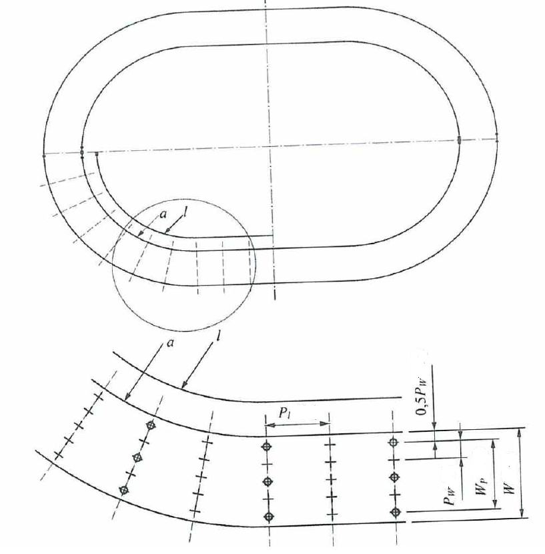

Նշումներ:

*ա* - ուղու ներքին սահմանը

*Վ* - ուղու լայնությունը

*W p* - ուղու հաշվարկային ցանցի լայնությունը

*P l* - հաշվարկային ցանցի քայլ ուղու երկարությամբ

*P w* - հաշվարկային ցանցի քայլ ուղու լայնությամբ

+ - հաշվարկային կետ

- հսկիչ կետ;

*լ* – խաղային գոտու երկարությունը

##### Հսկիչ կետեր ուղու լուսավորությունը հաշվարկելու համար

1. Հսկիչ կետերի ցանցային բջիջների չափը *p* հարթակի երկարությունով և լայնությունով, m, որոշում են հետևյալ բանաձևով

*p = 0.2·5 log ( d )*  (1)

որտեղ *d* -ն հաշվարկային գոտու առավելագույն չափը (երկարությունը), մ.

1. Ցանցի կետերի քանակը երկարությամբ կամ լայնությամբ որոշվում է d / p հարաբերակցության արժեքին մոտակա կենտ ամբողջական թվով :
2. Հսկիչ կետերի ցանցի բջիջի երկարության և լայնության հարաբերակցությունը պետք է լինի 0,2-ից մինչև 5:
3. Համապիտանի մարզական հաստատություններում, որտեղ դահլիճի տարածքում նշված են մի քանի խաղահրապարակներ (օրինակ՝ համապիտանի մարզական դահլիճ), հաշվարկը կատարվում է ամբողջ տարածքով՝ (1) բանաձևի համաձայն հսկիչ կետերի ցանցի կետերի քանակը որոշելու համար։ Հաշվարկների արդյունքների ստուգումը պետք է կատարվի նաև խաղային գոտում գտնվող առանձին խաղահրապարակների համար՝ օգտագործելով հսկիչ կետերի ցանցերը յուրաքանչյուր խաղահրապարակի համար (օրինակ՝ բադմինտոն, բասկետբոլ, վոլեյբոլ):

### Մարզական օբյեկտների վթարային լուսավորություն

1. Աշխատանքային լուսավորության անջատման դեպքում մարդկանց անվտանգությունն ապահովվում է՝ դադարեցնելով մրցումները և մարզումները, միացնելով վթարային լուսավորությունը։
2. Վթարային լուսավորությունը նախագծվում է սենքերում և մարզական օբյեկտների գոտիներում.
3. աշխատանքային լուսավորության անջատման դեպքում խուճապը կանխելու համար.
4. աշխատանքային լուսավորության անջատման դեպքում մարզական միջոցառման անվտանգ դադարեցման և սպորտով զբաղվողների շրջանում դժբախտ պատահարների կանխարգելման համար (լողավազաններում, վելոտրեկերում և այլն),
5. աշխատանքային լուսավորության անջատման դեպքում մարդկանց անվտանգ գոտի տարհանելու համար։
6. Վթարային լուսավորության հիմնական բնութագրերը տրված են Աղյուսակ 24-ում։

|  |  |  |  |  |  |  |
| --- | --- | --- | --- | --- | --- | --- |
| հ/հ | Տարածքի նպատակը, մարզաձևը | Վթարային լուսավորության տեսակը | Նվազագույն լուսավորություն, լք | Միացման առավելագույն ժամանակը, ս | Վթարային սնուցման աղբյուրի աշխատանքի հաշվարկային տևողությունը, րոպե | Մշտական միացված տարհանման և անվտանգության նշաններ |
|  | Մարզական օբյեկտների ընդհանուր տարածքների վթարային լուսավորություն | | | | | |
| 1) | Տարհանման ուղիներ. տարհանման ժամանակ օգտագործվող միջանցքներ և աստիճաններ, նստարանաշարերի արտաքին աստիճաններ, սրահներ, աստիճանավանդակների միջև ընկած սենքեր, հետիոտնային անցումներ, ելքեր դեպի փողոց: | Տարհանման ուղիների լուսավորություն | 1.0 | 15 | 60 | լուսավորված տարհանման նշանների պարտադիր տեղադրում; |
| 2) | Մարզասպարեզներ, մազրադահլիճներ, հանդիսատեսների համար փակ նստարանաշարեր, ավելի քան 60 մ մակերեսով փակ ճեմասրահներ։ | Հանդիսատեսների գոտիների հակախուճապային լուսավորություն | 0.5 | 15 | 60 | լուսավորված տարհանման նշանների պարտադիր տեղադրում; |
| Տարհանման ուղիների լուսավորություն | 1.0 | 15 | 60 |
| 3) | Մարզադահլիճներ, 60 մ-ից պակաս մակերեսով փակ ճեմասրահներ | Տարհանման ուղիների լուսավորություն | 1.0 | 15 | 60 | Նույնը |
| Ընդհանուր խաղահրապարակի վթարային լուսավորություն ըստ մարզաձևի | | | | | | |
| 4) | Լեռնադահուկային սպորտ | Ընդհանուր խաղահրապարակի լուսավորություն | 10% աղյուսակ 23-ի 11-րդ տողի արժեքի | 15 | 0.5 |  |
| 5) | Ձիասպորտ | Ընդհանուր խաղահրապարակի լուսավորություն | 5% աղյուսակ 23-ի 11-րդ տողի արժեքի | 15 | 2 |  |
| 6) | Չմշկավազք | Ընդհանուր խաղահրապարակի լուսավորություն | 5% աղյուսակ 23-ի 11-րդ տողի արժեքի | 15 | 0.5 |  |
| 7) | Սառույցի հոկեյ | Ընդհանուր խաղահրապարակի լուսավորություն | 5% աղյուսակ 23-ի 11-րդ տողի արժեքի | 15 | 0.5 |  |
|  | Լողավազանների վթարային լուսավորություն | | | | | |
| 8) | Ավազանների ջրի մակերեսը և ավազանների պարագծով անցումները մինչև 100 մ2 ջրի մակերեսով | Տարհանման ուղիների լուսավորություն | 1.0 | 15 | 60 | լուսավորված տարհանման նշանների պարտադիր տեղադրում; |
| 9) | Ավազանների ջրի մակերեսը և ավազանների պարագծով անցումները | Ընդհանուր խաղահրապարակի լուսավորություն | 20 | 0.5 | 0.5 | Նույնը |
| 10) | Լող | Ընդհանուր խաղահրապարակի լուսավորություն | 5% աղյուսակ 23-ի 11-րդ տողի արժեքի | 0.5 | 0.5 | Նույնը |
| 11) | Ջրացատկ | Ընդհանուր խաղահրապարակի լուսավորություն | 5% աղյուսակ 23-ի 11-րդ տողի արժեքի | 0.5 | 0.5 | Նույնը |
| Օժանդակ տարածքների վթարային լուսավորություն | | | | | | |
| 12) | Յուրաքանչյուր վթարային ելքի դիմաց և շենքից դուրս վթարային ելքի վայրեր, բժշկական օգնության (բժշկական դեղարկղիկի) տեղակայման վայրեր, հակահրդեհային սարքավորումների տեղակայման վայրեր, տարհանման հատակագծերի ցուցանակների մոտ, վթարային ազդանշանիչի մոտ | Տարհանման ուղիների լուսավորություն | 5.0 | 15 | 60 | լուսավորված տարհանման նշանների պարտադիր տեղադրում; |
| 13) | Անվտանգության ապահովման տարածքներ (անվտանգության և մուտքի հսկողության կետեր, հրշեջ կետեր, շտապ և բժշկական օգնության կետեր) | Տարհանման ուղիների լուսավորություն | 5.0 | 15 | 60 | Նույնը |
| 14) | Դիսպետչերականներ, էլեկտրական սարքավորումների սենքեր,գլխավոր բաշխիչ վահանի սենք, ներանցիչ-բաշխիչ սարքավորում, որտեղ տեղակայվում են վթարային էլեկտրամատակարարման աղբյուրներ կամ էլեկտրական սարքավորումներ, որոնք սնուցվում են վթարային էլեկտրամատակարարման համակարգից, ջրի ախտահանման և գազի բալոնների սենքեր: | Բարձր վտանգավորության գոտիների լուսավորություն | 0.5 | 15 | 60 | Լուսավորվող նշանների տեղադրումը պարտադիր չէ, տեղադրվում է ըստ պահանջի՝ նախագծող կազմակերպության կամ շենքի սեփականատիրոջ հայեցողությամբ: |

1. Վթարային լուսավորության համար պետք է օգտագործել լուսադիոդային լույսի աղբյուրներով կանթեղներ: Լույսի այլ աղբյուրների օգտագործումը թույլատրվում է, եթե կան LED աղբյուրների օգտագործման սահմանափակումներ կամ տեխնիկատնտեսական հիմնավորում:
2. Տարհանման ուղիների վթարային լուսավորությունն առանց բնական լույսի աստիճանների վրա պետք է նախագծվի մշտապես միացված աշխատանքային լուսավորության հետ միասին:
3. Մարզական օբյեկտի լուսավորության համակարգի նախագծման առաջադրանքով նախատեսված դեպքերում թույլատրվում է նախատեսել պահեստային վթարային լուսավորություն՝ մրցումների շարունակության համար։ Պահուստային վթարային լուսավորության հարաչափերը պետք է լինեն ոչ ավելի վատ, քան նորմերը տվյալ մարզաձևի III դասի լուսավորության համար:

### Հեռուստատեսային հեռարձակման լուսավորության պահանջներ

1. Ազյուսակ 23-ում տրված լուսավորության նորմավորված արժեքները կիրառվում են նախագծված մարզական օբյեկտներում հեռուստատեսային հեռարձակման բացակայության դեպքում: Հեռուստատեսային հեռարձակման առկայությունը նշված է մարզական օբյեկտի նախագծման առաջադրանքում:
2. Հեռուստատեսային հեռարձակման առկայության դեպքում արհեստական լուսավորություն նախագծելիս անհրաժեշտ է ապահովել ուղղաձիգ լուսավորության միջին արժեքները, որոնք տրված են աղյուսակ 25-ում:

|  |  |  |
| --- | --- | --- |
| հ/հ | Մարզական օբյեկտների կարգ | Միջին ուղղաձիգ լուսավորությունը 1,5 մ բարձրության վրա, լք, ոչ պակաս |
|  | A | 2000 |
|  | B | 1600 |
|  | C | 1100 |

1. Միջին հորիզոնական լուսավորության և միջին ուղղաձիգ լուսավորության հարաբերակցությունը խաղահրապարակում պետք է լինի 1,0-ից մինչև 2,0 միջակայքում:
2. Լուսավորման բաշխման միատեսակությունը ուղղաձիգ հարթությունում U o = E v.min / E v.միջ և լուսավորության բաշխման առավելագույն հավասարաչափությունն ուղղաձիգ հարթությունում U d = E v.min / E v.max խաղադաշտում պետք է համապատասխանի Աղյուսակ 26-ի պահանջներին:

|  |  |  |  |
| --- | --- | --- | --- |
| հ/հ | Մարզական օբյեկտների կարգ | *U o = Ev.min /Ev.միջ* | *U d = Ev.min /Ev.max* |
|  | A | 0.7 | 0.6 |
|  | B | 0.6 | 0.5 |
|  | C | 0.5 | 0.4 |

1. Լուսավորման բաշխման հավասարաչափությունը հորիզոնական հարթությունում *U o = Eg .min /E g.միջ* և լուսավորության բաշխման առավելագույն հավասարաչափությունն ուղղաձիգ հարթությունում *U d = Eg.min /E g.max* խաղադաշտում պետք է համապատասխանի Աղյուսակ 27-ի պահանջներին:

|  |  |  |  |
| --- | --- | --- | --- |
| հ/հ | Մարզական օբյեկտների կարգ | *U o = E g.min / E g.միջ* | *U d = E g.min / E g.max* |
|  | A | 0.8 | 0.7 |
|  | B | 0.7 | 0.6 |
|  | C | 0.7 | 0.5 |

1. U o և U d լուսավորության հորիզոնական և ուղղաձիգ բաշխման հավասարաչափության հաշվարկը պետք է իրականացվի ամբողջ խաղահրապարակով:
2. Եթե հայտնի է հեռուստախցիկի դիրքը, ապա ուղղաձիգ լուսավորությունը պետք է հաշվարկվի ուղղաձիգ հարթությունում, որը ուղղահայաց է հեռուստախցիկի ուղղությանը:
3. Ֆիքսված հեռուստախցիկի դիրքերի բացակայության դեպքում ուղղաձիգ լուսավորությունը հաշվարկվում է չորս ուղղություններով ուղղաձիգ հարթություններում՝ հիմնական խաղահրապարակի գոտիների կողմերին ուղղահայաց:
4. Тհգ-ի անվանական արժեքը պետք է համապատասխանի 5700 K արժեքին: LED լուսավորման սարքերի համար Тհգ-ի փաստացի արժեքի թույլատրելի շեղումը չպետք է գերազանցի աղյուսակ 28-ում նշված արժեքները:

|  |  |  |
| --- | --- | --- |
| հ/հ | Անվանական արժեքներ Тհգ | Թույլատրելի արժեքների միջակայք Тհգ |
|  | 2700 | 2725±145 |
|  | 3000 | 3045±175 |
|  | 3500 | 3465±245 |
|  | 4000 | 3985±275 |
|  | 4500 | 4503±243 |
|  | 5000 | 5028±283 |
|  | 5700 | 5665±355 |
|  | 6500 | 6530±510 |

1. Հեռուստատեսային հեռարձակումները լուսավորելու համար պետք է օգտագործվեն լուսային սարքեր, որոնք ունեն գունափոխանցման ցուցիչի հետևյալ արժեքները՝ ընդհանուր գունափոխանցման ցուցիչ Ro 90-ից ոչ պակաս, գույնի արտահայտման ցուցիչ R9 60-ից ոչ պակաս:
2. Խաղահրապարակին ուղղված հեռուստախցիկների դեպքում լուսարկման (փայլքի) ազդեցությունը նվազագույնի է հասցվում լուսային սարքերը (լուսարձակները) դրանց անմիջական տեսադաշտից հեռու դնելով` համաձայն Աղյուսակ 29-ի:

|  |  |  |  |
| --- | --- | --- | --- |
| հ/հ | Մարզական օբյեկտների կարգ | Լուսավորող սարքի (լուսարձակ) օպտիկական առանցքի շեղման անկյունը ուղղաձիգից | Ոչ մի լուսարձակ չպետք է ուղղվի անմիջապես հեռուստախցիկի ուղղությամբ օբյեկտիվի վրա |
|  | A, B | ≤ 65 0 | 50 0 կոնի սահմաններից դուրս |
|  | C | ≤ 70 0 | 50 0 կոնի սահմաններից դուրս |

1. Խաղահրապարակի մակերեսից արտացոլումը կարող է ազդել ուղղաձիգ լուսավորության վրա: Հաշվարկների համար պետք է օգտագործվեն աղյուսակ 30-ում տրված մարզական օբյեկտների մակերեսների նվազագույն դիֆուզային արտացոլման գործակցի արժեքները:

|  |  |  |  |
| --- | --- | --- | --- |
| հ/հ | **Մակերես** | | **Նվազագույն գործակից** |
|  | Դաշտ խոտով | | 0.15 |
|  | Մարզական մանրահատակ | | 0,20 |
|  | Թենիսի կորտի կավե մակերես | | 0.15 |
|  | Ձյուն | | 0,60 |
|  | Ավազ | | 0.10 |
|  | Ձիասպորտի համար խարամային ծածկույթ | | 0,05 |
|  | Սառույց – ներկած | | 0,70 |
|  | Սառույց - չներկած | | 0,40 |
|  | Մոխրագույն դեկորատիվ բետոն՝ կախված տեսակից | | 0,25 |
|  | Դեկորատիվ աղյուսի շար | կարմիր աղյուս | 0.15 |
| Դեղին աղյուս | 0.30 |
| Կրային ավազաքար | 0,50 |
|  | Փայտե մակերեսներ | Մուգ | 0.10 |
| Միջին պայծառություն | 0,20 |
| Պայծառ | 0,40 |
|  | Հատակ | Մուգ | 0.10 |
| Միջին պայծառություն | 0.15 |
| Պայծառ | 0,25 |

1. Խաղահրապարակը շրջապատող գոտիների, ներառյալ հանդիսատեսի նստարանաշարերի լուսավորությունը որոշվում է նախագծման առաջադրանքով:

## Ցածրահոսանք համակարգեր

1. Ցածրահոսանք համակարգերի տեղադրումը նախագծվում է քաղաքաշինության կոմիտեի նախագահի 2024թ. փետրվարի 19-ի N 09-Ն հրամանով հաստատված ՀՀՇՆ 31-03.06-2024 շինարարական նորմերի պահանջներին համապատասխան:

## Տոմսաանցակետային և մուտքի վերահսկման և կառավարման համակարգ

1. Տոմսաանցակետային և մուտքի վերահսկման և կառավարման համակարգի տեղադրումը նախագծվում է քաղաքաշինության կոմիտեի նախագահի 2024թ. փետրվարի 19-ի N 09-Ն հրամանով հաստատված ՀՀՇՆ 31-03.06-2024 շինարարական նորմերի պահանջներին համապատասխան:

## Հակահրդեհային պահանջները

1. Բաց մարզական կառույցների նախագծման ժամանակ հարկավոր է ապահովել հանդիսատեսի և պարապողների հրշեջ անվտանգությունը՝ հաշվի առնելով մարզական սարքավորումների կիրառությունը, հանդիսատեսի համար նստարանաշարերի, շինարարական նյութերի ու կոնստրուկցիաների կիրառությունը, ինչպես նաև օժանդակ շինությունների ծավալահատակագծային լուծումները: Դրա համար հարկավոր է հաշվի առնել ՀՀ քաղաքաշինության նախարարի 2014 թվականի մարտի 17-ի N 78-Ն հրամանով հաստատված ՀՀՇՆ 21-01-2014 շինարարական նորմերի, քաղաքաշինության կոմիտեի նախագահի 2024թ. փետրվարի 22-ի N75-Ն հրամանով հաստատված ՀՀՇՆ 21-01.01-2024, քաղաքաշինության կոմիտեի նախագահի 2020թ. դեկտեմբերի 10-ի N95-Ն հրամանով հաստատված ՀՀՇՆ 31-03-2020 պահանջները:
2. 20 և պակաս շարքերի քանակությամբ (անկախ ընդհանուր տարողությունից) բաց մարզական կառույցների դեպքում օգտագործվող նստարանաշարերի տակ գտնվող տարածություն չունեցող նստարանաշարերի կրող կոնստրուկցիաներում, ինչպես նաև հողե շեպի վրա տեղավորված նստարանաշարերում թույլատրվում է այրող նյութերի կիրառությունը: 20-ից ավելի շարքերի քանակով նստարանաշարերի կրող կոնստրուկցիաները պետք է լինեն R45 ոչ պակաս հրակայանության սահմանով չայրվող նյութերից:
3. Բաց մարզական կառույցներում ցանկացած տարողության նստարանաշարերի վրա նստարանները թույլատրվում են պատրաստել այրվող նյութերից (այդ թվում սինթետիկ, այրման ժամանակ թունավոր նյութեր չարտազատող):
4. Բաց մարզական կառույցների նստարանաշարերի տակ եղած սենքերը հարկավոր է նախագծել ՀՀ քաղաքաշինության նախարարի 2014 թվականի մարտի 17-ի N 78-Ն հրամանով հաստատված ՀՀՇՆ 21-01-2014 շինարարական նորմերի, քաղաքաշինության կոմիտեի նախագագհի 2024թ. փետրվարի 22-ի N 75-Ն հրամանով հաստատված ՀՀՇՆ 21-01.01-2024, քաղաքաշինության կոմիտեի 2020թ. դեկտեմբերի 10-ի N95-Ն հրամանով հաստատված ՀՀՇՆ 31-03-2020 պահանջներին համապատասխան:
5. Նստարանաշարերի տակի սենքերը պետք է առանձնանան նստարանաշարից հակահրդեհային պատնեշներով որմնանցքերով ելքի (մուտքի) համար (դռներով կամ ելանցքերով), որոնք ինքնափակվող են և կարող են պատրաստվել այրվող նյութերից:
6. Բաց մարզական կառույցների նստարանաշարերի տակի սենքերում արգելվում է նախատեսել սենքեր III-IV աստիճանի հրակայունության այրվող նյութերի պահեստավորման համար:
7. Բաց մարզական կառույցներում հանդիսատեսի համար տեղերը պետք է բաժանված լինեն բլոկների:
8. Բաց մարզական կառույցների նստարանաշարերի սանդուղքներով տարհանման ուղիների թեքությունը չպետք է գերազանցի 1:1.6: Նստարանաշարերի սանդուղքներով տարհանման ուղիների երկարությամբ 0.9մ ոչ պակաս բարձրությամբ բռնատեղերի (կամ դրանց փոխարինող այլ կոնստրուկցիաների) տեղադրման պայմանի դեպքում թույլատրվում է թեքության ավելացում, բայց ոչ ավելի, քան 1:1.4: Կից շարքերի հատակի 0.55մ բարձրության տարբերության դեպքում յուրաքանչյուր շարքի անցման երկարությամբ պետք է տեղադրվի 0.7մ ոչ պակաս բարձրությամբ, տեսանելիության համար թափանցիկ պատնեշ։
9. Բաց մարզական կառույցների նստարանաշարերից հանդիսատեսի տարհանման ուղիների հաշվարկը, կախված նստարանաշարերի հրակայունության աստիճանից, տարհանման ուղու տեսակից և հաշվի առնելով 1մ լայնությամբ տարհանման ուղով անցնող հանդիսատեսի հաշվարկային քանակը, հարկավոր է կատարել աղյուսակ 31-ի համաձայն: Մեկ տարհանման ելանցքով անցնող ընդհանուր հանդիսատեսի քանակը, որպես կանոն, չպետք է գերազանցի 1500 մարդը, նստարանաշարերի I-II աստիճանի հրակայունության դեպքում:

| հ/հ | Նստարանաշարերի հրակայունության աստիճանը | Տարհանման ուղին | | | |
| --- | --- | --- | --- | --- | --- |
| Նստարանաշարերի անցումների սանդուղքներով, որոնք տանում են | | Նստարանաշարերի երկարությամբ անցումով կամ ելանցքի միջով նստարանաշարի անցումներից տարհանման դեպքում, որոնք տանում են | |
| Ներքև | Վերև | Ներքև | Վերև |
|  | I և II | 600 | 825 | 620 | 1230 |
|  | III, IIIա, IIIբ և IV | 420 | 580 | 435 | 860 |
|  | V | 300 | 415 | 310 | 615 |

1. Նստարանաշարերի հրակայունության III աստիճանի դեպքում տարհանվող հանդիսատեսի քանակը չպետք է գերազանցի 1000 մարդը, իսկ հրակայունության ավելի ցածր աստիճանի դեպքում՝ 750 մարդ:
2. Բաց կառույցներում ելանցքի միջոցով տարհանման ուղին պետք է լինի հորիզոնական կամ թեքահարթակով (սանդուղքների տեղադրում չի թույլատրվում):
3. Բաց մարզական կառույցների նստարանաշարերում տարհանման ուղիների լայնությունը պետք է լինի ոչ պակաս.
4. 1 մ – հորիզոնական անցումների, թեքահարթակների և սանդուղքների համար,
5. 1,5 մ – տարհանման ելանցքերով, նստարանաշարերից:
6. Հանդիսատեսի տարհանման ուղիների վրա ծածկույթի մակերևույթը չպետք է լինի սայթաքուն (այդ թվում բաց կառույցներում անձրևի ու ձյան ազդեցության տակ):
7. Բաց մարզական կառույցների նստարանաշարերի վրա ելանցքերի կամ հանդիսատեսի տեղերի բլոկների անցումների (սանդուղքների) 2.5մ բարձր հաշվարկային լայնության դեպքում հարկավոր է նախատեսել բաժանարար բազրիկներ 0.9մ ոչ պակաս բարձրությամբ: Ելանցքի կամ սանդուղքի 2.5մ պակաս հաշվարկային լայնության դեպքում թույլատրվում է 2.5մ և ավել լայնությամբ սանդուղքների և անցքերի տեղադրում, ընդ որում բաժանարար բազրիկներ չեն նախատեսվում:

# ԵՐԿԱՐԱԿԵՑՈՒԹՅՈՒՆ ԵՎ ՆՈՐՈԳԱՊԻՏԱՆԻՈՒԹՅՈՒՆ

1. Մարզական կառույցի (շինության) նախագիծը, համաձայն ՀՀ քաղաքաշինության կոմիտեի նախագահի 2022 թվականի սեպտեմբերի 19-ի N 22-Ն հրամանով հաստատված ՀՀՇՆ 13-03-2022 շինարարական նորմերի, պետք է հաշվի առնի կրող կոնստրուկցիաների ամրության և կայունության պահպանումը շահագործման ամբողջ ընթացքում՝ շահագործման կանոնների պահպանման, կառույցների վիճակի մոնիթորինգի, մարզական կառույցի տեխնիկական սպասարկման և վերանորոգման պայմանով։